

**รายงานผลการศึกษาการจัดกิจกรรมการเรียนการสอน**

**ในสถานการณ์ COVID–19**

**โดยใช้วิธีสอนแบบใช้เครื่องมือพัฒนาบนเว็บไซต์ OnlinePHP.io**

**รายวิชาการพัฒนาเว็บด้วยภาษา PHP**

**ของผู้เรียนระดับประกาศนียบัตรวิชาชีพชั้นสูง (ปวส.)**

**ชั้นปีที่ 1 ปีการศึกษา 2564**

**สาขาวิชาเทคโนโลยีสารสนเทศ วิทยาลัยการอาชีพปัตตานี**

**โดย**

**นายธีระ บินกาเซ็ม**

**ตำแหน่ง ครู วิทยฐานะ ครูชำนาญการ**

**แผนกวิชาเทคโนโลยีสารสนเทศ**

**วิทยาลัยการอาชีพปัตตานี สถาบันการอาชีวศึกษาภาคใต้ 3**

**สำนักงานคณะกรรมการการอาชีวศึกษา**

**กระทรวงศึกษาธิการ**

**ชื่อเรื่อง :** รายงานผลการศึกษาการจัดกิจกรรมการเรียนการสอนในสถานการณ์ COVID–19

โดยใช้วิธีการสอนแบบใช้เครื่องมือพัฒนาบนเว็บไซต์ OnlinePHP.io รายวิชาการพัฒนา

เว็บด้วยภาษา PHP ของผู้เรียนระดับประกาศนียบัตรวิชาชีพชั้นสูง (ปวส.) ชั้นปีที่ 1

ปีการศึกษา 2564 สาขาวิชาเทคโนโลยีสารสนเทศ วิทยาลัยการอาชีพปัตตานี

**ชื่อผู้สอน :** นายธีระ บินกาเซ็ม

**ปีที่สอน :** 2564

**บทคัดย่อ**

รายงานผลการศึกษาการจัดกิจกรรมการเรียนการสอนในสถานการณ์ COVID–19 โดยใช้วิธีการสอนแบบใช้เครื่องมือพัฒนาบนเว็บไซต์ OnlinePHP.io รายวิชาการพัฒนาเว็บด้วยภาษา PHP ของผู้เรียนระดับประกาศนียบัตรวิชาชีพชั้นสูง (ปวส.) ชั้นปีที่ 1 ปีการศึกษา 2564 สาขาวิชาเทคโนโลยีสารสนเทศ วิทยาลัยการอาชีพปัตตานี มีวัตถุประสงค์เพื่อ 1) เพื่อเปรียบเทียบผลสัมฤทธิ์ทางการเรียนปลายปีการศึกษา รายวิชาการพัฒนาเว็บด้วยภาษา PHP ปีการศึกษา 2564 จากการสอนแบบใช้เครื่องมือพัฒนาบนเว็บไซต์ OnlinePHP.io กับการจัดกิจกรรมการเรียนการสอน รายวิชาการพัฒนาเว็บด้วยภาษา PHP ปีการศึกษา 2563 ในสถานการณ์ปกติ 2) เพื่อศึกษาความพึงพอใจของผู้เรียนที่เรียนโดยใช้วิธีสอนแบบใช้เครื่องมือพัฒนาบนเว็บไซต์ OnlinePHP.io ประชากร คือ ผู้เรียนระดับประกาศนียบัตรวิชาชีพชั้นสูง (ปวส.) ชั้นปีที่ 1 ที่ลงทะเบียนรายวิชาการพัฒนาเว็บด้วยภาษา PHP ภาคเรียนที่ 2 ปีการศึกษา 2564สาขาวิชาเทคโนโลยีสารสนเทศ วิทยาลัยการอาชีพปัตตานี จำนวน 30 คน โดยวิธีการเลือกแบบเจาะจง (Purposive Sampling) เครื่องมือที่ใช้ในการสอน ได้แก่ (1) แผนการจัดการเรียนรู้ วิชาการพัฒนาเว็บด้วยภาษา PHP (2) ใบงานรายวิชาการพัฒนาเว็บด้วยภาษา PHP (3) ใบความรู้รายวิชาการพัฒนาเว็บด้วยภาษา PHP (4) แบบทดสอบ (5) แบบประเมินผลการปฏิบัติงาน (6) แบบประเมินความพึงพอใจต่อการสอนแบบใช้เครื่องมือพัฒนาบนเว็บไซต์ OnlinePHP.io สถิติที่ใช้ในการวิเคราะห์ ข้อมูลได้แก่ ค่าร้อยละ ค่าเฉลี่ย ค่าส่วนเบี่ยงเบนมาตรฐาน (Standard Deviation: SD) ค่ามาตรฐานซี (Z score) ค่าคะแนนที (T score) ค่าคะแนนทีเฉลี่ย (Average T score)

ผลการศึกษาพบว่า 1) คะแนนทีเฉลี่ยที่ได้จากการประเมินผลสัมฤทธิ์ รายวิชาการพัฒนาเว็บด้วยภาษา PHP คะแนนทีเฉลี่ยเพิ่มขึ้น ร้อยละ 13.63 2) ความพึงพอใจของผู้เรียนที่มีต่อการจัดการเรียนการสอนแบบใช้เครื่องมือพัฒนาบนเว็บไซต์ OnlinePHP.io ภาพรวมอยู่ในระดับ มาก

**กิตติกรรมประกาศ**

รายงานผลการศึกษาการจัดกิจกรรมการเรียนการสอนในสถานการณ์ COVID–19 โดยใช้วิธีการสอนแบบใช้เครื่องมือพัฒนาบนเว็บไซต์ OnlinePHP.io รายวิชาการพัฒนาเว็บด้วยภาษา PHP ของผู้เรียนระดับประกาศนียบัตรวิชาชีพชั้นสูง (ปวส.) ชั้นปีที่ 1 ปีการศึกษา 2564 สาขาวิชาเทคโนโลยีสารสนเทศ วิทยาลัยการอาชีพปัตตานี ฉบับนี้สำเร็จลุล่วงไปไดด้วยดี ด้วยความกรุณาและการให้คำแนะนำเป็นอย่างดียิ่งจากคณะผู้บริหาร เพื่อนครู และบุคลากรทางการศึกษาในวิทยาลัยการอาชีพปัตตานี ที่ให้คำปรึกษา บริการแหล่งข้อมูล ให้ความช่วยเหลือในการเก็บรวบรวมข้อมูล

สุดท้ายผู้สอนขอขอบคุณครอบครัวบินกาเซ็ม ที่ให้ความช่วยเหลือ สนับสนุนและให้กำลังใจ จนกระทั่งรายงานผลการศึกษาฉบับนี้เสร็จสิ้นสมบูรณบรรลุผลตามวัตถุประสงค์ด้วยความเรียบร้อย มา ณ โอกาสนี้

ธีระ บินกาเซ็ม

30 พฤศจิกายน 2566

**สารบัญ**

**หน้า**

บทคัดย่อ........................................................................................................................................... ก

กิตติกรรมประกาศ............................................................................................................................ ข

สารบัญ.............................................................................................................................................. ค

สารบัญตาราง.................................................................................................................................... จ

สารบัญภาพ....................................................................................................................................... ฉ

บทที่ 1 บทนำ.................................................................................................................................. 1

ความเป็นมาและความสำคัญของปัญหา…………………......................................................... 1

วัตถุประสงค์ของการศึกษา.................................................................................................. 4

สมมติฐานของการศึกษา...................................................................................................... 4

กรอบแนวคิดการศึกษา........................................................................................................ 4

ขอบเขตของการศึกษา…………............................................................................................. 4

ประโยชน์ที่ได้รับจากการศึกษา………………………………........................................................ 5 คำนิยามศัพท์เฉพาะ............................................................................................................. 6

บทที่ 2 เอกสารและงานวิจัยที่เกี่ยวข้อง........................................................................................... 7

หลักสูตรประกาศนียบัตรวิชาชีพชั้นสูง พุทธศักราช 2563................................................... 7

ความรู้เกี่ยวกับการจัดกิจกรรมการเรียนการสอนในสถานการณ์ COVID–19…................... 15

วิธีสอนแบบปฏิบัติการ (Laboratory Method).................................................................. 16

วิธีการสอนแบบออนไลน์...................................................................................................... 19

แนวคิดเกี่ยวกับการวัดผลสัมฤทธิ์ทางการเรียน.................................................................... 22

แนวคิดทฤษฎีความพึงพอใจ................................................................................................. 30 งานวิจัยที่เกี่ยวข้อง............................................................................................................... 35

บทที่ 3 วิธีดำเนินการศึกษา.............................................................................................................. 39

ประชากร.............................................................................................................................. 39

เครื่องมือและการสร้างเครื่องมือที่ใช้ในการศึกษา................................................................ 39

วิธีการดำเนินการจัดกิจกรรมการเรียนการสอน................................................................... 40

การรวบรวมข้อมูล………….................................................................................................... 42

**สารบัญ (ต่อ)**

**หน้า**

การวิเคราะห์ข้อมูล............................................................................................................... 42

สถิติที่ใช้ในการวิเคราะห์ข้อมูล............................................................................................ .42

บทที่ 4 ผลการวิเคราะห์ข้อมูล......................................................................................................... 44

บทที่ 5 สรุปผลการศึกษา อภิปรายผลและข้อเสนอแนะ................................................................. 48

สรุปผลการศึกษา................................................................................................................. 48

อภิปรายผล.......................................................................................................................... 48

ข้อเสนอแนะ........................................................................................................................ 49

บรรณานุกรม..................................................................................................................................... 50

ภาคผนวก

ภาคผนวก ก แบบสอบถามความพึงพอใจ……………….………………………………………………... 53

ภาคผนวก ข แบบบันทึกผลการเรียนและประเมินผล……………………………………..…..……… 56

ภาคผนวก ค คู่มือการใช้งาน OnlinePHP.io………………………………………………..……………60

ในการเรียนรายวิชาการพัฒนาเว็บด้วยภาษา PHP

ภาคผนวก ง การหาผลสัมฤทธิ์ทางการเรียนปลายปีการศึกษา…………………………………....69

ภาคผนวก จ ตารางสอนประจำภาคเรียนที่ 2/2563 และ 2/2564……………………………...77

ประวัติผู้สอน..…………………………………………………………………………………………………………….……… 81

**สารบัญตาราง**

**หน้า**

ตารางที่ 4.1 ผลการเปรียบเทียบผลสัมฤทธิ์ทางการเรียนปลายปีการศึกษา..........................…........ 44

รายวิชาการพัฒนาเว็บด้วยภาษา PHP ปีการศึกษา 2564 จากการจัดกิจกรรมการเรียน

การสอนในสถานการณ์ COVID–19 โดยใช้เครื่องมือพัฒนาบนเว็บไซต์ OnlinePHP.io

กับการจัดกิจกรรมการเรียนการสอน รายวิชาการพัฒนาเว็บด้วยภาษา PHP

ปีการศึกษา 2563 ในสถานการณ์ปกติ

ตารางที่ 4.2 ผลการวิเคราะห์ความพึงพอใจของผู้เรียน......................................................……........ 46

รายวิชาการพัฒนาเว็บด้วยภาษา PHP โดยใช้เครื่องมือพัฒนาบนเว็บไซต์

OnlinePHP.io รายวิชาการพัฒนาเว็บด้วยภาษา PHP ของผู้เรียนระดับ

ประกาศนียบัตรวิชาชีพชั้นสูง (ปวส.) ชั้นปีที่ 1 ปีการศึกษา 2564 สาขาวิชาเทคโนโลยี

สารสนเทศ วิทยาลัยการอาชีพปัตตานี

**สารบัญภาพ**

**หน้า**

ภาพที่ 1.1 แสดงกรอบแนวคิดการศึกษา.................................................................................. 6

**บทที่ 1**

**บทนำ**

**1. ความเป็นมาและความสำคัญของปัญหา**

การจัดการอาชีวศึกษา เป็นการจัดเตรียมแรงงานคุณภาพ ให้ตรงตามความต้องของภาคอุตสาหกรรม การจัดการเรียนรู้ด้านอาชีวศึกษา จึงจำเป็นต้องพัฒนาให้ทันกับเทคโนโลยีใหม่ ๆสามารถปฏิบัติได้จริง จึงจะทำให้ผู้เรียนสามารถเข้าสู่โลกของอาชีพได้ หลักสูตรประกาศนียบัตรวิชาชีพ เป็นหลักสูตรที่มุ่งผลิตและพัฒนาแรงงานระดับฝีมือตามความต้องการของตลาดแรงงานทั้งในระดับท้องถิ่นและระดับประเทศ เป็นหลักสูตรที่เปิดโอกาสให้ผู้เรียนได้เรียนตามความถนัดความสามารถและความสนใจสามารถถ่ายโอนผลการเรียน เทียบความรู้และประสบการณ์จากแหล่งวิทยาการ สถานประกอบการและ สถานประกอบการอาชีพอิสระ เพื่อให้บรรลุวัตถุประสงค์ของหลักสูตร การจัดการเรียนการสอนต้องสอดคล้องและเป็นไปตามหลักสูตร ครูผู้สอนต้องศึกษาจุดประสงค์รายวิชา และคำอธิบายรายวิชา เพื่อวางแผนการสอน การจัดกิจกรรมต่างๆ ให้เหมาะสมตามพระราชบัญญัติการศึกษาแห่งชาติ พ.ศ. 2542 หมวด 4 มาตรา 22 ซึ่งบัญญัติไว้ว่า การจัดการศึกษาต้องยึดหลักว่า ผู้เรียนทุกคนมีความสามารถเรียนรู้และพัฒนาตามธรรมชาติและเต็มตามศักยภาพโดยให้สถานศึกษาและหน่วยงานที่เกี่ยวข้องดำเนินการดังต่อไปนี้ (มาตรา 24)

1. จัดเนื้อหาสาระ และกิจกรรมให้สอดคล้องกับความสนใจ และความถนัดของผู้เรียน โดยคำนึงถึงความแตกต่างระหว่างบุคคล

2. ฝึกทักษะ กระบวนการคิด การจัดการ การเผชิญสถานการณ์ และการประยุกต์ความรู้มาใช้เพื่อป้องกันและแก้ไขปัญหา

3. จัดกิจกรรมให้ผู้เรียนได้เรียนรู้จากประสบการณ์จริง ฝึกการปฏิบัติให้ทำได้ คิดเป็นทำเป็น รักการอ่านและเกิดการใฝ่รู้อย่างต่อเนื่อง

4. จัดการเรียนการสอน โดยผสมผสานสาระความรู้ด้านต่าง ๆ อย่างได้สัดส่วนสมดุลกันรวมทั้งปลูกฝังคุณธรรมค่านิยมที่ดีงามและคุณลักษณะอันพึงประสงค์ไว้ในทุกวิชา

5. ส่งเสริมสนับสนุนให้ผู้สอนสามารถจัดบรรยากาศ สภาพแวดล้อม สื่อการเรียนและอำนวยความสะดวก เพื่อให้ผู้เรียนเกิดการเรียนรู้และมีความรอบรู้ รวมทั้งสามารถใช้การวิจัยเป็นส่วนหนึ่งของกระบวนการเรียนรู้ ทั้งนี้ผู้สอนและผู้เรียนอาจเรียนรู้ไปพร้อม ๆ กันจากสื่อการเรียนการสอนและแหล่งวิทยาการประเภทต่าง ๆ

6. การจัดการเรียนรู้ให้เกิดขึ้นได้ทุกเวลาทุกสถานที่ มีการประสานความร่วมมือกับบิดามารดาผู้ปกครองและบุคคลในชุมชนทุกฝ่าย เพื่อร่วมกันพัฒนาผู้เรียนตามศักยภาพจากพระราชบัญญัติการศึกษาแห่งชาติดังกล่าว จึงเห็นได้ว่าครูผู้สอนต้องวางแผนเตรียมการสอนให้มีความพร้อมทั้งด้านเนื้อหาสาระการเรียนรู้ การจัดกิจกรรมสื่อการเรียนการสอนเพื่อให้การเรียนการสอนบรรลุตามจุดมุ่งหมายของการศึกษา ในการเรียนการสอนหากนักศึกษามีเอกสารประกอบการเรียนที่มีเนื้อหาสาระตรงกับคำอธิบายรายวิชา มีกิจกรรมที่จัดให้ตรงกับจุดประสงค์รายวิชา จะทำให้นักศึกษาเรียนรู้ด้วยความเข้าใจในเวลาอันรวดเร็ว สามารถทบทวนได้ด้วยตนเองเมื่อมีเวลาว่าง หรือสามารถศึกษาได้ด้วยตัวเองหลังจากจบบทเรียน ซึ่งเป็นประโยชน์ต่อทั้งนักศึกษาและครูผู้สอน

หลักสูตรประกาศนียบัตรวิชาชีพชั้นสูง พุทธศักราช 2563 เป็นหลักสูตรเพื่อพัฒนากำลังคนระดับเทคนิคให้มีสมรรถนะ มีคุณธรรม จริยธรรมและจรรยาบรรณวิชาชีพ เปิดโอกาสให้เลือกเรียนได้อย่างกว้างขวาง เน้นสมรรถนะเฉพาะด้าน ด้วยการปฏิบัติจริง สามารถเลือกวิธีการเรียนตามศักยภาพและโอกาสของผู้เรียน โดยมุ่งเน้นให้ผู้สำเร็จการศึกษามีสมรรถนะในการประกอบอาชีพ มีความรู้เต็มภูมิปฏิบัติได้จริง สอดคล้องกับแผนพัฒนาเศรษฐกิจและสังคมแห่งชาติ แผนการศึกษา แห่งชาติ เป็นไปตามมาตรฐานการศึกษาของชาติ และกรอบคุณวุฒิอาชีวศึกษาแห่งชาติตลอดจนยึดโยงกับมาตรฐานอาชีพ ส่งเสริมให้มีการประสานความร่วมมือเพื่อจัดการศึกษาและพัฒนาหลักสูตรร่วมกันระหว่างสถาบัน สถานศึกษา หน่วยงาน สถานประกอบการและองค์กรต่าง ๆ ทั้งในระดับชุมชนระดับท้องถิ่นและระดับชาติ

หลักสูตรประกาศนียบัตรวิชาชีพชั้นสูง (ปวส.) พุทธศักราช 2563 ของสำนักงานคณะกรรมการการอาชีวศึกษา หลักการของหลักสูตรมีดังนี้

1. เป็นหลักสูตรระดับประกาศนียบัตรวิชาชีพชั้นสูง เพื่อพัฒนากำลังคนระดับเทคนิคให้มีสมรรถนะ มีคุณธรรม จริยธรรม และจรรยาบรรณวิชาชีพ สามารถประกอบอาชีพได้ตรงตามความต้องการของตลาดแรงงาน และการประกอบอาชีอิสระ สอดคล้องกับแผนพัฒนาเศรษฐกิจและสังคมแห่งชาติ และแผนการศึกษาแห่งชาติ เป็นไปตามกรอบคุณวุฒิแห่งชาติ มาตรฐานการศึกษาของชาติ และกรอบคุณวุฒิอาชีวศึกษาแห่งชาติ

2. เป็นหลักสูตรที่เปิดโอกาสให้เลือกเรียนได้อย่างกว้างขวาง เน้นสมรรถนะเฉพาะด้าน ด้วยการปฏิบัติจริง สามารถเลือกวิธีการเรียนตามศักยภาพและโอกาสของผู้เรียน เปิดโอกาสให้ผู้เรียน สามารถเทียบโอนผลการเรียนสะสมผลการเรียน เทียบโอนความรู้และประสบการณ์จากแหล่ง วิทยาการ สถานประกอบการและสถานประกอบอาชีพอิสระ

3. เป็นหลักสูตรที่มุ่งเน้นให้ผู้สำเร็จการศึกษามีสมรรถนะในการประกอบอาชีพ มีความรู้เต็มภูมิ ปฏิบัติได้จริง มีความเป็นผู้นำ และสามารถทำงานเป็นหมู่คณะได้ดี

4. เป็นหลักสูตรที่สนับสนุนการประสานความร่วมมือ ในการจัดการศึกษาร่วมกันระหว่างหน่วยงานและองค์กรที่เกี่ยวข้อง ทั้งภาครัฐและเอกชน

5. เป็นหลักสูตรที่เปิดโอกาสให้สถานศึกษา สถานประกอบการ ชุมชนและท้องถิ่น มีส่วนร่วมในการพัฒนาหลักสูตรให้ตรงตามความต้องการ และสอดคล้องกับสภาพยุทธศาสตร์ของภูมิภาค เพื่อเพิ่มขีดความสามารถในการแข่งขันของประเทศ

จากสถานการณ์การแพร่ระบาดของโรคติดเชื้อไวรัสโคโรนา 2019 หรือโรคโควิด 19 (Coronavirus Disease 2019 : COVID-19) มีการระบาดในวงกว้าง โดยเมื่อวันที่ 30 มกราคม พ.ศ. 2563 องค์การอนามัยโลก (WHO) ได้ประเมินสถานการณ์และประกาศให้โรคโควิด 19 เป็นภาวะฉุกเฉินทางสาธารณสุข ระหว่างประเทศ (Public Health Emergency of International Concern) โดยแนะนำให้ทุกประเทศเร่งรัดการเฝ้าระวังและป้องกันความเสี่ยงจากเชื้อโรคโควิด 19 สำหรับประเทศไทยนั้นได้มีการพบผู้ป่วยติดเชื้อจำนวนหนึ่ง ซึ่งถึงแม้ว่าตัวเลขผู้ป่วยติดเชื้อในแต่ละวันจะมีจำนวนลดน้อยลง แต่ก็ยังคงอยู่ในสภาวการณ์ที่ไม่อาจวางใจได้ โดยเฉพาะอย่างยิ่ง แนวโน้มที่จะเกิดการแพร่ระบาดในสถานศึกษา ดังนั้น การสร้างความตระหนัก รู้เท่าทัน และเตรียมความพร้อมในการรับมือกับการระบาดของโรคอย่างมีประสิทธิภาพ เพื่อลดความเสี่ยงต่อ การสัมผัสเชื้อโรค และป้องกันไม่ให้ส่งผลกระทบต่อสุขภาพผู้เรียน ผู้ปกครอง ครูและบุคลากรทางการศึกษา รวมถึงการจัดการด้านอนามัยสิ่งแวดล้อม อย่างถูกสุขลักษณะและ เหมาะสมในทุกพื้นที่ โดยเฉพาะพื้นที่สาธารณะ สำนักงานคณะกรรมการการอาชีวศึกษา กระทรวงศึกษาธิการ ตระหนักถึงความสำคัญ ในการดูแลผู้เรียน ครูและบุคลากรในสถานศึกษา

ตามหนังสือราชการ ที่ ศธ 0606/2333 สำนักงานคณะกรรมการการอาชีวศึกษากระทรวง ศึกษาธิการ ลงวันที่ 13 เมษายน 2563 เรื่องการดำเนินการตามมติคณะรัฐมนตรีและประกาศกระทรวงศึกษาธิการ เรื่อง การเปิดเรียนของสถานศึกษาในสังกัดและในกำกับของกระทรวง ศึกษาธิการ และหนังสือราชการ ที่ ศธ 0606/3164 สำนักงานคณะกรรมการการอาชีวศึกษา กระทรวงศึกษาธิการ ลงวันที่ 22 พฤษภาคม 2563 เรื่อง กำหนดการเปิด-ปิด ภาคเรียน ปีการศึกษา 2563 ให้ดำเนินการเปิดภาคเรียนที่ 1 ปีการศึกษา 2563 ในวันที่ 1 กรกฎาคม 2563 และปิดภาคเรียนที่ 1 ปีการศึกษา 2563 ในวันที่ 14 พฤศจิกายน 2563 โดยให้สถานศึกษาจัดให้มีการเรียนการสอนให้สอดคล้องกับสถานการณ์ฉุกเฉินสืบเนื่องจากการระบาดของโรคติดเชื้อไวรัสโคโรนา 2019 (COVID–19) และให้สถานศึกษาเตรียมความพร้อมให้ครูผู้สอนในการจัดการเรียนการสอนออนไลน์

จากสถานการณ์ฉุกเฉินสืบเนื่องจากการระบาดของโรคติดเชื้อไวรัสโคโรนา 2019 (COVID–19) ดังกล่าว ผู้สอนได้รับมอบหมายให้สอนรายวิชาการพัฒนาเว็บด้วยภาษา PHP รหัสวิชา 30901-2008 ซึ่งมีเนื้อหาเกี่ยวกับศึกษาและปฏิบัติเกี่ยวกับหลักการของการสื่อสารข้อมูลบนเครือข่ายอินเทอร์เน็ต รูปแบบ Client Server การทำงานของ Web Server การติดตั้งเครื่องมือและโปรแกรมที่ใช้ในการพัฒนาเว็บด้วยภาษา PHP ลำดับขั้นตอนการพัฒนาเว็บ ข้อมูล ตัวแปร ตัวดำเนินการ การควบคุมคำสั่ง ฟังก์ชัน การจัดการแฟ้มข้อมูล คุกกี้ เซสชั่น การรับส่งข้อมูลผ่านฟอร์ม การอัพโหลดไฟล์ การเชื่อมต่อและใช้งานระบบฐานข้อมูล การสร้างเว็บไซต์เพื่อประยุกต์ใช้งานในหน่วยงานหรือภาคธุรกิจ ในภาคเรียนที่ 2 ประจำปีการศึกษา 2564 ซึ่งเป็นรายวิชาที่เรียน 5 ชั่วโมงต่อสัปดาห์ โดยเรียนทฤษฎี 1 ชั่วโมงต่อสัปดาห์ และเรียนปฏิบัติ 4 ชั่วโมงคาบต่อสัปดาห์ ดังนั้นผู้สอนจึงมีความสนใจที่จะจัดกิจกรรมการเรียนการสอน ในสถานการณ์ COVID–19 โดยใช้วิธีการสอนแบบใช้เครื่องมือพัฒนาบนเว็บไซต์ OnlinePHP.io รายวิชาการพัฒนาเว็บด้วยภาษา PHP ของผู้เรียนระดับประกาศนียบัตรวิชาชีพชั้นสูง (ปวส.) ชั้นปีที่ 1 ปีการศึกษา 2564 สาขาวิชาเทคโนโลยีสารสนเทศ วิทยาลัยการอาชีพปัตตานี

**2. วัตถุประสงค์ของการศึกษา**

2.1 เพื่อเปรียบเทียบผลสัมฤทธิ์ทางการเรียนปลายปีการศึกษา รายวิชาการพัฒนาเว็บด้วยภาษา PHP ปีการศึกษา 2564 จากการจัดกิจกรรมการเรียนการสอนในสถานการณ์ COVID–19 โดยใช้เครื่องมือพัฒนาบนเว็บไซต์ OnlinePHP.io กับการจัดกิจกรรมการเรียนการสอน รายวิชาการพัฒนาเว็บด้วยภาษา PHP ปีการศึกษา 2563 ในสถานการณ์ปกติ

2.2 เพื่อศึกษาความพึงพอใจของผู้เรียนที่เรียนโดยใช้เครื่องมือพัฒนาบนเว็บไซต์ OnlinePHP.io

**3. สมมติฐานของการศึกษา**

3.1 ผลสัมฤทธิ์ทางการเรียนปลายปีการศึกษา รายวิชาการพัฒนาเว็บด้วยภาษา PHP ปีการศึกษา 2564 จากการจัดกิจกรรมการเรียนการสอนในสถานการณ์ COVID–19 โดยใช้เครื่องมือพัฒนาบนเว็บไซต์ OnlinePHP.io สูงกว่าการจัดกิจกรรมการเรียนการสอน รายวิชาการพัฒนาเว็บด้วยภาษา PHP ปีการศึกษา 2563 ในสถานการณ์ปกติ

3.2 ผู้เรียนมีความพึงพอใจการจัดกิจกรรมการเรียนการในสถานการณ์ COVID–19 โดยใช้เครื่องมือพัฒนาบนเว็บไซต์ OnlinePHP.io อยู่ในระดับมาก

**4. กรอบแนวคิดการศึกษา**

ผลกการศึกษาการจัดกิจกรรมการเรียนการสอน ในสถานการณ์ COVID–19 ใช้เครื่องมือพัฒนาบนเว็บไซต์ OnlinePHP.io รายวิชาการพัฒนาเว็บด้วยภาษา PHP ของผู้เรียนระดับประกาศนียบัตรวิชาชีพชั้นสูง (ปวส.) ชั้นปีที่ 1 ปีการศึกษา 2564 สาขาวิชาเทคโนโลยีสารสนเทศ วิทยาลัยการอาชีพปัตตานี ผู้สอนไดกรอบแนวคิดในการศึกษาดังนี้

|  |  |  |
| --- | --- | --- |
| **ตัวแปรอิสระ** |  | **ตัวแปรตาม** |
| กิจกรรมการเรียนการสอนโดยใช้เครื่องมือพัฒนาบนเว็บไซต์ OnlinePHP.io |  | 1. ผลสัมฤทธิ์ของผู้เรียน  2. ความพึงพอใจของผู้เรียน |

**ภาพที่ 1.1** แสดงกรอบแนวคิดการศึกษา

**5. ขอบเขตของการศึกษา**

5.1 ประชากร คือ ผู้เรียนระดับประกาศนียบัตรวิชาชีพชั้นสูง (ปวส.) ชั้นปีที่ 1 ปีการศึกษา 2564 สาขาวิชาเทคโนโลยีสารสนเทศ วิทยาลัยการอาชีพปัตตานี จำนวน 31 คน โดยวิธีการเลือกแบบเจาะจง

5.2 ตัวแปรที่ใช้ ประกอบด้วย

5.2.1 ตัวแปรอิสระ คือ การจัดกิจกรรมการเรียนการสอนในสถานการณ์ COVID–19 โดยใช้เครื่องมือพัฒนาบนเว็บไซต์ OnlinePHP.io รายวิชาการพัฒนาเว็บด้วยภาษา PHP

5.2.2 ตัวแปรตาม คือ ผลสัมฤทธิ์ของผู้เรียนระดับประกาศนียบัตรวิชาชีพชั้นสูง (ปวส.) ชั้นปีที่ 1 ปีการศึกษา 2564 สาขาวิชาเทคโนโลยีสารสนเทศ วิทยาลัยการอาชีพปัตตานี และความพึงพอใจการจัดกิจกรรมการเรียนการสอน โดยใช้เครื่องมือพัฒนาบนเว็บไซต์ OnlinePHP.io ในสถานการณ์ COVID–19

5.3 ระยะเวลาที่ใช้จัดกิจกรรมการเรียนการสอนในสถานการณ์ COVID–19 โดยใช้เครื่องมือพัฒนาบนเว็บไซต์ OnlinePHP.io รายวิชา รายวิชาการพัฒนาเว็บด้วยภาษา PHP จำนวน 18 สัปดาห์ ๆ ละ 5 ชั่วโมง โดยทำการจัดกิจกรรมการเรียนการสอนในภาคเรียนที่ 2 ปการศึกษา 2564

**6. ประโยชนที่ไดรับจากการศึกษา**

6.1 ไดรูปแบบการจัดกิจกรรมการเรียนการสอนในสถานการณ์ COVID–19 โดยใช้เครื่องมือพัฒนาบนเว็บไซต์ OnlinePHP.io รายวิชาการพัฒนาเว็บด้วยภาษา PHP ระดับประกาศนียบัตรวิชาชีพชั้นสูง (ปวส.)

6.2 เป็นแนวทางในการพัฒนารูปแบบการเรียนการสอนสำหรับผู้สอนและผู้ที่เกี่ยวข้องกับการเรียนการสอนรายวิชาการพัฒนาเว็บด้วยภาษา PHP

**7. คำนิยามศัพท์เฉพาะ**

7.1 การจัดกิจกรรมการเรียนการสอนในสถานการณ์ COVID–19 หมายถึง กิจกรรมการเรียนการสอนในรายวิชาการพัฒนาเว็บด้วยภาษา PHP

7.2 ผลสัมฤทธิ์ หมายถึง ความรู้ความสามารถ และทักษะที่เกิดขึ้นภายหลังจากที่ผู้เรียนได้รับประสบการณ์จากกิจกรรมการเรียนการสอนในสถานการณ์ COVID–19

7.3 ผู้เรียน หมายถึง นักเรียนที่ลงทะเบียนเรียนรายวิชาการพัฒนาเว็บด้วยภาษา PHP รหัสวิชา 30901-2008 ของผู้เรียนระดับประกาศนียบัตรวิชาชีพชั้นสูง พุทธศักราช 2563 ชั้นปีที่ 1 ปีภาคเรียนที่ 2 การศึกษา 2564 สาขาวิชาเทคโนโลยีสารสนเทศ วิทยาลัยการอาชีพปัตตานี

7.4 สถานศึกษา หมายถึง วิทยาลัยการอาชีพปัตตานี สถาบันการอาชีวศึกษาภาคใต้ 3 สำนักงานคณะกรรมการการอาชีวศึกษา กระทรวงศึกษาธิการ

**บทที่ 2**

**เอกสารและงานวิจัยที่เกี่ยวข้อง**

รายงานผลการศึกษาการจัดกิจกรรมการเรียนการสอนในสถานการณ์ COVID–19 โดยใช้วิธีการสอนแบบใช้เครื่องมือพัฒนาบนเว็บไซต์ OnlinePHP.io รายวิชาการพัฒนาเว็บด้วยภาษา PHP ของผู้เรียนระดับประกาศนียบัตรวิชาชีพชั้นสูง (ปวส.) ชั้นปีที่ 1 ปีการศึกษา 2564 สาขาวิชาเทคโนโลยีสารสนเทศ วิทยาลัยการอาชีพปัตตานี มีวัตถุประสงค์ 1) เพื่อเปรียบเทียบผลสัมฤทธิ์ทางการเรียน รายวิชาการพัฒนาเว็บด้วยภาษา PHP ปีการศึกษา 2564 จากการจัดกิจกรรมการเรียนการสอนในสถานการณ์ COVID–19 โดยใช้เครื่องมือพัฒนาบนเว็บไซต์ OnlinePHP.io กับการจัดกิจกรรมการเรียนการสอน รายวิชาการพัฒนาเว็บด้วยภาษา PHP ปีการศึกษา 2563 ในสถานการณ์ปกติ 2) เพื่อศึกษาความพึงพอใจของผู้เรียนที่เรียนโดยใช้เครื่องมือพัฒนาบนเว็บไซต์ OnlinePHP.io ดังนั้น ผู้สอนได้ทำการศึกษา ค้นคว้าเอกสารและงานวิจัยที่เกี่ยวข้องโดย เสนอผลการศึกษาตามลำดับดังนี้

1. หลักสูตรประกาศนียบัตรวิชาชีพชั้นสูง พุทธศักราช 2563

2. ความรู้เกี่ยวกับการจัดกิจกรรมการเรียนการสอนในสถานการณ์ COVID–19

4. วิธีการใช้งานเครื่องมือพัฒนาบนเว็บไซต์ OnlinePHP.io

5. แนวคิดเกี่ยวกับการวัดผลสัมฤทธิ์ทางการเรียน  
6. แนวคิดทฤษฎีความพึงพอใจ

7. งานวิจัยที่เกี่ยวข้อง

**1. หลักสูตรประกาศนียบัตรวิชาชีพชั้นสูง พุทธศักราช 2563**

หลักสูตรประกาศนียบัตรวิชาชีพชั้นสูง พุทธศักราช 2563 เป็นหลักสูตรเพื่อพัฒนากำลังคนระดับเทคนิคให้มีสมรรถนะ มีคุณธรรม จริยธรรมและจรรยาบรรณวิชาชีพ เปิดโอกาสให้เลือกเรียนได้อย่างกว้างขวาง เน้นสมรรถนะเฉพาะด้าน ด้วยการปฏิบัติจริง สามารถเลือกวิธีการเรียนตามศักยภาพและโอกาสของผู้เรียน โดยมุ่งเน้นให้ผู้สำเร็จการศึกษามีสมรรถนะในการประกอบอาชีพ มีความรู้เต็มภูมิปฏิบัติได้จริง สอดคล้องกับแผนพัฒนาเศรษฐกิจและสังคมแห่งชาติ แผนการศึกษา แห่งชาติ เป็นไปตามมาตรฐานการศึกษาของชาติ และกรอบคุณวุฒิอาชีวศึกษาแห่งชาติตลอดจนยึดโยงกับมาตรฐานอาชีพ ส่งเสริมให้มีการประสานความร่วมมือเพื่อจัดการศึกษาและพัฒนาหลักสูตรร่วมกันระหว่างสถาบัน สถานศึกษา หน่วยงาน สถานประกอบการและองค์กรต่าง ๆ ทั้งในระดับชุมชนระดับท้องถิ่นและระดับชาติ

หลักสูตรประกาศนียบัตรวิชาชีพชั้นสูง (ปวส.) พุทธศักราช 2563 ของสำนักงานคณะกรรมการการอาชีวศึกษา หลักการของหลักสูตรมีดังนี้

1. เป็นหลักสูตรระดับประกาศนียบัตรวิชาชีพชั้นสูง เพื่อพัฒนากำลังคนระดับเทคนิคให้มีสมรรถนะ มีคุณธรรม จริยธรรม และจรรยาบรรณวิชาชีพ สามารถประกอบอาชีพได้ตรงตามความต้องการของตลาดแรงงาน และการประกอบอาชีอิสระ สอดคล้องกับแผนพัฒนาเศรษฐกิจและสังคมแห่งชาติ และแผนการศึกษาแห่งชาติ เป็นไปตามกรอบคุณวุฒิแห่งชาติ มาตรฐานการศึกษาของชาติ และกรอบคุณวุฒิอาชีวศึกษาแห่งชาติ

2. เป็นหลักสูตรที่เปิดโอกาสให้เลือกเรียนได้อย่างกว้างขวาง เน้นสมรรถนะเฉพาะด้าน ด้วยการปฏิบัติจริง สามารถเลือกวิธีการเรียนตามศักยภาพและโอกาสของผู้เรียน เปิดโอกาสให้ผู้เรียน สามารถเทียบโอนผลการเรียนสะสมผลการเรียน เทียบโอนความรู้และประสบการณ์จากแหล่ง วิทยาการ สถานประกอบการและสถานประกอบอาชีพอิสระ

3. เป็นหลักสูตรที่มุ่งเน้นให้ผู้สำเร็จการศึกษามีสมรรถนะในการประกอบอาชีพ มีความรู้เต็มภูมิ ปฏิบัติได้จริง มีความเป็นผู้นำ และสามารถทำงานเป็นหมู่คณะได้ดี

4. เป็นหลักสูตรที่สนับสนุนการประสานความร่วมมือ ในการจัดการศึกษาร่วมกันระหว่างหน่วยงานและองค์กรที่เกี่ยวข้อง ทั้งภาครัฐและเอกชน

5. เป็นหลักสูตรที่เปิดโอกาสให้สถานศึกษา สถานประกอบการ ชุมชนและท้องถิ่น มีส่วนร่วมในการพัฒนาหลักสูตรให้ตรงตามความต้องการ และสอดคล้องกับสภาพยุทธศาสตร์ของภูมิภาค เพื่อเพิ่มขีดความสามารถในการแข่งขันของประเทศ

1.1 การเรียนการสอน

1.1 การเรียนการสอนตามหลักสูตรนี้ผู้เรียนสามารถลงทะเบียนเรียนได้ทุกวิธีเรียนที่กำหนด และนำผลการเรียนแต่ละวิธีมาประเมินผลร่วมกันได้สามารถขอเทียบโอนผลการเรียน และขอเทียบโอนความรู้ และประสบการณ์ได้

1.2 การจัดการเรียนการสอนเน้นการปฏิบัติจริง สามารถจัดการเรียนการสอนได้ หลากหลายรูปแบบ เพื่อให้ผู้เรียนมีความรู้ ความเข้าใจในหลักการ วิธีการและการดำเนินงาน มีทักษะการปฏิบัติงานตามแบบแผนและปรับตัวได้ภายใต้ความเปลี่ยนแปลง สามารถบูรณาการและประยุกต์ใช้ความรู้และทักษะวิชาการที่สัมพันธ์กับวิชาชีพ เทคโนโลยีสารสนเทศและการสื่อสาร ในการตัดสินใจ วางแผน แก้ปัญหาบริการจัดการ ประสานงานและประเมินผลการดำเนินงานได้อย่างเหมาะสม มีส่วนร่วมในการวางแผนและพัฒนา ริเริ่มสิ่งใหม่ มีความรับผิดชอบต่อตนเอง ผู้อื่นและหมู่คณะ รวมทั้งมีคุณธรรม จริยธรรม จรรยาบรรณ วิชาชีพ เจตคติและกิจนิสัยที่เหมาะสมในการทำงาน

1.2 การจัดการศึกษาและเวลาเรียน

1.2.1 การจัดการศึกษาในระบบปกติสำหรับผู้เข้าเรียนที่สำเร็จการศึกษาระดับประกาศนียบัตรวิชาชีพ (ปวช.) หรือเทียบเท่าในประเภทวิชาและสาขาวิชาตามที่หลักสูตรกำหนด ใช้ระยะเวลา 2 ปีการศึกษา ส่วนผู้เข้าเรียนที่สำเร็จการศึกษาระดับมัธยมศึกษาตอนปลายหรือเทียบเท่าและผู้เข้าเรียนที่สำเร็จการศึกษาระดับประกาศนียบัตรวิชาชีพ (ปวช.) หรือเทียบเท่าต่างประเภทวิชาและสาขาวิชาที่กำหนด ใช้ระยะเวลาไม่น้อยกว่า 2 ปีการศึกษา และเป็นไปตามเงื่อนไขที่หลักสูตรกำหนด

1.2.2 ในปีการศึกษาหนึ่ง ๆ ให้แบ่งภาคเรียนออกเป็น 2 ภาคเรียนปกติหรือระบบทวิภาคี   
ภาคเรียนละ 18 สัปดาห์ รวมเวลาการวัดผล โดยมีเวลาเรียนและจำนวนหน่วยกิต ตามที่กำหนดและสถานศึกษาอาชีวศึกษาหรือสถาบันอาจเปิดสอนภาคเรียนฤดูร้อนได้อีกตามที่เห็นสมควร   
 1.2.2 การเรียนในระบบชั้นเรียน ให้สถานศึกษาอาชีวศึกษาหรือสถาบันเปิดทำการสอน ไม่น้อยกว่า สัปดาห์ละ 5 วัน ๆ ละไม่เกิน 7 ชั่วโมง โดยกำหนดให้จัดการเรียนการสอนคาบละ 60 นาที

1.3 การคิดหน่วยกิต

ให้มีจำนวนหน่วยกิตตลอดหลักสูตรไม่น้อยกว่า 83 - 90 หน่วยกิต การคิดหน่วยกิต ถือเกณฑ์ดังนี้

1.3.1 รายวิชาทฤษฎีที่ใช้เวลาในการบรรยายหรืออภิปราย 1 ชั่วโมงต่อสัปดาห์ หรือ 18 ชั่วโมงต่อภาคเรียน รวมเวลาการวัดผลมีค่าเท่ากับ 1 หน่วยกิต

1.3.2 รายวิชาปฏิบัติที่ใช้เวลาในการทดลองหรือฝึกปฏิบัติในห้องปฏิบัติการ 2 ชั่วโมงต่อสัปดาห์ หรือ 36 ชั่วโมงต่อภาคเรียน รวมเวลาการวัดผลมีค่าเท่ากับ 1 หน่วยกิต

1.3.3 รายวิชาปฏิบัติที่ใช้เวลาในการฝึกปฏิบัติในโรงฝึกงานหรือภาคสนาม 3 ชั่วโมงต่อสัปดาห์ หรือ 54 ชั่วโมงต่อภาคเรียน รวมเวลาการวัดผล มีค่าเท่ากับ 1 หน่วยกิต

1.3.4 การฝึกอาชีพในการศึกษาระบบทวิภาคีที่ใช้เวลาไม่น้อยกว่า 54 ชั่วโมงต่อภาคเรียน   
รวมเวลา การวัดผล มีค่าเท่ากับ 1 หน่วยกิต

1.3.5 การฝึกประสบการณ์สมรรถนะวิชาชีพในสถานประกอบการที่ใช้เวลาไม่น้อยกว่า 54 ชั่วโมง ต่อภาคเรียน รวมเวลาการวัดผล มีค่าเท่ากับ 1 หน่วยกิต

1.3.6 การทำโครงงานพัฒนาสมรรถนะวิชาชีพที่ใช้เวลาไม่น้อยกว่า 54 ชั่วโมงต่อภาคเรียน รวมเวลาการวัดผลมีค่าเท่ากับ 1 หน่วยกิต

1.4 โครงสร้างหลักสูตร

โครงสร้างของหลักสูตรประกาศนียบัตรวิชาชีพชั้นสูง พุทธศักราช 2563 แบ่งเป็น 3 หมวดวิชา และ กิจกรรมเสริมหลักสูตร ดังนี้

1.4.1 หมวดวิชาสมรรถนะแกนกลาง ไม่น้อยกว่า 21 หน่วยกิต

1.4.1.1 กลุ่มวิชาภาษาไทย   
 1.4.1.2 กลุ่มวิชาภาษาต่างประเทศ   
 1.4.1.3 กลุ่มวิชาวิทยาศาสตร์   
 1.4.1.4 กลุ่มวิชาคณิตศาสตร์   
 1.4.1.5 กลุ่มวิชาสังคมศึกษา   
 1.4.1.6 กลุ่มวิชาสุขศึกษาและพลศึกษา   
 1.4.2 หมวดวิชาสมรรถนะวิชาชีพ ไม่น้อยกว่า 56 หน่วยกิต   
 1.4.2.1 กลุ่มสมรรถนะวิชาชีพพื้นฐาน   
 1.4.2.2 กลุ่มสมรรถนะวิชาชีพเฉพาะ   
 1.4.2.3 กลุ่มสมรรถนะวิชาชีพเลือก   
 1.4.2.4 ฝึกประสบการณ์สมรรถนะวิชาชีพ   
 1.4.2.5 โครงงานพัฒนาสมรรถนะวิชาชีพ   
 1.4.3 หมวดวิชาเลือกเสรี ไม่น้อยกว่า 6 หน่วยกิต   
 1.4.4 กิจกรรมเสริมหลักสูตร (2 ชั่วโมง/สัปดาห์) - หน่วยกิต   
 หมายเหตุ   
 1) จำนวนหน่วยกิตของแต่ละหมวดวิชาและกลุ่มวิชาในหลักสูตร ให้เป็นไปตามที่กำหนดไว้ ในโครงสร้างของแต่ละประเภทวิชาและสาขาวิชา

2) การพัฒนารายวิชาในกลุ่มสมรรถนะวิชาชีพพื้นฐานและกลุ่มสมรรถนะวิชาชีพเฉพาะ จะเป็น รายวิชาบังคับที่สะท้อนความเป็นสาขาวิชาตามมาตรฐานการศึกษาวิชาชีพ ด้านสมรรถนะวิชาชีพของสาขาวิชา ซึ่งยึดโยงกับมาตรฐานอาชีพ จึงต้องพัฒนากลุ่มรายวิชาให้ครบจำนวนหน่วยกิตกำหนด และผู้เรียนต้องเรียนทุกรายวิชา

3) สถานศึกษาอาชีวศึกษาหรือสถาบันสามารถจัดรายวิชาตามที่กำหนดไว้ในหลักสูตร และหรือพัฒนาเพิ่มตามความต้องการเฉพาะด้านของสถานประกอบการหรือตามยุทธศาสตร์ภูมิภาค เพื่อเพิ่มขีดความสามารถในการแข่งขันของประเทศ ทั้งนี้ ต้องเป็นไปตามเงื่อนไขและมาตรฐานการศึกษาวิชาชีพที่ประเภทวิชา สาขาวิชาและสาขางานกำหนด

1.5 การฝึกประสบการณ์สมรรถนะวิชาชีพ

เป็นการจัดกระบวนการเรียนรู้โดยความร่วมมือระหว่างสถานศึกษาอาชีวศึกษาหรือสถาบันกับภาค การผลิตและหรือภาคบริการ หลังจากที่ผู้เรียนได้เรียนรู้ภาคทฤษฎีและการฝึกหัดหรือฝึกปฏิบัติเบื้องต้น ในสถานศึกษาอาชีวศึกษาหรือสถาบันแล้วระยะเวลาหนึ่ง ทั้งนี้เพื่อเปิดโอกาสให้ผู้เรียนได้เรียนรู้จาก ประสบการณ์จริง ได้สัมผัสกับการปฏิบัติงานอาชีพ เครื่องมือเครื่องจักร อุปกรณ์ที่ทันสมัย และบรรยากาศ การทำงานร่วมกัน ส่งเสริมการฝึกทักษะ กระบวนการคิด การจัดการ การเผชิญสถานการณ์ ซึ่งจะช่วยให้ ผู้เรียนทำได้ คิดเป็น ทำเป็น และเกิดการใฝ่ รู้อย่างต่อเนื่อง ตลอดจนเกิดความมั่นใจและเจตคติที่ดีในการทำงานและการประกอบอาชีพอิสระโดยการจัดฝึกประสบการณ์สมรรถนะวิชาชีพต้องดำเนินการ ดังนี้

1.5.1 สถานศึกษาอาชีวศึกษาหรือสถาบันต้องจัดให้มีการฝึกประสบการณ์สมรรถนะวิชาชีพ ในรูปของการฝึกงานในสถานประกอบการ แหล่งวิทยาการ รัฐวิสาหกิจหรือหน่วยงานของรัฐ ในภาคเรียนที่ 3 และหรือภาคเรียนที่ 4 โดยใช้เวลารวมไม่น้อยกว่า 320 ชั่วโมง กำหนดให้มีค่าเท่ากับ 4 หน่วยกิต กรณีสถานศึกษาอาชีวศึกษาหรือสถาบันต้องการเพิ่มพูนประสบการณ์สมรรถนะวิชาชีพ สามารถนำรายวิชาที่ตรงหรือสัมพันธ์กับลักษณะงานไปเรียนหรือฝึกในสถานประกอบการ รัฐวิสาหกิจหรือหน่วยงานของรัฐในภาคเรียนที่จัดฝึกประสบการณ์สมรรถนะวิชาชีพได้รวมไม่น้อยกว่า 1 ภาคเรียน

1.5.2 การตัดสินผลการเรียนและให้ระดับผลการเรียน ให้ปฏิบัติเช่นเดียวกับรายวิชาอื่น

1.6 โครงงานพัฒนาสมรรถนะวิชาชีพ

เป็นรายวิชาที่เปิดโอกาสให้ผู้เรียนได้ศึกษาค้นคว้าบูรณาการ ความรู้ ทักษะ และ ประสบการณ์จากสิ่งที่ได้เรียนรู้ ลงมือปฏิบัติด้วยตนเองตามความถนัดและความสนใจ ตั้งแต่การเลือกหัวข้อหรือเรื่องที่จะ ศึกษา ทดลอง พัฒนาและหรือประดิษฐ์คิดค้น โดยการวางแผน กำหนดขั้นตอนกระบวนการ ดำเนินการ ประเมินผล สรุปและจัดทำรายงานเพื่อนำเสนอ ซึ่งอาจทำเป็นรายบุคคลหรือกลุ่มก็ได้ ทั้งนี้ขึ้นอยู่กับลักษณะของโครงงานนั้น ๆ โดยการจัดทำโครงงานดังกล่าวต้องดำเนินการ ดังนี้

1.6.1 สถานศึกษาอาชีวศึกษาหรือสถาบันต้องจัดให้ผู้เรียนจัดทำโครงงานพัฒนาสมรรถนะวิชาชีพ ที่สัมพันธ์หรือสอดคล้องกับสาขาวิชา ในภาคเรียนที่ 3 และหรือภาคเรียนที่ 4 รวมจำนวน 4 หน่วยกิต ใช้เวลาไม่น้อยกว่า 216 ชั่วโมง ทั้งนี้สถานศึกษาอาชีวศึกษาหรือสถาบันต้องจัดให้มีชั่วโมงเรียน 4 ชั่วโมงต่อสัปดาห์ กรณีที่กำหนดให้เรียนรายวิชาโครงงาน 4 หน่วยกิต หากจัดให้เรียนรายวิชาโครงงาน 2 หน่วยกิต คือ โครงงาน 1 และโครงงาน 2 ให้สถานศึกษา อาชีวศึกษาหรือสถาบันจัดให้มีชั่วโมงเรียนต่อสัปดาห์ที่เทียบเคียงกับเกณฑ์ดังกล่าวข้างต้น

1.6.2 การตัดสินผลการเรียนและให้ระดับผลการเรียน ให้ปฏิบัติเช่นเดียวกับรายวิชาอื่น

1.7 กิจกรรมเสริมหลักสูตร

1.7.1  สถานศึกษาอาชีวศึกษาหรือสถาบันต้องจัดให้มีกิจกรรมเสริมหลักสูตรไม่น้อยกว่า 2 ชั่วโมงต่อสัปดาห์ทุกภาคเรียน  เพื่อส่งเสริมสมรรถนะแกนกลางและหรือสมรรถนะวิชาชีพ ฝังคุณธรรม จริยธรรม ค่านิยม ระเบียบวินัย การต่อต้านความรุนแรง สารเสพติดและการทุจริต สร้างการเป็นพลเมืองไทยและพลโลก ในด้านการรักชาติพระมหากษัตริย์สงเสริมการปกครองระบอบประชาธิปไตยอันมีพระมหากษัตริย์เป็นประมุข ทะนุบำรุงศาสนา ศิลปะ วัฒนธรรม ภูมิปัญญาไทย ปลูกฝังจิตสำนึกและจิตอาสาในการอนุรักษ์สิ่งแวดล้อมและทำประโยชน์ต่อชุมชนและท้องถิ่นนี้โดยใช้กระบวนการกลุ่ม การวางแผน มือปฏิบัติ ประเมินผล ปรับปรุงการทำงาน

สำหรับนักเรียนอาชีวศึกษาระบบทวิภาคี ให้เข้าร่วมกิจกรรมที่สถานประกอบการจัดขึ้น

1.7.2 ประเมินผลกิจกรรมเสริมหลักสูตร ให้เป็นไปตามระเบียบกระทรวงศึกษาธิการว่าด้วยการจัดการศึกษาและการประเมินผลการเรียนตามหลักสูตรประกาศนียบัตรวิชาชีพ

1.8 การปรับพื้นฐานวิชาชีพ

1.8.1 สถานศึกษาอาชีวศึกษาหรือสถาบันต้องจัดให้ผู้เข้าเรียนหลักสูตรประกาศนียบัตรวิชาชีพชั้นสูงที่สำเร็จการศึกษาระดับมัธยมศึกษาตอนปลายหรือเทียบเท่า และผู้เข้าเรียนที่สำเร็จการศึกษาระดับประกาศนียบัตรวิชาชีพ (ปวช.) หรือเทียบเท่าต่างประเภทวิชาและสาขาวิชาที่กำหนด เรียนรายวิชาปรับพื้นฐานวิชาชีพที่กำหนดไว้ในหลักสูตรแต่ละประเภทวิชา สาขาวิชา เพื่อให้มีความรู้และทักษะพื้นฐานที่จำเป็นสำหรับการเรียนในสาขาวิชานั้น

1.8.2 การจัดการเรียนการสอนและประเมินผลการเรียนรายวิชาปรับพื้นฐานวิชาชีพ ให้เป็นไปตามระเบียบกระทรวงศึกษาธิการว่าด้วยการจัดการศึกษาและประเมินผลการเรียนตามหลักสูตรประกาศนียบัตรวิชาชีพชั้นสูง

1.8.3 กรณีที่ผู้เข้าเรียนมีความรู้และประสบการณ์ในรายวิชาปรับพื้นฐานวิชาชีพที่หลักสูตรกำหนดมาก่อนเข้าเรียน สามารถขอเทียบโอนผลกาเรียนรู้ได้ โดยปฏิบัติตามระเบียบกระทรวงศึกษาธิการว่าด้วยการจัดการศึกษาและประเมินผลการเรียนตามหลักสูตรประกาศนียบัตรวิชาชีพชั้นสูง

1.9 การจัดแผนการเรียน

เป็นการกำหนดรายวิชาตามโครงสร้างหลักสูตรที่จำดำเนินการเรียนการสอนในแต่ละภาคเรียน โดยจัดอัตราส่วนการเรียนรู้ภาคทฤษฎีต่อภาคปฏิบัติในหมวดวิชาสมรรถนะวิชาชีพ ประมาณ 40 : 60 ทั้งนี้ ขึ้นอยู่กับลักษณะหรือกระบวนการจัดการเรียนรู้ของแต่ละสาขาวิชา ซึ่งมีข้อเสนอแนะดังนี้

1.9.1 จัดรายวิชาในแต่ละภาคเรียน โดยคำนึงถึงรายวิชาที่ต้องเรียนตามลำดับก่อน-หลัง ความง่าย-ยาก ของรายวิชา ความต่อเนื่องเชื่อมโยงสัมพันธ์กันของรายวิชา รวมทั้งวิชาที่สามารถบูรณาการจัดการเรียนรู้ร่วมกันในลักษณะของงาน โครงงาน และหรือชิ้นงานในแต่ละภาคเรียน

1.9.2 จัดให้ผู้เรียนเรียนรายวิชาบังคับในหมวดวิชาสมรรถนะแกนกลาง หมวดวิชาสมรรถนะวิชาชีพ ในกลุ่มสมรรถนะวิชาชีพพื้นฐานและกลุ่มสมรรถนะวิชาชีพเฉพาะ และกิจกรรมเสริมหลักสูตรให้ครบ ตามที่กำหนดในโครงสร้างหลักสูตร

1.9.2.1 การจัดรายวิชาในหมวดวิชาสมรรถนะแกนกลาง ความจัดกระจายทุกภาคเรียน

1.9.2.2 การจัดรายวิชาในกลุ่มสมรรถนะวิชาชีพพื้นฐาน โดยเฉพาะรายวิชาที่เป็นพื้นฐานของการเรียนวิชาชีพ ควรจัดให้เรียนในภาคเรียนที่ 1

1.9.2.3 การจัดรายวิชาในกลุ่มสมรรถนะวิชาชีพเฉพาะ ควรจัดให้เรียนก่อนรายวิชาในกลุ่มสมรรถนะวิชาชีพเลือกและรายวิชาในหมวดวิชาเลือกเสรี

1.9.3 จัดให้ผู้เรียนได้เลือกเรียนรายวิชาในกลุ่มสมรรถนะวิชาชีพเลือกและรายวิชาในหมวดวิชาเลือกเสรี ตามความถนัด ความสนใจ เพื่อสนับสนุนการประกอบอาชีพหรือศึกษาต่อ โดยคำนึงถึงความสอดคล้องกับมาตรฐานการศึกษาวิชาชีพด้านสมรรถนะวิชาชีพของสาขาวิชาและสาขางาน

1.9.4 รายวิชาทวิภาคีที่นำไปเรียนและฝึกในสถานประกอบการ รัฐวิสาหกิจ หรือหน่วยงานของรัฐ โดยประสานงานร่วมกับ สถานประกอบการ รัฐวิสาหกิจ หรือหน่วยงานของรัฐ เพื่อพิจารณากำหนดภาคเรียนที่จัดฝึกวิชาชีพ รวมทั้งกำหนดรายวิชาหรือกลุ่มวิชาที่ตรงกับลักษณะงานของสถานประกอบการ รัฐวิสาหกิจ หรือหน่วยงานของรัฐในภาคเรียน นั้น ๆ

1.9.5 จัดรายวิชาฝึกงานในภาคเรียนที่ 3 หรือ 4 ครั้งเดียว จำนวน 4 หน่วยกิต 320 ชั่วโมง (เฉลี่ย 20 ชั่วโมงต่อสัปดาห์ต่อภาคเรียน) หรือจัดให้ลงทะเบียนเรียนเป็น 2 ครั้ง คือ ภาคเรียนที่ 3 จำนวน 2 หน่วยกิต และภาคเรียนที่ 4 จำนวน 2 หน่วยกิต รายวิชาละ 160 ชั่วโมง (เฉลี่ย 10 ชั่วโมงต่อสัปดาห์ ต่อภาคเรียน) ตามเงื่อนไขของหลักสูตรสาขาวิชานั้น ๆ

ในภาคเรียนที่จัดฝึกงานนี้ ให้สถานศึกษาพิจารณากำหนดรายวิชาหรือกลุ่มวิชาที่ตรงกับลักษณะงานของสถานประกอบการ รัฐวิสาหกิจ หรือหน่วยงานของรัฐ เพื่อนำไปเรียนเพื่อฝึกปฏิบัติในภาคเรียนที่จัดฝึกงานด้วย

การจัดฝึกงานในภาคเรียนฤดูร้อน สามารถทำได้โดยต้องพิจาณาระยะเวลาในการฝึกให้ครบตามที่หลักสูตรกำหนด

1.9.6 จัดรายวิชาโครงงานในภาคเรียนที่ 3 หรือ 4 ครั้งเดียว จำนวน 4 หน่วยกิต (12 ชั่วโมงต่อสัปดาห์ต่อภาคเรียน) หรือ จัดให้ลงทะเบียนเรียนเป็น 2 ครั้งคือ ภาคเรียนที่ 3 และภาคเรียนที่ 4 รวม 4 หน่วยกิต (6 ชั่วโมงต่อสัปดาห์ต่อภาคเรียน) ตามเงื่อนไขของหลักสูตรสาขาวิชานั้น ๆ

1.9.7 จัดกิจกรรมเสริมหลักสูตรในแต่ละภาคเรียน ภาคเรียนละไม่น้อยกว่า 2 ชั่วโมงต่อสัปดาห์

1.9.8 จัดจำนวนหน่วยกิตรวมในแต่ละภาคเรียน ไม่เกิน 22 หน่วยกิต สำหรับการเรียนแบบเต็มเวลา และไม่เกิน 12 หน่วยกิต สำหรับการเรียนแบบไม่เต็มเวลา ส่วนภาคเรียนฤดูร้อนจัดได้ไม่เกิน 12 หน่วยกิต ทั้งนี้ เวลาในการจัดการเรียนการสอนในภาคเรียนปกติและภาคเรียนฤดูร้อน โดยเฉลี่ย ไม่ควรเกิน 35 ชั่วโมงต่อสัปดาห์ ส่วนการเรียนแบบไม่เต็มเวลา ไม่ควรเกิน 25 ชั่วโมงต่อสัปดาห์ ทั้งนี้ หากสถานศึกษาอาชีวศึกษาหรือสถาบันมีเหตุผลและความจำเป็นในการจัดหน่วยกิตและเวลาในการจัดการเรียนการสอนแต่ละภาคเรียนที่แตกต่างไปจากเกณฑ์ข้างต้น อาจทำได้แต่ต้องไม่กระทบต่อมาตรฐานและคุณภาพการศึกษา

1.10 การศึกษาระบบทวิภาคี

เป็นรูปแบบการจัดการศึกษาที่เกิดจากข้อ ตกลงร่วมกัน ระหว่างสถานศึกษาอาชีวศึกษาหรือสถาบันกับสถานประกอบการ รัฐวิสาหกิจ หรือหน่วยงานของรัฐ โดยผู้เรียนใช้เวลาส่วนหนึ่งในสถานศึกษาอาชีวศึกษาหรือสถาบัน และเรียนภาคปฏิบัติในสถานประกอบการ รัฐวิสาหกิจ หรือหน่วยงานของรัฐ เพื่อให้การจัดการศึกษาระบบทวิภาคีสามารถเพิ่มขีดความสามารถด้านการผลิตและพัฒนากำลังคนตรงตาม ความต้องการของผู้ใช้และเป็นไปตามจุดหมายของหลักสูตร ทั้งสถานศึกษาอาชีวศึกษาหรือสถาบันต้อง ดำเนินการดังนี้

1.10.1 นำรายวิชาทวิภาคีในกลุ่มสมรรถนะวิชาชีพเลือกรวมไม่น้อยกว่า 12 หน่วยกิต ไปร่วมกำหนด รายละเอียดของรายวิชากับสถานประกอบการรัฐวิสาหกิจ หรือหน่วยงานของรัฐที่ร่วมจัดการศึกษาระบบ ทวิภาคีได้แก่จุดประสงค์รายวิชา สมรรถนะรายวิชา คำอธิบายรายวิชา เวลาที่ใช้ฝึกและจำนวนหน่วยกิต ให้สอดคล้องกับลักษณะงานของสถานประกอบการรัฐวิสาหกิจ หรือหน่วยงานของรัฐรวมทั้งสมรรถนะ วิชาชีพของสาขางาน ทั้งนี้การกำหนดจำนวนหน่วยกิตและจำนวนชั่วโมงที่ใช้ฝึกอาชีพของแต่ละรายวิชา ทวิภาคีให้เป็นไปตามที่หลักสูตรกำหนด และให้รายงานการพัฒนารายวิชาดังกล่าวให้สำนักงานคณะกรรมการการอาชีวศึกษาทราบด้วย

1.10.2 ร่วมจัดทำแผนฝึกอาชีพพร้อมแนวการวัดและประเมินผลในแต่ละรายวิชากับสถานประกอบการ รัฐวิสาหกิจ หรือหน่วยงานของรัฐที่ร่วมจัดการศึกษาระบบทวิภาคีเพื่อนำไปใช้ในการฝึกอาชีพ และดำเนินการวัดและประเมินผลเป็นรายวิชา

1.10.3 จัดแผนการเรียนระบบทวิภาคีตามความพร้อมของสถานประกอบการ รัฐวิสาหกิจ หรือ หน่วยงานของรัฐที่จัดการศึกษาระบบทวิภาคีร่วมกัน โดยอาจนำรายวิชาอื่นที่สอดคล้องกับลักษณะงาน ของสถานประกอบการรัฐวิสาหกิจ หรือหน่วยงานของรัฐนั้น ๆ ไปจัดร่วมด้วยก็ได้

1.11 การเข้าเรียน

ผู้เข้าเรียนต้องสำเร็จการศึกษาไม่ต่ำกว่าระดับประกาศนียบัตรวิชาชีพหรือเทียบเท่า หรือ มัธยมศึกษาตอนปลายหรือเทียบเท่า และมีคุณสมบัติเป็นไปตามระเบียบกระทรวงศึกษาธิการว่าด้วยการจัดการศึกษาและการประเมินผลการเรียนตามหลักสูตรประกาศนียบัตรวิชาชีพชั้นสูง

1.12 การประเมินผลการเรียน

เน้นการประเมินสภาพจริงทั้งนี้ให้เป็นไปตามระเบียบกระทรวงศึกษาธิการ ว่าด้วยการจัดการศึกษา และการประเมินผลการเรียนตามหลักสูตรประกาศนียบัตรวิชาชีพชั้นสูง

1.13 การสำเร็จการศึกษาตามหลักสูตร

1.13.1 ได้รายวิชาและจำนวนหน่วยกิตสะสมในทุกหมวดวิชาครบถ้วนตามที่กำหนดไว้ในหลักสูตร แต่ละประเภทวิชาและสาขาวิชาและตามแผนการเรียนที่สถานศึกษากำหนด

1.13.2 ได้ค่าระดับคะแนนเฉลี่ยสะสมไม่ต่ำกว่า 2.00

1.13.3 ผ่านเกณฑ์การประเมินมาตรฐานวิชาชีพ

1.13.4 ได้เข้าร่วมปฏิบัติกิจกรรมเสริมหลักสูตรตามแผนการเรียนที่สถานศึกษากำหนด และ “ผ่าน” ทุกภาคเรียน

1.14 การพัฒนารายวิชาในหลักสูตร

1.14.1 หมวดวิชาสมรรถนะแกนกลาง สถานศึกษาอาชีวศึกษาหรือสถาบันสามารถพัฒนารายวิชาเพิ่มเติม ในแต่ละกลุ่มวิชา เพื่อเลือกเรียนนอกเหนือจากรายวิชาที่กำหนดให้เป็นวิชาบังคับได้โดยสามารถพัฒนาเป็นรายวิชาหรือลักษณะบูรณาการ ผสมผสานเนื้อหาวิชาที่ครอบคลุมสาระของกลุ่มวิชาภาษาไทย กลุ่มวิชา ภาษาต่างประเทศ กลุ่มวิชาวิทยาศาสตร์กลุ่มวิชาคณิตศาสตร์กลุ่มวิชาสังคมศึกษา กลุ่มวิชาสุขศึกษาและพลศึกษา ในสัดส่วนที่เหมาะสม โดยพิจารณาจากมาตรฐานการเรียนรู้ของกลุ่มวิชานั้น ๆ เพื่อให้บรรลุจุดประสงค์ของหมวดวิชาสมรรถนะแกนกลาง

1.14.2 หมวดวิชาสมรรถนะวิชาชีพ สถานศึกษาอาชีวศึกษาหรือสถาบันสามารถเพิ่มเติมรายละเอียดของรายวิชาในแต่ละกลุ่มวิชาในการจัดทำแผนการจัดการเรียนรู้และสามารถพัฒนารายวิชาเพิ่มเติมในกลุ่มสมรรถนะวิชาชีพเลือกได้ตามความต้องการของสถานประกอบการหรือยุทธศาสตร์ของภูมิภาคเพื่อเพิ่มขีดความสามารถในการแข่งขันของประเทศ ทั้งนี้ต้องพิจารณาให้สอดคล้องกับจุดประสงค์สาขาวิชาและ สมรรถนะวิชาชีพสาขางานด้วย

1.14.3 หมวดวิชาเลือกเสรีสถานศึกษาอาชีวศึกษาหรือสถาบันสามารถพัฒนารายวิชาเพิ่มเติมได้ ตามความต้องการของสถานประกอบการ ชุมชน ท้องถิ่น หรือยุทธศาสตร์ของภูมิภาคเพื่อเพิ่มขีด ความสามารถในการแข่งขันของประเทศและหรือเพื่อการศึกษาต่อ ทั้งนี้การกำหนดรหัสวิชาจำนวนหน่วยกิตและจำนวนชั่วโมงเรียนให้เป็นไปตามที่หลักสูตรกำหนด

1.15 การปรับปรุงแก้ไข พัฒนารายวิชากลุ่มวิชาและการอนุมัติหลัก

1.15.1 การพัฒนาหลักสูตรหรือการปรับปรุงสาระสำคัญของหลักสูตรตามเกณฑ์มาตรฐานคุณวุฒิ อาชีวศึกษาระดับประกาศนียบัตรวิชาชีพ ให้เป็นหน้าที่ของสำนักงานคณะกรรมการการอาชีวศึกษา สถาบันการอาชีวศึกษา และสถานศึกษา โดยความเห็นชอบของคณะกรรมการการอาชีวศึกษา

1.15.2 การอนุมัติหลักสูตร ให้เป็นหน้าที่ของสำนักงานคณะกรรมการการอาชีวศึกษาโดยความเห็นชอบของคณะกรรมการการอาชีวศึกษา

1.15.3 การประกาศใช้หลักสูตรให้ทำเป็นประกาศกระทรวงศึกษาธิการ

1.15.4 การพัฒนารายวิชาหรือกลุ่มวิชาเพิ่มเติม สถานศึกษาอาชีวศึกษาหรือสถาบันสามารถ ดำเนินการได้ โดยต้องรายงานให้สำนักงานคณะกรรมการการอาชีวศึกษาทราบ

1.16 การประกันคุณภาพของหลักสูตรและการจัดการเรียนการสอน

ให้ทุกหลักสูตรกำหนดระบบประกันคุณภาพของหลักสูตรและการจัดการเรียนการสอนไว้ให้ชัดเจน อย่างน้อยประกอบด้วย 4 ด้าน คือ

1.16.1 หลักสูตรที่ยึดโยงกับมาตรฐานอาชีพ

1.16.2 ครู ทรัพยากรและการสนับสนุน

1.16.3 วิธีการจัดการเรียนรู้ การวัดและประเมินผล

1.16.4 ผู้สำเร็จการศึกษา

ให้สำนักงานคณะกรรมการการอาชีวศึกษา สถาบันการอาชีวศึกษาและสถานศึกษาจัดให้มีการประเมิน และรายงานผลการดำเนินการหลักสูตร เพื่อพัฒนาหรือปรับปรุงหลักสูตรที่อยู่ในความรับผิดชอบ อย่างต่อเนื่องอย่างน้อยทุก 5 ปี

**2. ความรู้เกี่ยวกับการจัดกิจกรรมการเรียนการสอนในสถานการณ์ COVID–19**

จากสถานการณ์โควิด-19 ที่ส่งผลต่อการดำเนินชีวิตและการจัดการเรียนการสอนซึ่งไม่สามารถทำได้ เหมือนในสภาวะปกติได้ ทำให้เกิดปัญหาด้านการจัดการเรียนการสอน การวัดผลประเมินผล และสำนักงานคณะกรรมการการอาชีวศึกษาได้กำหนดนโยบายและแนวทางการจัดการเรียนการสอนเพื่อให้สถานศึกษานำไป เป็นแนวปฏิบัติในช่วงสถานการณ์โควิด-19 ไว้ 4 รูปแบบคือ

2.1 จัดการเรียนผ่านเอกสารตำราเรียน โดยให้ครูทำการสอนผ่านเอกสาร ตำราเรียน หนังสือเรียน และชีทต่าง ๆ ซึ่งเป็นรูปแบบพื้นฐาน (Basic) ที่ไม่ต้องเตรียมอะไรเพิ่มเติมมากนัก เนื่องจากมีเอกสารและหนังสือตำราเรียนแจกฟรี ทั้งนี้การมีปฏิสัมพันธ์กับผู้เรียน อาจแบ่งเป็นกลุ่มย่อยที่มีจำนวนคนไม่มาก สลับกันมาเรียนหรือใช้ช่องทางสื่อสาร เช่น โทรศัพท์ Line ข้อความผ่านเครือข่ายออนไลน์ เป็นต้น รวมถึงการให้ครูไปพบผู้เรียนที่บ้านตามความเหมาะสม ของแต่ละสถานศึกษา ซึ่งเป็นรูปแบบที่สามารถดำเนินการได้ทันที

2.2 จัดการเรียนด้วยระบบการศึกษาทางไกลผ่านดาวเทียม (DLTV) เป็นการจัดการศึกษาแบบสากล เนื่องจากปัจจุบันผู้เรียนสามารถเข้าถึงช่องทางโทรทัศน์ได้มากกว่า 90% โดยสำนักงานคณะกรรมการการอาชีวศึกษาจะจัดเนื้อหาให้ครอบคลุมทุกวิชา ทั้งในภาคทฤษฎีและ ภาคปฏิบัติ   
มีการเชื่อมโยงเนื้อหาไปยังช่องทางออนไลน์อื่นเพิ่มเติม เช่น FACEBOOK YOUTUBE ให้นักศึกษา สามารถดูและศึกษาไปพร้อมกันได้ เพื่อให้เข้าถึงผู้เรียนให้มากที่สุด

2.3 จัดการเรียนการสอนแบบออนไลน์ (Online Learning) เป็นรูปแบบการสอนผ่านโปรแกรมที่ให้บริการโดยไม่คิดค่าใช้จ่าย เช่น Zoom, Microsoft Team, Google Meet ซึ่งสถานศึกษาอาชีวศึกษาทั้งของรัฐและเอกชนมีระบบและบทเรียนการสอนออนไลน์ที่พร้อมใช้ สามารถดำเนินการต่อเนื่องได้ทันที และจะพัฒนาเพิ่มเติมเพื่อให้สามารถแบ่งปันให้สถานศึกษาอื่น ๆ มาใช้งาน ร่วมกันได้ตามความเหมาะสมเพื่อนำไปสู่การเรียนรู้สมัยใหม่ในโลกดิจิทัล

2.4 จัดการเรียนผ่านการสอนสด (Live) เป็นการถ่ายทอดการสอนของครูและวิทยากร  
ชั้นนำในสาขาที่ขาดแคลน เพื่อให้ผู้เรียนจากวิทยาลัย อื่นได้เรียนไปพร้อม อาทิเช่น สาขาช่างอากาศยาน รวมทั้งพัฒนาให้สถานศึกษาอาชีวะที่มีความพร้อมเป็น ต้นแบบการสอน

สำหรับการจัดการเรียนการสอนในชั้นเรียนสำนักงานคณะกรรมการการอาชีวศึกษาได้กำหนดแนว ทางการจัดการเรียนการสอนแบบผสมผสานไว้ 6 รูปแบบเพื่อให้สถานศึกษานำไปใช้สำหรับการจัดการเรียนการสอนคือ

รูปแบบที่ 1 การสลับชั้นมาเรียนของนักเรียน นักศึกษา แบบสลับวันเรียน   
 รูปแบบที่ 2 การสลับชั้นมาเรียนของนักเรียน นักศึกษา แบบสลับวันคู่วันคี่

รูปแบบที่ 3 การสลับชั้นมาเรียนของนักเรียน นักศึกษาแบบสลับวันมาเรียน 5 วัน หยุด 9 วัน   
 รูปแบบที่ 4 การสลับช่วงเวลามาเรียนของนักเรียน นักศึกษา แบบเรียนทุกวัน   
 รูปแบบที่ 5 การสลับกลุ่มของนักเรียน นักศึกษา แบบแบ่งนักศึกษาในห้องเรียนเป็น 2 กลุ่ม

รูปแบบที่ 6 รูปแบบอื่นๆ (การจัดการเรียนการสอนแบบออนไลน์ (Online Learning)

**3. วิธีสอนแบบปฏิบัติการ (Laboratory Method)**

รุ่งทิวา สิงหัดชัย ( 2552 : 45) วิธีสอนแบบปฏิบัติการหรือการทดลอง เป็นวิธีสอนที่ครูเปิดโอกาสให้นักเรียนลงมือปฏิบัติหรือทำการทดลองค้นหาความรู้ด้วยตนเองทำให้เกิดประสบการณ์ตรง วิธีสอนแบบปฏิบัติหรือการทดลองแตกต่างจากวิธีสอนแบบสาธิต คือ วิธีสอนแบบปฏิบัติการหรือการทดลองผู้เรียนเป็นผู้กระทำเพื่อพิสูจน์หรือค้นหาความรู้ด้วยตนเอง ส่วนวิธีสอนแบบสาธิตนั้นครูหรือนักเรียนเป็นผู้สาธิตกระบวนการและผลที่ได้รับจากการสาธิต เมื่อจบการสาธิตแล้วผู้เรียนต้องทำตามกระบวนการและวิธีการสาธิตนั้น

ความมุ่งหมายของวิธีสอนแบบปฏิบัติการหรือการทดลอง

1. เพื่อให้นักเรียนได้ลงมือปฏิบัติหรือทดลองค้นหาความรู้ด้วยตนเอง

2. เพื่อส่งเสริมการใช้ประสบการณ์ตรงในการแก้ปัญหา

3. เพื่อส่งเสริมการศึกษาค้นคว้าแทนการจดจำจากตำรา

ขั้นตอนของวิธีสอนแบบปฏิบัติการหรือการทดลอง

1. ขั้นกล่าวนำ

2. ขั้นเตรียมดำเนินการ

3. ขั้นดำเนินการทดลอง

4. ขั้นเสนอผลการทดลอง

5. ขั้นอภิปรายและสรุปผล

ข้อดีของวิธีสอนแบบปฏิบัติการหรือทดลอง

1. ผู้เรียนได้เรียนรู้จากประสบการณ์ตรงของการปฏิบัติการหรือทดลอง

2. เป็นการเรียนรู้จากการกระทำ หรือเป็นการเรียนรู้จากสภาพจริง

3. เสริมสร้างความคิดในการหาเหตุผล

4. เป็นการเรียนรู้เพื่อนำไปใช้ประโยชน์ในชีวิตประจำวันได้

5. เป็นการเรียนรู้โดยผ่านประสาทสัมผัสหลายด้าน

6. การปฏิบัติการหรือทดลอง นอกจากช่วยเพิ่มความเข้าใจในการเรียนรู้แล้ว ยังทำให้นักเรียน มีความสนใจและตั้งใจเรียนเพราะได้ปฏิบัติจริงด้วยตนเอง

ข้อสังเกตของวิธีสอนแบบปฏิบัติการหรือทดลอง

1. ผู้เรียนทุกคนต้องมีโอกาสใช้เครื่องมือและ อุปกรณ์เท่าๆ กันจึงจะได้ผลดี

2. ต้องมีการควบคุมความปลอดภัยในการใช้อุปกรณ์และห้องปฏิบัติการ

3. ต้องมีเวลาในการเตรียมจัดตั้งเครื่องมือหรืออุปกรณ์การทดลองอย่างเพียงพอ

4. ต้องใช้งบประมาณมาก เนื่องจากเครื่องมือเครื่องใช้ในการทดลองมีราคาแพง หากไม่เตรียม การสอนที่ดีพอผลที่ได้จะไม่คุ้มค่า

5. ต้องกำหนดสัดส่วนจำนวนนักเรียนต่อพื้นที่ที่ปฏิบัติการหรือทดลองให้เหมาะสม โดยปกติแล้ววิธีสอนแบบปฏิบัติการหรือการทดลองทำได้กับนักเรียนจำนวนน้อย

กัญญาพัชร ยอดกลาง : 2563 กล่าวว่า รูปแบบการเรียนการสอนปฏิบัติการหรือการทดลอง (Laboratory Method) เป็นวิธีสอนแบบปฏิบัติการหรือการทดลอง เป็นวิธีสอนที่ครูเปิดโอกาสให้นักเรียนลงมือปฏิบัติหรือทำการทดลองค้นหาความรู้ด้วยตนเอง ทำให้เกิดประสบการณ์ตรง วิธีสอนแบบปฏิบัติหรือการทดลองแตกต่างจากวิธีสอนแบบสาธิต คือ วิธีสอนแบบปฏิบัติการหรือการทดลองผู้เรียนเป็นผู้กระทำเพื่อพิสูจน์หรือค้นหาความรู้ด้วยตนเอง ส่วนวิธีสอนแบบสาธิตนั้นครูหรือนักเรียนเป็นผู้สาธิตกระบวนการและผลที่ได้รับจากการสาธิต เมื่อจบการสาธิตแล้วผู้เรียนต้องทำตามกระบวนการและวิธีการสาธิต

ความมุ่งหมายของวิธีสอนแบบปฏิบัติการหรือการทดลอง

1. เพื่อให้นักเรียนได้ลงมือปฏิบัติหรือทดลองค้นหาความรู้ด้วยตนเอง  
2. เพื่อส่งเสริมการใช้ประสบการณ์ตรงในการแก้ปัญหา

3. เพื่อส่งเสริมการศึกษาค้นคว้าแทนการจดจำจากตำรา

ขั้นตอนของวิธีสอนแบบปฏิบัติการหรือการทดลอง

1. ขั้นกล่าวนำ

2. ขั้นเตรียมดำเนินการ

3. ขั้นดำเนินการทดลอง

4. ขั้นเสนอผลการทดลอง

5. ขั้นอภิปรายและสรุปผล

จุดเด่น  
 1. ผู้เรียนได้เรียนรู้จากประสบการณ์ตรงของการปฏิบัติการหรือทดลอง  
 2. เป็นการเรียนรู้จากการกระทำ หรือเป็นการเรียนรู้จากสภาพจริง  
 3. เสริมสร้างความคิดในการหาเหตุผล  
 4. เป็นการเรียนรู้เพื่อนำไปใช้ประโยชน์ในชีวิตประจำวันได้  
 5. เป็นการเรียนรู้โดยผ่านประสาทสัมผัสหลายด้าน  
 6. การปฏิบัติการหรือทดลอง นอกจากช่วยเพิ่มความเข้าใจในการเรียนรู้แล้ว ยังทำให้นักเรียนมีความสนใจและตั้งใจเรียนเพราะได้ปฏิบัติจริงด้วยตนเอง

จุดด้อย  
 1. ไม่สามารถใช้ได้กับทุกบทเรียน  
 2. ถ้าแบ่งนักเรียนเป็นหลายกลุ่มผู้สอนจะต้องเตรียมอุปกรณ์มาก  
 3. ถ้าผู้สอนไม่ควบคุม ผู้เรียนอาจจะเล่นสื่อการเรียน ไม่พยายามค้นหาความจริงจากการทดลอง  
 4. ถ้าบทเรียนนั้นยาว ผู้เรียนที่อ่อนจะไม่ประสบความสำเร็จในการทดลอง

สิ่งสนับสนุนการเรียน

ความพร้อมของสิ่งสนับสนุนการเรียนการสอนมีหลายประการ ได้ ความพร้อมทางกายภาพ เช่น ห้องเรียน ห้องปฏิบัติการ อุปกรณ์เทคโนโลยี สื่อสังคม และสิ่งอำนวยความสะดวกหรือทรัพยากรที่เอื้อต่อการเรียนรู้ เช่น อุปกรณ์การเรียนการสอน ห้องสมุด หนังสือ ตำรา สิ่งพิมพ์ วารสาร  เป็นต้น  
อ้างอิง กัญญาพัชร ยอดกลางจาก[https://sites.google.com/site/...](https://sites.google.com/site/prapasara/15-1) เข้าถึงเมื่อวันที่ 26 พ.ค.63

สรุปได้ว่า วิธีสอนแบบปฏิบัติการหรือการทดลอง เป็นวิธีสอนที่ให้นักเรียนลงมือปฏิบัติหรือทำการทดลอง พิสูจน์หรือค้นหาความรู้ด้วยตนเอง ทำให้เกิดประสบการณ์ตรง โดยมี 5 ขั้นตอน คือ ขั้นกล่าวนำ ขั้นเตรียมดำเนินการ ขั้นดำเนินการปฏิบัติ ขั้นเสนอผลการปฏิบัติการ ขั้นอภิปรายและสรุปผล

**4. วิธีการสอนแบบออนไลน์**

พงษ์ศักดิ์ บุญภักดี : 2563 การจัดการเรียนการสอนแบบห้องเรียนออนไลน์ (Online Learning) จัดเป็นนวัตกรรมทางการศึกษาในอีกรูปแบบหนึ่ง เป็นการเปลี่ยนแปลงวิธีเรียนในรูปแบบเดิมๆ ใน  
ชั้นเรียนให้เป็นการเรียนใหม่โดยใช้เทคโนโลยีเข้ามาช่วยทำการสอน การเรียนการสอนแบบออนไลน์ (Online learning) สามารถเรียนทางผ่านทางเครือข่ายอินเทอร์เน็ต โดย คอมพิวเตอร์ สมาร์ทโฟน และเครื่องมือต่างๆ รวมทั้งการใช้เทคโนโลยีสมัยใหม่มาช่วยในการเรียน โดยไม่จำเป็นต้องเดินทางเกิดความสะดวกและเข้าถึงได้อย่างรวดเร็วได้ทุกสถานที่ ทุกเวลา การจัดการเรียนการสอนแบบห้องเรียนออนไลน์ มีแนวทางดังนี้

4.1 ให้งานที่มีความหมาย (Create meaningful tasks) สถานการณ์โลกมีแต่เรื่องท้าทายทักษะคนยุคใหม่ตลอดเวลา นักเรียนก็ต้องการมีส่วนร่วมกับงานที่ มีความหมายมากกว่าที่เคยเป็น โจทย์ง่ายๆ ที่ครูเคยให้ ประเภทการทดสอบความจำ ไม่ได้ทำให้พวกเขามีส่วนร่วม หรือมีกระบวนการคิดที่ลึกซึ้งขึ้น งานที่ซับซ้อนและมีความหมาย ทำให้นักเรียนมีโอกาสได้ฝึกทักษะการคิด เชิงวิเคราะห์ และผลักดันให้นักเรียนมีความรู้และความคิดที่ลึกซึ้งขึ้น

4.2 ใช้เทคโนโลยีสร้างทักษะการเรียนรู้ในศตวรรษที่ (21 Align tech tools to 21st century skills) การเรียนออนไลน์ทำให้เราได้ใช้ประโยชน์จากเทคโนโลยีอย่างไม่เคยเป็นมาก่อน แต่ครูต้องระวังว่า เทคโนโลยีเป็นเพียงเครื่องมือช่วยสร้างทักษะให้กับนักเรียนมากกว่าจะเป็นเครื่องมือทดแทนการสอนของครู เมื่อ ครูพิจารณาแล้วว่าทักษะในศตวรรษที่ 21 อะไรบ้างที่นักเรียนจำเป็น  
ต้องมี เพื่อให้พวกเขามีส่วนร่วมกับงานที่มี ความหมายที่ครูได้วางไว้ ขั้นตอนต่อไป ครูต้องดูว่าเครื่องมือไหนบ้างที่จะช่วยพัฒนาทักษะเหล่านี้ให้นักเรียนได้

ตารางที่ 2.1 ทักษะและการใช้เครื่องมืออุปกรณ์

|  |  |
| --- | --- |
| **ทักษะ** | **เครื่องมือออนไลน์** |
| การทำงานร่วมกัน  การพูดสื่อสาร  การเขียนสื่อสาร  ความคิดสร้างสรรค์ | Google Docs, Google Slides, Zoom และ Trello  Flipgrid ใช้อัดเสียงขณะนำเสนองานZoomใช้บันทึกการสัมภาษณ์กับ ผู้เชี่ยวชาญหรือผู้ใช้อื่นๆ YouTube หรือ Screencast ใช้บันทึกการพูดหรือ การอธิบายของ นักเรียน  WordPress สำหรับเขียนบล็อก Google docs มีฟังก์ชั่นการเขียนคอมเมนต์ เพื่อให้ข้อเสนอแนะ Piktochart ใช้สร้าง infographic  Note.ly Stickies สำหรับการระดมสมอง หาไอเดีย Canva ใช้ออกแบบเทมเพลตและงานดิจิทัล |

4.3 สอนและประเมินทักษะอย่างชัดเจน (Explicitly teach and assess the skills)

4.3.1 ครูจัดกิจกรรมการเรียนรู้แบบผสมผสาน (Blended-learning) เพื่อจำลองและฝึกทักษะใน ศตวรรษที่ 21 แก่นักเรียนตามบริบทที่ให้ การอภิปรายแบบกลุ่มซ้อน (Fishbowl) สามารถปรับใช้ได้ไม่ยากกับการเรียนออนไลน์ โดยให้ครูอัดวิดีโอนักเรียนกลุ่มเล็ก เพื่อให้นักเรียนคนอื่นได้ดู หรือใช้วิธีการนี้ผ่าน Zoom ก็ได้ โดยสร้างกลุ่มเล็กๆ ขึ้นมา

4.3.2 นักเรียนวิเคราะห์แบบจำลองทักษะในศตวรรษที่ 21 และสังเกตงานของนักเรียนด้วยตนเอง นี่คือการเรียนการสอนที่ครูและนักเรียนไม่ต้องพบกันตามตารางเวลา แต่เป็นกิจวัตรที่นักเรียนจะต้องนำเสนอ ความคิดที่อยู่ในหัวออกมาเป็นรูปธรรม (Visible Thinking Routines)   
 4.3.3 นักเรียนสะท้อนการเรียนรู้ทักษะในศตวรรษที่ 21 ผ่านผลงานและการรู้คิด อย่างสม่ำเสมอ

4.3.4 ข้อเสนอแนะจากครูว่านักเรียนพัฒนาทักษะในศตวรรษที่ 21 จากโครงงานที่ได้รับมอบหมาย ในแต่ละสัปดาห์อย่างไรบ้าง เพื่อให้พวกเขานำข้อเสนอแนะมาใช้พัฒนาทักษะเหล่านั้นต่อไป

เครื่องมือสำหรับการจัดการเรียนการสอนแบบออนไลน์

ด้วยภาวะแพร่ระบาดของโรคติดเชื้อไวรัสโคโรนา 2019 หรือ โรคโควิด-19 (Coronavirus Disease 2019 (COVID-19) ทำให้การจัดการเรียนการสอนทำไม่ได้แบบในสภาวะปกติ ดังนั้น จึงจำเป็นต้อง อาศัยเครื่องมือทางด้านเทคโนโลยีสารสนเทศและการสื่อสาร เครื่องมือดิจิทัล (Digital Devices) แบบต่างๆ ที่ สามารถนำความประยุกต์ใช้สำหรับการจัดการเรียนการสอนแบบออนไลน์ เครื่องมือทำงานออนไลน์ที่จะทำให้ทำงานได้อย่างเต็มประสิทธิภาพ ตัวอย่าง เช่น   
1. Microsoft Teams 2. Google Meet 3. Zoom Cloud Meetings 4. Line 5. Facebook Live โดยเครื่องมือแต่ละชนิดมีคุณลักษณะแตกต่างกันไป เครื่องมือ เหล่านี้ผู้เรียนสามารถสื่อสารกับครูผู้สอนผ่านระบบออนไลน์ทดแทนการสอนแบบชั้นเรียนผ่านเนื้อหา สื่อการ เรียน เครื่องมือสื่อสารทางอินเทอร์เน็ตและการประเมินผลในระบบออนไลน์โดยครูผู้สอนเป็นคนกำหนดกิจกรรม ตามระยะเวลาเหมือนการสอนในระบบชั้นเรียน ซึ่งการจัดการเรียนการสอนในระดับอาชีวศึกษาเน้นที่การลง มือปฏิบัติจริง ครูผู้สอนจึงต้องศึกษาลักษณะของเทคโนโลยีดิจิทัลแบบต่าง ๆ จุดเด่นและมีความเหมาะที่จะ นำไปใช้ในการสอนแบบออนไลน์ นำไปใช้ให้เกิดประโยชน์สูงสุดต่อการจัดการเรียนการสอน

กุลชัย กุลตวนิช : 2563 Google Classroom คือ ระบบบริการห้องเรียนออนไลน์ผ่านบริการขอgmail.com และ G Suite บริการให้เข้าใช้งานได้ทั้งในระดับองค์กร และบุคคล สนับสนุนกิจกรรมในชั้นเรียน ได้แก่ การแชร์เนื้อหาในรูปของแฟ้มเอกสาร คลิปวีดีโอ หรือสื่อจากอินเทอร์เน็ต มอบหมายงานให้ผู้เรียน แบบทดสอบ คำถาม สามารถจำแนกเป็นหัวข้อตามแผนการสอนได้

สอน สื่อ สอบ คือ 3 คำที่เป็นหัวใจของการจัดการสอนออนไลน์ในปัจจุบัน โดย 1) สอน คือ การสอนสดที่เน้นการมีปฏิสัมพันธ์ อาจเป็นการสอนออนไลน์ผ่าน Google Meet, MS Teams, Zoom หรือ Webex เป็นต้น 2) สื่อ คือ แหล่งข้อมูลทั้งเอกสาร ไฟล์เสียง และคลิปวีดีโอที่ให้ความรู้ที่ผู้เรียนเข้าถึงได้จากทุกที่ทุกเวลา 3) สอบ คือ แบบทดสอบหรือแบบประเมินผลที่เปิดให้ผู้เรียนได้แสดงความรู้ความสามารถตามเกณฑ์มาตรฐานของหลักสูตร ซึ่งแบบทดสอบรองรับได้ทั้งคำตอบสั้น คำตอบยาว ตัวเลือก วาดภาพ เสียง ไฟล์ หรือคลิปวีดีโอ Google มีแอพพลิเคชั่นบริการครอบคลุมงานหลายด้าน เช่น ด้านการศึกษา (Google Education) มีแนะนำ 9 แอพ ดังนี้

1. เปิดห้องเรียน ด้วย [Google Classroom](https://classroom.google.com/)  
 2. ร่วมชั้นเรียนออนไลน์ ด้วย [Google Meet](https://meet.google.com/)  
 3. นัดหมายผู้เรียน ด้วย [Google Calendar](https://calendar.google.com/)  
 4. แบบสอบออนไลน์ ด้วย Google Forms  
 5. ทำสไลด์นำเสนอ ด้วย Google Slides  
 6. เอกสารประกอบการสอน ด้วย Google Doc  
 7. ประเมินผู้เรียน ด้วย Google Sheets  
 8. ใช้ไฟล์ร่วมกันผ่าน Google Drive  
 9. กิจกรรมเขียน Whiteboard ด้วย Google Jamboard

  เครื่องมือใน G Suite for Education เพื่อสอนออนไลน์กลุ่มเครื่องมือ G Suite for Education 3 เครื่องมือใน G Suite for Education เพื่อสอนออนไลน์

Google Meet (สอน)

1. การเปิดห้องประชุม สอนออนไลน์(Create)

2. การเชิญกลุ่มเป้าหมายเข้าร่วม (Invite)

3. การพิจารณารับเข้าห้องประชุม (Admit)

4. การแชร์หน้าจอ (Share)

5. การแชทคุยกัน (Chat)

6. การใช้แอพพลิเคชั่น (Mobile app)

Google Classroom (สื่อ)

1. การสร้างชั้นเรียน (Classroom)

2. การแชร์เนื้อหา (Files)

3. การมอบหมายงาน (Assignment)

4. แบบทดสอบ (Google form)

5. คำถาม (Question)

6. หัวข้อกับแผนการสอน (Topic)

7. การเรียน (Study)

8. การส่งคืน (Feedback)

Google Form (สอบ)

1. การสร้างแบบทดสอบ (Create)

2. การแชร์แบบทดสอบ (Share)

3. เลือกตอบ หรืออัพโหลดแฟ้ม (Quiz type)

4. การทำข้อสอบจากมุมมองผู้เรียน (Test)

5. การใช้ผลสอบจากตาราง (Excel)

6. การตรวจแฟ้มอัพโหลด (Google Drive)

7. การตั้งค่าแบบทดสอบ (Setting)

8. Education เพื่อสอนออนไลน์

**5. แนวคิดเกี่ยวกับการวัดผลสัมฤทธิ์ทางการเรียน**

การวัดผลสัมฤทธิ์ทางการเรียนเป็นการตรวจสอบว่านักเรียนมีพฤติกรรมตามจุดมุ่งหมายของการศึกษาที่ตั้งไว้เพียงใด เป็นการสังเกตพฤติกรรมที่ตอบสนองว่ามีลักษณะอย่างไรและเป็นการวัดคุณลักษณะนักเรียน ซึ่งแนวคิดเกี่ยวกับผลสัมฤทธิ์ทางการเรียน มีรายละเอียดดังนี้

5.1 ความหมายผลสัมฤทธิ์ทางการเรียน

สมนึก ภัททิยธนี (2549 : 65) สรุปว่า ผลสัมฤทธิ์ทางการเรียน หมายถึงความสามารถในการที่พยายามเข้าถึงความรู้ซึ่งเกิดจากการทำงานที่ประสานกัน และต้องอาศัยความพยายามอย่างมากทั้งองค์ประกอบที่เกี่ยวข้องกับสติปัญญา และองค์ประกอบที่ไม่ใช่สติปัญญา แสดงออกในรูปความสำเร็จ ซึ่งสามารถและสังเกตวัดได้ด้วยเครื่องมือทางจิตวิทยาหรือแบบทดสอบวัดผลสัมฤทธิ์ทางการเรียนทั่วไป

สมบัติ ท้ายเรือคำ (2551 : 73) กล่าวว่า ผลสัมฤทธิ์ทางการเรียน หมายถึง ความรู้ ความเข้าใจ ความสามารถ และทักษะทางด้านวิชาการ รวมทั้งสมรรถภาพสมองด้านต่าง ๆ เช่น ระดับสติปัญญา การคิด การแก้ ปัญหาต่าง ๆ ของเด็ก ซึ่งแสดงให้เห็นด้วยคะแนนที่ได้รับจากแบบทดสอบวัดผลสัมฤทธิ์ทางการเรียน

สรุปได้ว่า ผลสัมฤทธิ์ทางการเรียน หมายถึง ความสามารถในการเรียน หรือ เข้าถึงความรู้ แสดงออกในรูปความสำเร็จ ซึ่งสามารถสังเกตและวัดได้ด้วยเครื่องมือทางจิตวิทยาหรือแบบทดสอบวัดผล สัมฤทธิ์ทางการเรียนทั่วไป

5.2 แบบทดสอบวัดผลสัมฤทธิ์ทางการเรียน

นักวิชาการหลายท่านได้ให้ความหมายของแบบทดสอบวัดผลสัมฤทธิ์ทางการเรียนไว้ ดังนี้  
 สมบัติ ท้ายเรือคำ (2546 : 73) ได้กล่าวว่า แบบทดสอบวัดผลสัมฤทธิ์ทางการเรียน เป็นแบบทดสอบที่ใช้วัดระดับความสามารถของนักเรียนว่า มีความรู้ ความสามารถและทักษะในเนื้อหาวิชาที่เรียนไปแล้วมากน้อยเพียงใด

เยาวดี วิบูลย์ศรี (2551 : 21) ได้กล่าวว่า แบบทดสอบวัดผลสัมฤทธิ์ทางการเรียน คือ แบบทดสอบที่ใช้วัดผลการเรียนรู้ด้านเนื้อหาวิชาและทักษะต่าง ๆ ที่ผู้เรียนได้เรียนรู้มาแล้ว หรือกำลังเรียนอยู่ว่ารับรู้ได้มากน้อยเพียงใด

บุญชม ศรีสะอาด (2553 : 122) ได้กล่าวว่า แบบทดสอบวัดผลสัมฤทธิ์ทางการเรียน เป็นแบบทดสอบที่ใช้วัดผลการเรียนรู้ในเนื้อหา และจุดประสงค์ในรายวิชาต่างๆที่เรียนมาในโรงเรียน และสถานศึกษาต่าง ๆ เป็นเครื่องมือหลักของการวัดผล

แบบสอบวัดผลสัมฤทธิ์ส่วนใหญ่ที่สร้างขึ้นมีจุดมุ่งหมายสำคัญ คือ ใช้วัดผลการเรียนรู้ด้านเนื้อหาวิชา ทักษะของแต่ละวิชา โดยเฉพาะอย่างยิ่งสาขาวิชาทั้งหลายที่ได้จัดสอนในระดับชั้นต่าง ๆ แบบทดสอบวัดผลสัมฤทธิ์มีลักษณะ ดังนี้

1. เนื้อหาหรือทักษะในแบบทดสอบวัดผลสัมฤทธิ์นั้นต้องอยู่ในรูปของพฤติกรรมที่สื่อสารไปยังบุคคลอื่นได้ถ้าเป้าหมายไม่อยู่ในรูปของพฤติกรรมแล้วย่อมไม่สามารถวัดผลสัมฤทธิ์ได้ชัดเจน

2. ผลผลิตที่จะวัดต้องเป็นผลที่ผลิตขึ้นจากวัตถุประสงค์ของการเรียนการสอนเท่านั้น  
 3. ผลสัมฤทธิ์ที่แบบทดสอบวัดได้ ต้องสามารถนำไปเปรียบเทียบระหว่างผู้เรียน แต่ละคนได้ เพราะผู้เรียนต้องมีโอกาสในการเรียนรู้เท่าเทียมกัน

จากความหมายที่กล่าวมาข้างต้น สรุปได้ว่า แบบทดสอบวัดผลสัมฤทธิ์ทางการเรียน เป็นเครื่องมือที่ใช้วัดความรู้ในด้านเนื้อหาวิชา และจุดประสงค์การเรียนรู้ของเนื้อหาวิชาที่สอน

5.3 หลักเกณฑ์เบื้องต้นในการสร้างแบบทดสอบวัดผลสัมฤทธิ์ทางการเรียน การสร้างแบบทดสอบวัดผลสัมฤทธิ์ทางการเรียนนั้น มีหลักเกณฑ์เบื้องต้นที่ควรพิจารณาประกอบในการสร้างแบบทดสอบดังต่อไปนี้ (อภิญญา สุริยะศรี, 2546 : 25-26)

1. วัดให้ตรงกับวัตถุประสงค์ การสร้างแบบทดสอบวัดผลสัมฤทธิ์ทางการเรียนควรจะวัดตามจุดมุ่งหมายทุกอย่างของการสอน และจะต้องมั่นใจว่าได้วัดสิ่งที่ต้องการจริง

2. การวัดผลสัมฤทธิ์ทางการเรียน เป็นการวัดความเจริญงอกงามของนักเรียน การเปลี่ยนแปลงและความก้าวหน้าไปสู่จุดมุ่งหมายที่วางไว้ ดังนั้นครูควรทราบว่าก่อนเรียน นักเรียนมีความรู้ความ สามารถอย่างไร เมื่อเรียนเสร็จแล้วมีความรู้ความสามารถแตกต่างไปจากเดิมหรือไม่ วิธีที่อาจช่วยได้ คือ การทดสอบก่อนเรียนและการทดสอบหลังเรียน

3. การวัดผลเป็นการวัดทางอ้อม เป็นการยากที่จะใช้ข้อสอบแบบเขียนตอบวัดพฤติกรรม ตรง ๆ ของบุคคลได้ สิ่งที่วัดได้ คือ การตอบสนองต่อข้อสอบ ดังนั้นการแปลงจุดมุ่งหมายให้เป็นพฤติกรรมที่สอบวัด จะต้องทำอย่างรอบคอบและถูกต้อง

4. การวัดผลการศึกษาเป็นการวัดที่ไม่สมบูรณ์ เป็นการยากที่จะวัดทุกสิ่งทุกอย่างที่สอนได้ภายในเวลาจำกัด สิ่งที่สอบได้วัดได้เป็นเพียงตัวแทนของพฤติกรรมทั้งหมดเท่านั้น ดังนั้นจึงต้องมั่นใจว่าสิ่งที่สอบวัดนั้นเป็นตัวแทนที่แท้จริงได้

5. การวัดผลสัมฤทธิ์ทางการศึกษานั้น มิใช่วัดเพียงเพื่อที่จะให้เกรดเท่านั้น การวัดผล ยังเป็นเครื่องช่วยในการพัฒนาการสอนของครู เป็นการช่วยการเรียนของนักเรียน ดังนั้น การสอบปลายภาคครั้งเดียวจึงไม่พอที่จะวัดกระบวนการเจริญงอกงามของนักเรียนได้

6. ในการให้การศึกษาที่สมบูรณ์นั้น สิ่งสำคัญไม่ได้อยู่ที่การทดสอบเพียงอย่างเดียวกระบวนการสอนของครูก็เป็นสิ่งที่สำคัญยิ่ง

7. การวัดผลการศึกษามีความผิดพลาดของที่ชั่งได้น้ำหนักเท่ากัน โดยตาชั่งหยาบ ๆ อาจมีน้ำหนักต่างกัน โดยตาชั่งละเอียด ทฤษฎีการวัดผลเชื่อว่า

คะแนนที่สอบได้ = คะแนนจริง + ความผิดพลาดในการวัด

8. การวัดผลสัมฤทธิ์ทางการเรียน ควรจะเน้นการวัดความสามารถในการใช้ความรู้ให้เป็นประโยชน์ หรือการนำความรู้ไปใช้ในสถานการณ์ใหม่ ๆ  
 9. ควรคำนึงถึงขีดจำกัดของเครื่องมือที่ใช้ในการวัดผลสัมฤทธิ์ทางการเรียน เครื่องมือที่ใช้โดยมาก คือ ข้อสอบ

10. ควรจะใช้ชนิดของแบบทดสอบหรือข้อคำถามให้สอดคล้องกับเนื้อหาวิชาที่จะสอบ และจุดประสงค์ที่จะสอบวัด

11. ในสภาพแวดล้อมที่ต่างกัน คะแนนที่สอบได้อาจแตกต่างกัน ดังนั้นในการวัดผลการศึกษาจึงจะต้องจัดสิ่งแวดล้อมให้พอเหมาะ

12. ให้ข้อสอบมีความเหมาะสมกับนักเรียนในด้านต่างๆ เช่นมีความยากง่ายพอเหมาะมีระดับความยากง่ายของภาษาที่ใช้พอเหมาะ มีเวลาสอบนานพอที่นักเรียนส่วนใหญ่จะทำข้อสอบได้สำเร็จ

จากหลักเกณฑ์ข้างต้นสรุปได้ว่า ในการสร้างแบบทดสอบวัดผลสัมฤทธิ์ทางการเรียน สิ่งที่ควรคำนึงถึง คือ วัดให้ตรงกับวัตถุประสงค์ วัดผลสัมฤทธิ์ทางการเรียนที่เน้นวัดความสามารถ ในการใช้ความรู้ให้เป็นประโยชน์ เครื่องมือที่ใช้ในการวัดผลสัมฤทธิ์ทางการเรียน ชนิดของแบบทดสอบหรือข้อคำถามให้สอดคล้องกับเนื้อหาวิชาที่จะสอบ สภาพแวดล้อมมีความเหมาะสมกับนักเรียนในด้านต่าง ๆ เช่น ความยากง่ายพอเหมาะ ภาษาที่ใช้ เวลา เป็นต้น

5.4 แบบทดสอบวัดผลสัมฤทธิ์ทางการเรียนที่ครูสร้างขึ้น

สมนึก ภัททิยธนี (2549 : 54 – 55) แบ่งประเภทของแบบทดสอบวัดผลสัมฤทธิ์ทางการเรียนที่ครูสร้างขึ้นเป็น 6 ประเภท ดังนี้

1. ข้อสอบแบบความเรียงหรืออัตนัย (subjective or essay) เป็นข้อสอบที่มีเฉพาะคำถามแล้วให้นักเรียนเขียนตอบอย่างเสรี เขียนบรรยายตามความรู้และข้อคิดเห็นของแต่ละคน

. 2. ข้อสอบแบบกาถูก-ผิด (true-false test) เป็นข้อสอบแบบเลือกตอบที่มี 2 ตัวเลือก แต่ละตัวเลือกดังกล่าวเป็นแบบคงที่และมีความหมายตรงกันข้าม เช่น ถูก – ผิด ใช่ – ไม่ใช่ เหมือนกัน – ต่างกัน

3. ข้อสอบแบบเติมคำ (completion test) เป็นข้อสอบที่ประกอบด้วยประโยคหรือข้อความที่ยังไม่สมบูรณ์แล้วให้ผู้ตอบเติมคำหรือประโยค หรือข้อความลงในช่องว่างที่เว้นไว้ เพื่อให้มีใจความสมบูรณ์และถูกต้อง

4. ข้อสอบแบบตอบสั้น ๆ (short answer test) ข้อสอบประเภทนี้คล้ายกับข้อสอบแบบเติมคำ แต่แตกต่างกันที่ข้อสอบแบบตอบสั้น ๆ เขียนเป็นประโยคคำถามที่สมบูรณ์ แล้วให้ผู้ตอบเขียนตอบ คำตอบที่ต้องการจะสั้นและกะทัดรัดได้ใจความสมบูรณ์ ไม่ใช่เป็นการบรรยายแบบข้อสอบความเรียงหรืออัตนัย

5. ข้อสอบแบบจับคู่ (matching test) เป็นข้อสอบเลือกตอบชนิดหนึ่ง โดยมีคำหรือข้อความแยกออกจากกันเป็น 2 ชุด แล้วให้ผู้ตอบเลือกจับคู่ว่า แต่ละข้อความในชุดหนึ่ง (ตัวยืน) จะคู่กับคำ หรือข้อความใดในอีกชุดหนึ่ง (ตัวเลือก) ซึ่งมีความสัมพันธ์กันอย่างใดอย่างหนึ่งตามที่  
ผู้ออกข้อสอบกำหนดให้

6. ข้อสอบแบบเลือกตอบ (multiple choice test) คำถามแบบเลือกตอบโดยทั่วไปจะประกอบด้วย 2 ตอน คือ ตอนนำหรือคำถาม (stem) กับตอนเลือก (choice) ในตอนเลือกนี้ประกอบด้วยตัวเลือกที่เป็นคำตอบถูกและตัวเลือกที่เป็นตัวลวง ปกติจะมีคำถามที่กำหนดให้นักเรียนพิจารณา แล้วหาตัวเลือก ที่ถูกต้องมากที่สุดเพียงตัวเลือกเดียวจากตัวลวงอื่น ๆ และคำถามแบบเลือกตอบที่ดีนิยมใช้ตัวเลือกที่ใกล้เคียงกัน ดูเผิน ๆ จะเห็นว่าทุกตัวเลือกถูกหมด แต่ความจริงมีน้ำหนักถูกมากน้อยต่างกัน การที่ครูผู้สอนจะเลือกออกข้อสอบประเภทใดนั้นต้องพิจารณาข้อดี ข้อจำกัด และความเหมาะสมของแบบทดสอบกับเนื้อหา หรือจุดประสงค์ในการเรียนรู้   
 สรุปได้ว่าแบบทดสอบวัดผลสัมฤทธิ์ทางการเรียนที่ผู้สอนสร้างขึ้น คือ ข้อสอบปรนัย ชนิด 4 ตัวเลือก ผู้เรียนสามารถเลือกคำตอบที่ถูกต้อง เหมาะสมที่สุดเพียงคำตอบเดียว

5.5 คุณลักษณะของแบบทดสอบวัดผลสัมฤทธิ์ทางการเรียนที่ดี

สมนึก ภัททิยธนี (2546 : 63 – 65) กล่าวถึงคุณลักษณะของแบบทดสอบวัดผลสัมฤทธิ์ทางการเรียนที่ดี 10 ประการ ดังนี้

1. ความเที่ยงตรง (validity) หมายถึง ลักษณะของแบบทดสอบทั้งฉบับที่สามารถวัดได้ตรงกับจุดมุ่งหมายที่ต้องการหรือวัดสิ่งที่ต้องการวัดได้อย่างถูกต้องแม่นยำ ความเที่ยงตรงจึงเปรียบ เสมือนหัวใจของการทดสอบ

2. ความเชื่อมั่น (reliability) หมายถึง ลักษณะของแบบทดสอบทั้งฉบับที่สามารถวัดได้คงที่คงวาไม่เปลี่ยนแปลง ไม่ว่าจะทำการสอนใหม่กี่ครั้งก็ตาม

3. ความยุติธรรม (fair) หมายถึง ลักษณะของแบบทดสอบที่ไม่เปิดโอกาสให้นักเรียนทำข้อสอบได้โดยการเดา ไม่เปิดโอกาสให้มีการเปรียบเทียบในกลุ่มผู้สอบเข้าด้วยกัน

4. ความลึกของคำถาม (searching) หมายถึง ข้อสอบแต่ละข้อนั้นจะต้องไม่ถาม ผิวเผิน หรือถามประเภทความรู้ ความจำ แต่ต้องให้นักเรียนนำความรู้ความเข้าใจไปคิดดัดแปลงแก้ แล้วจึงตอบได้

5. ความยั่วยุ (exemplary) หมายถึง แบบทดสอบที่นักเรียนทำด้วยความสนุกเพลิดเพลิน ไม่เบื่อหน่าย

6. ความจำเพาะเจาะจง (definition) หมายถึง ข้อสอบที่มีแนวทางหรือทิศทางการถามชัดเจน ไม่คลุมเครือไม่แฝงกลเม็ด

7. ความเป็นปรนัย (objective) แบบทดสอบที่มีความเป็นปรนัย จะต้องมีคุณสมบัติ 3 ประการ คือ ตั้งคำถามให้ชัดเจน ทำให้ผู้เข้าสอบทุกคนเข้าใจความหมายตรงกัน ตรวจให้คะแนนได้ตรงกัน แม้ว่าจะตรวจหลายครั้ง หรือตรวจหลายคนก็ตาม และแปลความหมายของคะแนนได้เหมือนกัน

8. ประสิทธิภาพ (efficiency) หมายถึง แบบทดสอบที่มีจำนวนข้อสอบพอประมาณ ใช้เวลาสอบให้พอเหมาะ ประหยัดค่าใช้จ่าย จัดทำแบบทดสอบด้วยความประณีต ตรวจให้คะแนนได้รวดเร็ว รวมถึงสิ่งแวดล้อมในการสอบที่ดี

9. อำนาจจำแนก (discrimination) หมายถึง ความสามารถในการจำแนกผู้สอบ ข้อสอบ ที่ดีจะต้องมีอำนาจจำแนกสูง

10. ความยาก (difficulty) ขึ้นอยู่กับทฤษฎีที่เป็นหลักยึด เช่น ตามทฤษฎีการวัดผลแบบอิงกลุ่ม ข้อสอบที่ดี คือ ข้อสอบที่ไม่ยากหรือไม่ง่ายเกินไปหรือมีความยากง่ายพอเหมาะ   
ส่วนทฤษฎีการวัดผลแบบอิงเกณฑ์นั้นความยากง่ายไม่ใช่สิ่งสำคัญ สำคัญที่ข้อสอบวัดจุดประสงค์ที่ต้องการวัดได้จริงหรือไม่ ถ้าวัดได้จริงก็นับว่าเป็นข้อสอบที่ดี แม้ว่าเป็นข้อสอบที่ง่ายก็ตาม  
 สรุปได้ว่าแบบทดสอบวัดผลสัมฤทธิ์ทางการเรียนที่ผู้สอนได้สร้างขึ้นต้องมีคุณลักษณะ 10 ประการ เพื่อให้ได้แบบทดสอบที่มีคุณภาพสามารถวัดผลสัมฤทธิ์ทางการเรียนของผู้เรียนได้อย่างถูกต้อง ชัดเจน

5.6 หลักในการสร้างแบบทดสอบแบบเลือกตอบ

หลักในการสร้างแบบทดสอบวัดผลสัมฤทธิ์แบบเลือกตอบ มีดังนี้ (สมนึก ภัททิยธนี, 2549 : 56–57)

1. เขียนตอนนำให้เป็นประโยคที่สมบูรณ์แล้วใส่เครื่องหมายปรัศนี ไม่ควรสร้างตอนนำให้เป็นแบบอ่านต่อความ เพราะทำให้คำถามไม่กระชับ เกิดปัญหาสองแง่หรือข้อความไม่ต่อกัน หรือเกิดความสับสนในการคิดหาคำตอบ

2. เน้นเรื่องที่จะถามให้ชัดเจนและตรงจุดไม่คลุมเครือ เพื่อว่าผู้อ่านจะไม่เข้าใจไขว้เขว สามารถมุ่งความคิดในคำตอบไปถูกทิศทาง (เป็นปรนัย)

3. ควรถามในเรื่องที่มีคุณค่าต่อการวัดหรือถามในสิ่งที่ดีงามมีประโยชน์ คำถามแบบเลือก ตอบสามารถถามพฤติกรรมในสมองได้หลาย ๆ ด้าน ไม่ใช่ถามเฉพาะความจำหรือความจริงตามตำราแต่ต้องถามให้คิดหรือนำความรู้ที่เรียนไปใช้ในสถานการณ์ใหม่

4. หลีกเลี่ยงคำถามปฏิเสธ ถ้าจำเป็นต้องใช้ก็ควรขีดเส้นใต้คำปฏิเสธ แต่คำปฏิเสธซ้อน ไม่ควรใช้อย่างยิ่ง เพราะปกตินักเรียนจะยุ่งยากต่อการแปลความหมายของคำถามและคำตอบที่ถามกลับหรือปฏิเสธซ้อนผิดมากกว่าถูก

5. อย่าใช้คำฟุ่มเฟือย ควรถามปัญหาโดยตรง สิ่งใดไม่เกี่ยวข้องหรือไม่ใช้เป็นเงื่อนไข ในการคิดไม่ต้องนำมาเขียนไว้ในคำถาม จะช่วยให้คำถามรัดกุม ชัดเจนขึ้น

6. เขียนตัวเลือกให้เป็นเอกพันธ์ หมายถึง เขียนตัวเลือกทุกตัวให้เป็นลักษณะใดลักษณะหนึ่ง หรือมีทิศทางแบบเดียวกัน หรือมีโครงสร้างสอดคล้องเป็นทำนองเดียวกัน

7. ควรเรียงลำดับตัวเลขในตัวเลือกต่าง ๆ เช่น คำตอบที่เป็นตัวเลข นิยมเรียงจากน้อยไปหามาก เพื่อช่วยให้ผู้ตอบพิจารณาหาคำตอบได้สะดวก ไม่หลง และป้องกันการเดาตัวเลือกที่มีค่ามาก

8. ใช้ตัวเลือกปลายเปิดหรือปลายปิดให้เหมาะสม ตัวเลือกปลายเปิด ได้แก่ ตัวเลือกสุดท้ายใช้คำว่า ไม่มีคำตอบถูก ที่กล่าวมาผิดหมด ผิดหมดทุกข้อ หรือสรุปแน่นอนไม่ได้  
 9. ข้อเดียวต้องมีคำตอบเดียวแต่บางครั้งผู้ออกข้อสอบคาดไม่ถึงว่าจะมีปัญหาหรืออาจจะเกิดจากการตั้งตัวลวงไม่รัดกุม จึงมองตัวลวงเหล่านั้นได้อีกแง่หนึ่ง ทำให้เกิดปัญหาสองแง่สองมุม  
 10. เขียนทั้งตัวถูกและตัวผิดให้ถูกหรือผิดตามหลักวิชา คือจะกำหนดตัวถูกหรือผิดเพราะสอดคล้องกับความเชื่อของสังคมหรือกับคำพังเพยทั่ว ๆ ไปไม่ได้ ทั้งนี้เนื่องจากการเรียนการสอนมุ่งให้นักเรียนทราบความจริงตามหลักวิชาเป็นสำคัญ จะนำความเชื่อโชคลางหรือขนบธรรมเนียมประเพณีเฉพาะท้องถิ่นมาอ้างไม่ได้

11. เขียนตัวเลือกให้อิสระจากกัน พยายามอย่าให้ตัวเลือกตัวใดตัวหนึ่งเป็นส่วนหนึ่งหรือส่วนประกอบของตัวเลือกอื่น ต้องให้แต่ละตัวเป็นอิสระจากกันอย่างแท้จริง

12. ควรมีตัวเลือก 4 – 5 ตัว ถ้าเขียนตัวเลือกเพียง 2 ตัว จะกลายเป็นข้อสอบแบบกาถูก กาผิด และป้องกันการเดาไม่ได้ จึงควรมีตัวเลือกมากๆ หากเป็นข้อสอบระดับประถมศึกษาปีที่ 1 – 2 ควรใช้ 3 ตัวเลือก ระดับประถมศึกษาปีที่ 3 – 6 ควรใช้ 4 ตัวเลือก และตั้งแต่มัธยมศึกษาขึ้นไปควรใช้ 5 ตัวเลือก

13. อย่าแนะคำตอบ ซึ่งมีหลายกรณี ดังนี้  
 13.1 คำถามข้อหลัง ๆ แนะคำถามข้อแรก ๆ

13.2 ถามเรื่องที่นักเรียนพูดคล่องปากอยู่แล้ว โดยเฉพาะคำถามประเภทคำพังเพย สุภาษิต คติพจน์หรือคำเตือนใจ

13.3 ใช้ข้อความของคำตอบถูกซ้ำกับคำถามหรือเกี่ยวข้องกันอย่างเห็นได้ชัด เพราะนักเรียนที่ไม่มีความรู้ก็อาจจะเดาได้ถูก

13.4 ข้อความของตัวถูกบางส่วนเป็นส่วนหนึ่งของทุกตัวเลือก

13.5 เขียนตัวถูกหรือตัวลวงถูกหรือผิดเด่นชัดเกินไป

13.6 คำตอบไม่กระจาย

สรุปได้ว่า การสร้างแบบทดสอบวัดผลสัมฤทธิ์ทางการเรียนแบบเลือกตอบต้องคำนึงถึงหลักการ และต้องยึดหลักเกณฑ์ทั้ง 13 ข้อ เพื่อให้ได้ข้อสอบแบบเลือกตอบที่มีคุณภาพและคำนึงถึงลักษณะที่สำคัญของข้อสอบที่ดี 5 ประการ ได้แก่ ความเที่ยงตรง ความเชื่อมั่น ความเป็นปรนัย อำนาจจำแนก และความยาก

5.7 ประโยชน์ของการวัดผลสัมฤทธิ์ทางการเรียน

ประโยชน์ของการวัดผลสัมฤทธิ์ทางการเรียน มีดังนี้ (เยาวดี วิบูลย์ศรี, 2551 : 23)  
 1. ประโยชน์ต่อครู

1.1 ช่วยให้ครูทราบระดับความสามารถของนักเรียนว่าเก่งอ่อนเพียงใด เก่งอ่อนด้านใด เพื่อหาทางเลือกและสนับสนุนให้ดีขึ้น

1.2 ช่วยให้ครูทราบว่านักเรียนได้บรรลุจุดประสงค์การเรียนรู้หรือไม่เพียงใด ซึ่งสะท้อนให้เห็นเทคนิควิธีการสอนที่ครูใช้ว่าเหมาะสมเพียงใด

1.3 ช่วยให้ทราบถึงประสิทธิภาพในการสอนของครูว่ามีประสิทธิภาพเพียงใด จะได้พัฒนาประสิทธิภาพยิ่งขึ้น

1.4 ช่วยให้ครูทราบแนวทางในการปรับปรุงเทคนิคการสอนให้เหมาะสม และมีประสิทธิภาพยิ่งขึ้น

1.5 ทำให้ครูเห็นเป้าหมายปลายทางได้ชัดเจน หรือรู้พฤติกรรมปลายทางที่คาดหวังได้อย่างแน่ชัดขึ้น

1.6 ทำให้ครูสามารถเห็นทิศทางในการพัฒนาผู้เรียนไปตามแนวทางที่กำหนดไว้

1.7 ทำให้สามารถประเมินได้ว่าผู้เรียนมีความสำเร็จในการเรียน คือ เข้าใกล้เป้าหมายปลายทางเข้าไปแล้วเพียงใด

1.8 หากมีการจัดกลุ่มเพื่อการเรียนการสอนจะช่วยให้ครูสามารถจัดกลุ่มหรือโปรแกรมการเรียนของโรงเรียนได้เหมาะสมยิ่งขึ้น

1.9 ใช้เป็นเครื่องมือกระตุ้นให้นักเรียนสนใจการเรียนยิ่งขึ้น

2. ประโยชน์ต่อนักเรียน

2.1 ทำให้นักเรียนทราบสถานะของตนเองว่ามีความสามารถระดับใด เก่งอ่อนวิชาใด มีความสามารถเด่น ด้อยด้านใด ทำให้สามารถพัฒนาตนเองในแนวทางที่เหมาะสมได้ดีขึ้น

2.2 ช่วยกระตุ้นให้นักเรียนในการเรียนมากขึ้นทำให้มีนิสัยในการเรียนดีขึ้น

2.3 ช่วยให้นักเรียนเกิดความเข้าใจในเนื้อหาที่เรียนได้ชัดเจนยิ่งขึ้น เพราะการสอบ แต่ละครั้ง นักเรียนจะต้องเตรียมตัวสอบ มีการทบทวนเนื้อหาวิชาที่จะสอบหรือมีการซักถามทบทวนระหว่างเพื่อนฝูง จึงมีคำกล่าวว่า การสอบเป็นส่วนหนึ่งของการเรียนการสอน

2.4 ทำให้นักเรียนทราบจุดมุ่งหมายในการเรียนเพราะก่อนประเมินผล ครูต้องแจ้งให้นักเรียนทราบจุดประสงค์การเรียนทุกครั้ง

3. ประโยชน์ต่อผู้บริหาร  
 3.1 ทำให้ทราบสภาพต่าง ๆ ของโรงเรียน มาตรฐานความรู้ของนักเรียนว่าอยู่ในระดับใดเมื่อเทียบกับเกณฑ์ปกติ ซึ่งเป็นประโยชน์ต่อการพัฒนาคุณภาพการศึกษาของโรงเรียน  
 3.2 ทำให้ทราบคุณภาพการสอนของครูในโรงเรียน  
 3.3 เป็นข้อมูลในการประชาสัมพันธ์โรงเรียนให้ประชาชนและผู้ปกครองทราบ 3.4 ใช้เป็นข้อมูลในการตัดสินใจแก้ปัญหาและดำเนินการต่าง ๆ

4. ประโยชน์ด้านการแนะแนว

4.1 ให้ข้อมูลพื้นฐานเกี่ยวกับนักเรียนที่เป็นประโยชน์ต่อการศึกษา

4.2 ช่วยให้เข้าใจปัญหาของนักเรียนมากขึ้น

4.3 ช่วยให้ครูสามารถแนะแนวทางการแก้ปัญหาการเรียนของนักเรียนได้ดียิ่งขึ้น

4.4 ช่วยในการแนะแนวทางให้นักเรียนเลือกวิชาเรียนและอาชีพได้เหมาะสม

4.5 ช่วยให้ผู้ปกครองรู้จักและเข้าใจเด็กของตนยิ่งขึ้น

5. ประโยชน์ทางการศึกษา

5.1 ให้ข้อมูลพื้นฐานที่เป็นประโยชน์ต่อการวิจัย

5.2 ใช้เป็นเครื่องมือในการรวบรวมข้อมูลวิจัย

ผลสัมฤทธิ์ทางการเรียนเป็นสิ่งบ่งชี้ที่บอกถึงระดับความรู้ หรือทักษะของผู้เรียนที่ได้รับจากการเรียนการสอนโดยใช้แบบทดสอบวัดผลสัมฤทธิ์ทางการเรียนเป็นเครื่องมือที่สำคัญ การวัดผลสัมฤทธิ์ทางการเรียนเป็นวิธีประเมินพฤติกรรมของนักเรียน และเป็นเครื่องมือช่วยให้ครูผู้สอนสามารถตัดสินผลสัมฤทธิ์ทางการเรียนของนักเรียน ซึ่งเป็นข้อมูลวัดการเรียนการสอนเป็นรายบุคคล เพื่อตรวจสอบความสามารถของนักเรียนที่แตกต่างกันโดยธรรมชาติได้อย่างมีความเป็นปรนัยมีความเป็นอิสระ ดังนั้น ในกระบวนการเรียนการสอนจึงจำเป็นต้องมีการวัดผลสัมฤทธิ์ทางการเรียนเสมอ

**6. แนวคิดทฤษฎีความพึงพอใจ**

6.1 ความหมายของความพึงพอใจ

นักวิชาการศึกษาหลายท่าน ได้ให้ความหมายของความพึงพอใจไว้ดังนี้

กู๊ด (Good, 1973 : 320) ให้ความหมายของความพึงพอใจว่า หมายถึง คุณภาพหรือระดับความพึงพอใจซึ่งเป็นผลจากความสนใจต่าง ๆ และทัศนคติของบุคคลต่อกิจกรรม

รีเบอร์ (Reber, 1985 : 83) ให้ความหมายเกี่ยวกับความพึงพอใจว่า หมายถึง สภาวะทางอารมณ์ของบุคคลที่นำไปสู่เป้าหมายความสำเร็จ

ศลใจ วิบูลกิจ (2549 : 161) ได้ให้ความหมายของความพึงพอใจว่า หมายถึง ความรู้สึกที่บุคคลมีต่อองค์ประกอบของงาน และสภาพแวดล้อมในการทำงานที่สามารถตอบสนองต่อความต้องการของบุคคลนั้น ๆ

สมศักดิ์ คงเที่ยง และอัญชลี โพธิ์ทอง (2549 : 161) ได้กล่าวว่า มีผู้ให้คำอธิบายความหมายของความพึงพอใจไว้หลายประการ ดังนี้

1. ความพึงพอใจเป็นผลรวมของความรู้สึกของบุคคลเกี่ยวกับระดับความชอบหรือไม่ชอบต่อสภาพต่าง ๆ ในงาน นั่นคือ ความพึงพอใจเป็นความรู้สึกพอใจที่ทำและเต็มใจที่จะปฏิบัติงานนั้นให้บรรลุวัตถุประสงค์ขององค์การ คนจะรู้สึกพอใจในงานที่ทำเมื่องานนั้นให้ผลประโยชน์ตอบแทนทั้งด้านวัตถุและจิตใจ ซึ่งสามารถสนองความต้องการพื้นฐาน

2. ความพึงพอใจในงานเป็นผลองทัศนคติที่เกี่ยวข้องกับองค์ประกอบของงาน และการมีส่วนร่วมในการบริหาร เช่น ลักษณะงาน สภาพแวดล้อมในการทำงาน และการมีส่วนร่วมในการตัดสินใจถ้าบุคคลมีความพึงพอใจในการทำงานเขาจะมีกำลังใจที่ดี

3. ความพึงพอใจในการทำงานเป็นผลมากจากการปฏิบัติงานที่ดีและผลการปฏิบัติจะทำให้เกิดความรู้สึกสำเร็จ การได้รับผลตอบแทนในรูปต่าง ๆ ที่ตรงตามที่คาดหวังไว้ ซึ่งสิ่งเหล่านี้จะกลับมาเป็นองค์ประกอบที่ส่งผลต่อความพึงพอใจในการทำงาน ช่วยลดความเครียดของผู้ทำงานให้น้อยลงถ้ามีความตึงเครียดมากจะเกิดความไม่พึงพอใจในการทำงาน โดยความตึงเครียดนี้เป็นผลมาจากความต้องการของมนุษย์ หากมนุษย์ได้รับการตอบสนองความต้องการก็จะทำให้เกิดความตึงเครียดน้อยลงอันเป็นผลทำให้เกิดความพึงพอใจในการทำงาน

รัชนีบูรณ์ แก้วทิพย์ (2550 : 36) กล่าวว่า ความพึงพอใจ หมายถึง พฤติกรรมทางอารมณ์ที่รู้สึกชอบและไม่ชอบต่อสิ่งต่าง ๆ และความพึงพอใจนี้สามารถเปลี่ยนแปลงได้ เมื่อกิจกรรมเหล่านี้ทำให้เกิดความพอใจและเกิดความรักต่อกิจกรรมนั้น

สุจิรา ชูดำ (2550 : 39) กล่าวว่า ความพึงพอใจ หมายถึง ความรู้สึกที่ดีที่ชอบ ซึ่งปรากฏออกมาทางพฤติกรรมของบุคคล อันอาจเป็นผลมาจากสิ่งเร้าหรือแรงจูงใจในกาจัดการเรียนการสอน การทำให้ผู้เรียนเกิดความพึงพอใจในการเรียนจึงเป็นองค์ประกอบที่สำคัญที่ทำให้ผู้เรียนเกิดการเรียนรู้ได้อย่างมีประสิทธิภาพ การที่บุคคลจะเรียนรู้หรือพัฒนาการและความเจริญงอกงามนั้นบุคคลจะต้องอยู่ในสภาวะพึงพอใจ สุขใจเบื้องต้น นั่นคือบุคคลใดรับแรงจูงใจทั้งในลักษณะนามธรรมและรูปธรรม สรุปได้ว่าแรงจูงใจเป็นหัวใจสำคัญของการเรียนรู้

จากการศึกษาความหมายของความพึงพอใจที่นักการศึกษาได้ให้ความหมายไว้ข้างต้นสามารถสรุปได้ว่า ความพึงพอใจหมายถึง ความรู้สึก ความนึกคิด หรือทัศนคติที่แสดงออกของพฤติกรรมต่อการปฏิบัติกิจกรรมของแต่ละบุคคลเมื่อได้รับผลสำเร็จตามสิ่งที่ต้องการ

6.2 ทฤษฎีสำหรับการสร้างความพึงพอใจ   
 ทฤษฎีสำหรับการสร้างความพึงพอใจมีหลายทฤษฎี ดังนี้

มาสโลว์ (Maslow, 1999 : 154) เป็นนักจิตวิทยาชาวอังกฤษได้สร้างทฤษฎีความต้องการตามลำดับขั้นมีสมมติฐาน 3 ประการ มนุษย์มีความต้องการตลอดเวลา ไม่มีที่สิ้นสุดตราบใดที่ยังมีชีวิตอยู่ความต้องการที่ได้รับการตอบสนองแล้ว ก็จะไม่เป็นแรงจูงใจสำหรับพฤติกรรมนั้นอีกต่อไป ความต้องการที่ยังไม่ได้รับการตอบสนองเท่านั้นจะมีอิทธิพลจูงใจต่อไปความต้องการของคนที่มีลักษณะเป็นลำดับขั้นจากต่ำไปสูงตามลำดับความสำคัญ ในเมื่อความต้องการตอบสนองแล้ว ความต้องการขั้นสูงสุดกฎจะตามมาทฤษฎีของ Maslow แบ่งลำดังความต้องการของมนุษย์ออกเป็น 5 ลำดับขั้น คือ

ขั้นที่ 1 ความต้องการด้านร่างกาย (physiological needs) เป็นความต้องการพื้นฐานเพื่อความอยู่รอดของชีวิต เช่น ความต้องการอาหาร อากาศ ที่อยู่อาศัย ยารักษาโรคและความต้องการทางเพศ

ขั้นที่ 2 ความต้องการทางด้านความปลอดภัย (safety needs) ได้แก่ ความต้องการความปลอดภัยทางด้านร่างกาย เช่น ความปลอดภัยจากอุบัติเหตุอันตรายต่าง ๆ และความมั่นคงในอาชีพ

ขั้นที่ 3 ความต้องการที่จะเป็นส่วนหนึ่งของสังคม (belonging needs) ได้แก่ ความต้องการที่จะเข้าร่วมและได้รับการยอมรับในสังคม ความเป็นมิตรและความรักจากเพื่อนร่วมงาน

ขั้นที่ 4 ความต้องการที่เห็นคุณค่าของตนเอง (esteem need) ได้แก่ ความต้องการอยากเด่นในสังคมที่เป็นที่ยอมรับเป็นที่ยกย่องสรรเสริญของบุคคลอื่น

ขั้นที่ 5 ความต้องการที่จะได้รับความสำเร็จตามความนึกคิดของตนเอง (self-actualization needs) เป็นความต้องการขั้นสูงสุดของมนุษย์ที่คนส่วนมากอยากจะเป็นอยากจะได้

พงษ์พันธ์ พงษ์โสภา (2544 : 125 – 127) กล่าวว่า มนุษย์ทุกคนมีความต้องการเหมือนกันแต่ความต้องการนั้นเป็นลำดับขั้นที่เกี่ยวกับความต้องการของมนุษย์ ดังนี้

1. มนุษย์มีความต้องการอยู่เสมอ และไม่มีที่สิ้นสุด ขณะที่ความต้องการสิ่งใดได้รับการตอบสนองแล้ว ความต้องการอย่างอื่นก็จะเกิดอีกไม่มีวันจบสิ้น

2. ความต้องการที่ได้รับการตอบสนองแล้วจะไม่เป็นสิ่งจูงใจสำหรับพฤติกรรมอื่นต่อไป ความต้องการที่ไม่ได้รับการตอบสนองเท่านั้นที่เป็นสิ่งจูงใจของพฤติกรรม

3. ความต้องการของมนุษย์จะเรียงเป็นลำดับขั้นตามลำดับความสำคัญ กล่าวคือ เมื่อต้องการในระดับต่ำได้รับการตอบสนองแล้ว ความต้องการระดับสูงจะเรียกร้องให้มีการตอบสนอง ซึ่งมีลำดับขั้นตามความต้องการของมนุษย์มี 5 ขั้นตามลำดับจากต่ำไปสูง ดังนี้ 3.1 ความต้องการด้านร่างกาย (physiological needs) เป็นความต้องการเบื้องต้นเพื่อความอยู่รอดของมนุษย์ เช่น ความต้องการในเรื่องของอาหาร น้ำ อากาศ เครื่องนุ่งห่ม ที่อยู่อาศัย ยารักษาโรค และความต้องการทางเพศ ความต้องการทางด้านร่างกายจะมีอิทธิพลต่อพฤติกรรมของคนก็ต่อเมื่อความต้องการทั้งหมดของคนยังไม่ได้รับการตอบสนอง

3.2 ความต้องการด้านความปลอดภัยหรือความมั่นคง (security of safety needs) ถ้าความต้องการทางด้านร่างกายได้รับการตอบสนองตามสมควรแล้ว มนุษย์จะต้องการในขั้นสูงต่อไป คือ เป็นความรู้สึกที่ต้องการความปลอดภัยหรือความมั่นคงในปัจจุบันและอนาคต ซึ่งรวมถึงความก้าวหน้าและความอบอุ่นใจ

3.3 ความต้องการทางด้านสังคม (social or belonging needs) หลังจากที่มนุษย์ได้รับการตอบสนองในสองขั้นดังกล่าว ก็จะมีความต้องการสูงขึ้นอีก คือความต้องการทางสังคมเป็นความต้องการที่จะเข้าร่วมและได้รับการยอมรับในสังคม ความเป็นมิตรและความรักจากเพื่อน

3.4 ความต้องการที่จะได้รับการยอมรับนับถือ (esteem needs) เป็นความต้องการให้คนอื่นยกย่อง ให้เกียรติ และเห็นความสำคัญของตนเอง อยากเด่นในสังคม รวมถึงความสำเร็จ ความรู้ ความสามารถ ความเป็นอิสระและเสรีภาพ

3.5 ความต้องการความสำเร็จในชีวิต (self-actualization) เป็นความต้องการระดับสูงสุดของมนุษย์ ส่วนมากจะเป็นการอยากเป็น อยากจะได้ ตามความคิดของตน หรือต้องการจะเป็นมากกว่าที่ตัวเองเป็นอยู่ในขณะนั้น

สุรางค์ โค้วตระกูล (2548 : 169 – 172) กล่าวว่า แรงจูงใจที่ทำให้เกิดความพึงพอใจในการเรียนนั้นจะต้องอาศัยการจูงใจมากระตุ้นให้นักเรียนเกิดความสนใจ อยากรู้อยากเห็นหรืออยากประสบความสำเร็จในการเรียน นักจิตวิทยาได้แบ่งการจูงใจออกเป็น 2 ประเภท ดังนี้  
 1. การจูงใจภายใน (Intrinsic Motivation) ได้แก่ การจูงใจที่เกิดจากความรู้สึกภายในของนักเรียนเอง เช่น ความต้องการ ความสนใจ และทัศนคติที่ดีต่อวิชาเรียน ทำให้นักเรียนเกิดความรู้สึกกระตือรือร้น อยากรู้อยากเห็น อยากเรียน เต็มใจและตั้งใจเรียน

2. การจูงใจภายนอก (Extrinsic Motivation) ได้แก่ การจูงใจที่เกิดจากสภาพ แวดล้อมภายนอกมาชักจูงหรือกระตุ้นให้เกิดการจูงใจภายใน เป็นต้นว่า วิธีการสอน บุคลิกภาพของผู้สอนและเทคนิคที่ครูใช้ในการสอน จะเป็นสิ่งจูงใจให้นักเรียนเกิดความรู้สึกอยากเรียนรู้การกระทำที่เกิดจากแรงจูงใจภายนอกไม่ได้เป็นการกระทำเพื่อความสำเร็จในสิ่งนั้นอย่างแท้จริง แต่เป็นการกระทำเพื่อสิ่งจูงใจอย่างอื่น เช่น การเรียนที่หวังคะแนนนอกเหนือไปจากการได้รับความรู้

สมศักดิ์ คงเที่ยง และอัญชลี โพธิ์ทอง (2549 : 161 – 162 ; อ้างอิงจาก Korman : 1977) ได้จำแนกทฤษฎีความพึงพอใจในงานออกเป็น 2 กลุ่ม คือ

1. ทฤษฎีการสนองความต้องการ (need fulfillment theory) กลุ่มนี้ถือว่า ความพึงพอใจในงานเกิดจากความต้องการส่วนบุคคล ที่มีความสัมพันธ์ต่อผลที่ได้รับ จากงานกับการประสบความสำเร็จตามเป้าหมายส่วนบุคคล

2. ทฤษฎีการอ้างอิงกลุ่ม (reference – group theory) ความพึงพอใจในงานมีความสัมพันธ์ในทางบวกกับคุณลักษณะของงานตามความปรารถนาของกลุ่ม ซึ่งสมาชิกให้กลุ่มเป็นแนวทางในการประเมินผลการทำงานของงาน

จากที่กล่าวข้างต้น สรุปได้ว่า ความพึงพอใจเป็นความรู้สึก ความต้องการของมนุษย์ที่ไม่มีที่สิ้นสุด เมื่อได้รับกรตอบสนองแล้วก็จะต้องการอีก ซึ่งลำดับขั้นความต้องการของมนุษย์จากขั้นต่ำไปหาสูงมี 5 ขั้น คือ ความต้องการด้านร่างกาย ความต้องการด้านความปลอดภัยหรือความมั่นคง ความต้องการทางด้านสังคม ความต้องการที่จะได้รับการยอมรับนับถือ ความต้องการความสำเร็จในชีวิต ความพึงพอใจในการเรียนเกิดจากปัจจัยภายในและภายนอก ครูจะต้องเป็นผู้กระตุ้นให้เกิดแรงจูงใจเพื่อจะนำไปสู่เป้าหมาย

ในการศึกษาครั้งนี้ ผู้สอนศึกษาความพึงพอใจของผู้เรียนระดับประกาศนียบัตรวิชาชีพชั้นสูง (ปวส.) ชั้นปีที่ 1 ปีการศึกษา 2564 ที่มีต่อวิธีสอนแบบใช้เครื่องมือพัฒนาบนเว็บไซต์ OnlinePHP.io รายวิชาการพัฒนาเว็บด้วยภาษา PHP ซึ่งผู้สอนได้นำทฤษฎีเกี่ยวกับความพึงพอใจที่กล่าวมาในข้างต้นใช่เป็นแนวทางในการสร้างแบบวัดความพึงพอใจ

6.3 ปัจจัยที่ทำให้เกิดความพึงพอใจ

การที่บุคคลจะเกิดความพึงพอใจในการเรียนมากหรือน้อยขึ้นอยู่กับองค์ประกอบของสิ่งจูงใจ นักการศึกษาได้กล่าวถึงปัจจัยที่ทำให้เกิดความพึงพอใจ ดังนี้

พรรณทิพย์ ศิริวรรณบุศย์ (2547 : 68) กล่าวว่าปัจจัยที่ทำให้ผู้เรียนเกิดความสนใจในการเรียนรู้มีอยู่มากมาย สรุปได้ว่า หากผู้เรียนมีความมุ่งหวังที่จะเรียนเพื่อนำความรู้ ทักษะและประสบการณ์ที่ได้ไปใช้ประกอบอาชีพในอนาคต เขาจะเกิดความสนใจและตั้งใจต่อการเรียนเป็นอย่างมาก ผู้เรียนบางคนไม่ได้มุ่งหวังอะไรในอนาคต หากแต่มีความตั้งใจเรียนเองได้เพราะมีความชอบในวิชาที่เรียนก็สนใจและอยากจะเรียนในวิชานั้น นอกจากนี้ผู้สอนที่มีประสบการณ์อาจสอนได้สนุกสนาน หรือมีพฤติกรรมเป็นที่น่าประทับใจ เป็นที่เคารพรักของผู้เรียนก็จะทำให้ผู้เรียนอยากเรียน และตั้งใจเรียนวิชาที่ครูผู้นั้นสอนและผลงานที่ประสบความสำเร็จจะกระตุ้นให้ผู้เรียนมีความตั้งใจและสนใจที่จะเรียนรู้ต่อไป

นบพร ตุ่มอ่อน (2549 : 73) กล่าวว่า ความตั้งใจเรียนของผู้เรียนจะลดลงเมื่อเวลานานขึ้น และจะมีมากขึ้นอีกเมื่อใกล้จะจบบทเรียน ผู้สอนต้องหาทางกระตุ้นให้ผู้เรียนมีความตั้งใจสูงขึ้นซึ่งมีข้อเสนอแนะคือ เปลี่ยนแปลงวิธีการสอนด้วยการสอนหลาย ๆ วิธีสลับกันไปในระหว่างบทเรียนแบ่งช่วงเวลาของบทเรียนออกเป็นตอน ๆ ซึ่งใช้เวลาไม่ยาวมากนัก พยายามให้ผู้เรียนได้มีส่วนร่วมในกิจกรรมของบทเรียนและจัดกิจกรรมหลาย ๆ แบบ ให้แน่ใจว่าผู้เรียนเข้าใจในสิ่งที่ผู้สอนต้องการให้ทำ เหตุผลแต่ละทักษะ แต่ละงานหรือความรู้ จะต้องเป็นที่ชัดเจนแก่ผู้เรียนและให้แรงเสริมจากผลงานของผู้เรียน บอกจุดบกพร่องและชี้แนวทางในการปรับปรุงแก้ไขผลงานพร้อมทั้งเสริมกำลังใจแก่ผู้เรียน

จากการศึกษาเกี่ยวกับปัจจัยที่ทำให้เกิดความพึงพอใจ สรุปได้ว่า ผู้สอนจะต้องคำนึงถึงสิ่งที่มีผลต่อความพึงพอใจของผู้เรียน ได้แก่ ความก้าวหน้า ความรับผิดชอบ การมีส่วนร่วม ความสนใจ การส่งเสริมให้ทุกคนมีส่วนร่วมในกิจกรรม สอนด้วยวิธีการหรือรูปแบบที่หลากหลาย แบ่งเนื้อหาออกเป็นตอน ๆ เพื่อไม่ให้ผู้เรียนเบื่อหน่าย

6.4 การวัดความพึงพอใจ

ความพึงพอใจเป็นทัศนคติในทางบวกที่บุคคลมีต่อสิ่งใดสิ่งหนึ่ง การที่จะวัดความพึงพอใจที่เป็นความรู้สึกนั้น จะต้องสร้างเครื่องมือเพื่อช่วยในการวัดความพึงพอใจ ทำให้รู้ถึงความรู้สึกที่แท้จริงมากที่สุด แนวทางการวัดระดับความพึงพอใจของนักเรียนต่อนวัตกรรมหรือกิจกรรมการเรียนการสอน ขึ้นอยู่กับความเหมาะสมและสภาพของนักเรียน ตลอดจนศักยภาพของครูว่ามีความพร้อมที่จะใช้วิธีการใดในการวัดความพึงพอใจ ภณิดา ชัยปัญญา (2541 : 11) กล่าวว่า การวัดความพึงพอใจทำได้หลายวิธี ดังนี้

1. การใช้แบบสอบถาม โดยผู้ออกแบบสอบถามต้องการทราบความคิดเห็นซึ่งสามารถกระทำได้ในลักษณะกำหนดคำตอบให้เลือก หรือตอบคำถามอิสระ คำถามดังกล่าวอาจถามความพอใจในด้านต่าง ๆ นับเป็นวิธีที่นิยมใช้กันมากที่สุดในการวัดทัศนคติ รูปแบบของแบบสอบถามจะมาตรวัดทัศนคติ ซึ่งนิยมใช้ในปัจจุบันวิธีหนึ่ง คือ มาตราส่วนแบบลิเคิร์ท ประกอบด้วย ข้อความที่แสดงถึงทัศนคติของบุคคลที่มีต่อสิ่งเร้าอย่างใดอย่างหนึ่งที่มีคำตอบที่แสดงถึงระดับความรู้สึก 5 คำตอบ เช่น มากที่สุด มาก ปานกลาง น้อย น้อยที่สุด

2. การสัมภาษณ์ เป็นวิธีการที่ผู้วิจัยจะต้องออกไปสอบถามโดยการพูดคุย โดยมีการเตรียมแผนงานล่วงหน้า เพื่อให้ได้ข้อมูลที่เป็นจริงมากที่สุด

3. การสังเกต เป็นวิธีวัดความพึงพอใจ โดยการสังเกตพฤติกรรมของบุคคล เป้าหมายไม่ว่าจะแสดงออกจากการพูดจา กริยา ท่าทาง วิธีนี้ต้องอาศัยการกระทำอย่างจริงจัง และสังเกตอย่างมีระเบียบแบบแผน วิธีนี้เป็นวิธการศึกษาที่เก่าแก่ และยังเป็นที่นิยมใช้อย่างแพร่หลายจนถึงปัจจุบัน

คชากฤษ เหลี่ยมไธสง (2546 : 88) ได้เสนอแนวทางไว้ ดังนี้

1. การสังเกต เป็นวิธีการวัดความพึงพอใจรูปแบบหนึ่ง โดยมุ่งสังเกตพฤติกรรมของบุคคลเป้าหมายทั้งหมด ไม่ว่าจะแสดงออกด้วยการพูด กิริยาท่าทาง ซึ่งจะต้องอาศัยการกระทำอย่างจริงจัง และการสังเกตอย่างมีระเบียบแบบแผน

2. การใช้แบบสอบถาม ผู้สอบถามจะออกแบบสอบถามเพื่อต้องการทราบความคิดเห็นซึ่งสามารถที่จะทำได้ในลักษณะที่กำหนดคำตอบให้เลือกหรือตอบคำถามอิสระก็ได้

3. การสัมภาษณ์ เป็นวิธีการวัดความพึงพอใจโดยตรงวิธีการหนึ่ง ซึ่งต้องอาศัยเทคนิคและวิธีการที่ดีและเหมาะสม จึงจะทำให้ได้ข้อมูลที่เป็นจริงได้

จากที่กล่าวถึงความพึงพอใจทั้งหมด สรุปได้ว่า ความพึงพอใจ เป็นความรู้สึกหรือเจตคติของบุคคลที่มีต่อสิ่งใดสิ่งหนึ่ง เป็นความสุข สมหวังที่เกิดจากการปฏิบัติงาน ทำให้เกิดความภาคภูมิใจในผลงานของตนเอง ไม่ว่าความพึงพอใจจะเกิดขึ้นก่อนลงมือปฏิบัติหรือเกิดขึ้นขณะปฏิบัติหรือเกิดขึ้นหลังปฏิบัติงานก็ตาม ซึ่งสามารถวัดได้จาก แบบสอบถาม การสัมภาษณ์ การสังเกต แต่จะเครื่องมือที่ทำให้บุคคลเป้าหมายได้ตอบถึงความรู้สึกอย่างอิสระมากที่สุดได้แก่ การใช้แบบสอบถาม เพื่อไม่ให้นักเรียนรู้สึกกดดันจากการสัมภาษณ์หรือถูกจับตามองจากการสังเกต  
 ในการศึกษาครั้งนี้ ผู้สอนศึกษาความพึงพอใจของผู้เรียนระดับประกาศนียบัตรวิชาชีพชั้นสูง (ปวส.) ชั้นปีที่ 1 ปีการศึกษา 2564 ที่มีต่อวิธีสอนแบบใช้เครื่องมือพัฒนาบนเว็บไซต์ OnlinePHP.io รายวิชาการพัฒนาเว็บด้วยภาษา PHP ใช้เครื่องมือวัดความพึงพอใจเป็นแบบสอบถามเพื่อให้นักเรียนได้ตอบคำถามอย่างอิสระตามความคิดเห็นของตนเองตามความเป็นจริงมากที่สุด

**7. งานวิจัยที่เกี่ยวข้อง**

7.1 ไชยรัตน์ ไวยลาภ (2551) การศึกษาเปรียบเทียบผลสัมฤทธิ์ทางการเรียนวิชาระเบียบวิธีวิจัยโดยวิธีการสอนแบบบรรยายกับวิธีการสอนแบบออนไลน์ระบบ LMS ผลการวิจัยปรากฏว่า ผลสัมฤทธิ์ทางการเรียน ที่สอนแบบออนไลน์ระบบ LMS สูงกว่าวิธีสอนแบบบรรยายอย่างมีนัยสำคัญ

ทางสถิติที่ระดับ .05

7.2 จิรัชญา ทิขัตติ (2550) การศึกษาค้นคว้าครั้งนี้ มีจุดมุ่งหมายเพื่อเปรียบเทียบผลสัมฤทธิ์ทางการ เรียน และความรับผิดชอบทางการเรียนวิชาภาษาไทย ที่ได้รับการสอนแบบร่วมมือแบบ เอส ที เอ ดี (STAD) กับการสอนแบบปกติของนักเรียนชั้นมัธยมศึกษาปีที่ 3 โรงเรียนอัสสัมชัญธนบุรี กลุ่มตัวอย่างเป็น นักเรียนชั้นมัธยมศึกษาปีที่ 3 โรงเรียนอัสสัมชัญธนบุรี ภาคเรียนที่ 2 ปีการศึกษา 2549 จำนวน 100 คน ซึ่งได้มาโดยการสุ่มอย่างง่าย แบ่งออกเป็นกลุ่มทดลอง 50 คน กลุ่มควบคุม 50 คน ดำเนินการวิจัยโดยใช้แผนการวิจัยแบบ Randomized Control Group Pretest – Posttest Design กลุ่มทดลองใช้การสอน แบบร่วมมือแบบ เอส ทีเอ ดี และกลุ่มควบคุมใช้การสอนแบบปกติใช้เวลาในการทดลอง 16 คาบ คาบละ 50 นาที เครื่องมือที่ใช้ในการรวบรวมข้อมูล คือ แบบทดสอบวัดผลสัมฤทธิ์ทางการเรียนภาษาไทย และ แบบสอบถามวัดความรับผิดชอบทางการเรียนวิชาภาษาไทย วิเคราะห์ข้อมูล โดยใช้สถิติ t – test for Independent และ t – test for Dependent ผลการศึกษาค้นพบว่า 1) นักเรียนที่ได้รับการสอนโดย การเรียนแบบร่วมมือแบบ เอส ที เอ ดี และนักเรียนที่ได้รับการสอนแบบปกติ มีผลสัมฤทธิ์ทางการเรียน ภาษาไทยแตกต่างกันอย่างมีนัยสำคัญทางสถิติที่ระดับ .05 2) นักเรียนที่ได้รับการสอนโดยการเรียนแบบ ร่วมมือแบบ เอส ที เอ ดี ก่อนและหลังการทดลอง มีผลสัมฤทธิ์ทางการเรียนภาษาไทยแตกต่างกันอย่างมี นัยสำคัญทางสถิติที่ระดับ .05 3) นักเรียนที่ได้รับการสอนแบบปกติก่อนและหลังการทดลอง มีผลสัมฤทธิ์ ทางกาเรียนภาษาไทยแตกต่างกันอย่างมีนัยสำคัญทางสถิติที่ระดับ .05 4) นักเรียนที่ได้รับการสอนโดย การเรียนแบบร่วมมือแบบ เอส ที เอ ดี กับนักเรียนที่ได้รับการสอนแบบปกติ มีความรับผิดชอบทาง กาเรียนภาษาไทยแตกต่างกันอย่างมีนัยสำคัญทางสถิติที่ระดับ .05 5) นักเรียนที่ได้รับการสอนโดยการ เรียนแบบร่วมมือแบบ เอส ที เอ ดี ก่อนและหลังการทดลอง มีความรับผิดชอบทางการเรียนภาษาไทย อย่างมีนัยสำคัญที่ระดับ .05

7.3 สุคนธ์ทิพย์ สุภาจันทร์ (2557) การวิจัยครั้งนี้เป็นการวิจัยเชิงทดลอง โดยมีวัตถุประสงค์เพื่อ เปรียบเทียบผลสัมฤทธิ์ทางการเรียนโดยการสอนที่ใช้สื่อการสอน E-Book และการสอนแบบปกติ กลุ่มตัวอย่างที่ใช้ในการวิจัยครั้งนี้คือ นักศึกษาชั้นปีที่ 2 สาขาคอมพิวเตอร์ธุรกิจ คณะวิทยาการจัดการ ที่ลงทะเบียนเรียนวิชาการวิเคราะห์ข้อมูลทางธุรกิจในภาคเรียนที่ 2/2555 ที่มีระดับผลการเรียนตั้งแต่ 2.50 ขึ้นไป จำนวน 40 คน โดยใช้การสุ่มแบบเจาะจงและทำการแบ่งกลุ่มเรียนเป็น 2 กลุ่ม คือกลุ่มทดลอง จำนวน 20 คน จะใช้รูปแบบการเรียนการสอนแบบบรรยายและใช้สื่อ E-Book ประกอบ และกลุ่มควบคุม จำนวน 20 คน ทำการเรียนการสอนแบบปกติโดยจัดการเรียนการสอนแบบบรรยายและใช้สื่อคอมพิวเตอร์ ประกอบ ผลของการศึกษาวิจัย พบว่าประสิทธิภาพของ E-Book เรื่อง การวิเคราะห์ข้อมูลธุรกิจ มีค่าเท่ากับ 80.25/86.85.(E1/E2) ซึ่งสูงกว่าเกณฑ์ที่กำหนดไว้ในสมมติฐาน คือ 80/80 ผลสัมฤทธิ์ทางการ เรียนของนักศึกษาทั้งสองกลุ่ม คือกลุ่มที่มีการจัดการเรียนสอนแบบใช้สื่อ E-Book และกลุ่มที่มีการจัดการเรียนการสอนแบบปกติผลการศึกษาวิจัยพบว่า ผลสัมฤทธิ์ทางการเรียนของกลุ่มทดลองและกลุ่มควบคุม มีผลการทดสอบกลางภาค ที่ความแตกต่างกันอย่างมีนัยสำคัญทางสถิติที่ระดับ 0.05 โดยกลุ่มที่มีการ จัดการเรียนสอนแบบใช้สื่อ E-Book มีค่าเฉลี่ยของผลการสอบกลางภาคสูงกว่ากลุ่มที่มีการจัดการเรียน การสอนแบบปกติและผลการทดสอบปลายภาค มีความแตกต่างกันอย่างมีนัยสำคัญทางสถิติที่ระดับ 0.05 โดยกลุ่มที่มีการจัดการเรียนสอนแบบใช้สื่อ E-Book มีค่าเฉลี่ยของผลการสอบกลางภาคสูงกว่ากลุ่ม กลุ่มที่มีการจัดการเรียนการสอนแบบปกติ

7.4 สุวัฒน์ บันลือ (2560) ได้ศึกษาวิจัยเรื่อง รูปแบบการจัดการเรียนการสอนออนไลน์ที่เหมาะสมสำหรับ มหาวิทยาลัยราชภัฏอุบลราชธานี พบว่ารูปแบบการจัดการเรียนการสอนออนไลน์ที่เหมาะสมสำหรับ มหาวิทยาลัยราชภัฏอุบลราชธานี โดยภาพรวมอยู่ในระดับเหมาะสมมากที่สุด มีองค์ประกอบ คือ (1) ห้องเรียนเสมือน (2) เครื่องมือสนับสนุนการเรียนแบบคลาวด์ (3) บทบาทผู้สอน

(4) หน่วย ความรู้ และ (5) การวัดและประเมินผล

7.5 ศิริพล แสนบุญส่ง (2560) ที่ได้ศึกษาวิจัยเรื่อง การพัฒนารูปแบบการเรียนการสอนแบบโครงงานเป็นฐานผ่านสิ่งแวดล้อมทางการเรียนรู้บนคลาวด์คอมพิวเตอร์เพื่อส่งเสริมผลงานสร้างสรรค์และทักษะการทำงาน ร่วมกันเป็นทีมของนักศึกษาระดับปริญญาตรี พบว่าผู้เรียนที่เรียนด้วยรูปแบบการเรียนการสอนที่พัฒนาขึ้น มีผลสัมฤทธิ์ทางการเรียนหลังเรียนสูงกว่าก่อนเรียนอย่างมีนัยสำคัญทางสถิติที่ระดับ .01

7.6 ณวัฒน์ นันทะเสนและรักถิ่น เหลาหา (2561) ได้ศึกษาวิจัยเรื่อง การพัฒนาการพัฒนารูปแบบการเรียน การสอนด้วยเว็บเควสท์ โดยใช้ห้องเรียนเสมือนจริงร่วมกับโครงงานเป็นฐานเพื่อพัฒนาทักษะการเรียนรู้ใน ศตวรรษที่ 21 สำหรับนักศึกษาในระดับอุดมศึกษา พบว่าการพัฒนาการพัฒนารูปแบบการเรียนการสอนด้วย เว็บเควสท์ โดยใช้ห้องเรียนเสมือนจริง รวมกับโครงงานเป็นฐานเพื่อพัฒนาทักษะการเรียนรู้ในศตวรรษที่ 21 สำหรับนักศึกษาในระดับอุดมศึกษาตามวิธีการเชิงระบบ (System Approach) ประกอบด้วย (1) ปัจจัยนำเข้า (Input) มีองค์ประกอบ 12 กระบวนการ ปัจจัยกิจกรรมการเรียน (Learning Process) ประกอบด้วย 10 กระบวนการ และผลผลิต มี 5 ผลผลิต (2) ผลประเมินความเหมาะสมโดยผู้เชี่ยวชาญมีผลอยู่ในเกณฑ์เหมาะสม มาก

7.7 วุฒิภัทร หนูยอด (2556) ได้ศึกษาวิจัยเรื่อง ประสิทธิผลของรูปแบบการสอนโดยใช้สื่อการสอนแบบออนไลน์ วิชาการเขียนโปรแกรมเว็บแบบพลวัติผลการวิจัย พบว่า ความพึงพอใจของผู้เรียน อยู่ในเกณฑ์พึงพอใจมากที่สุด

**บทที่ 3**

**วิธีดำเนินการศึกษา**

การจัดกิจกรรมการเรียนการสอน ในสถานการณ์ COVID–19 โดยใช้เครื่องมือพัฒนาบนเว็บไซต์ OnlinePHP.io รายวิชาการพัฒนาเว็บด้วยภาษา PHP ของผู้เรียนระดับประกาศนียบัตรวิชาชีพชั้นสูง (ปวส.) ชั้นปีที่ 1 ปีการศึกษา 2564 สาขาวิชาเทคโนโลยีสารสนเทศ วิทยาลัยการอาชีพปัตตานี มีวัตถุประสงค์เพื่อเปรียบเทียบผลสัมฤทธิ์ทางการเรียนปลายปีการศึกษา รายวิชาการพัฒนาเว็บด้วยภาษา PHP ปีการศึกษา 2564 จากการจัดกิจกรรมการเรียนการสอนภายใต้สถานการณ์ COVID–19 โดยใช้เครื่องมือพัฒนาบนเว็บไซต์ OnlinePHP.io กับการจัดกิจกรรมการเรียนการสอน รายวิชาการพัฒนาเว็บด้วยภาษา PHP ปีการศึกษา 2563 ในสถานการณ์ปกติ และศึกษาความพึงพอใจของผู้เรียนที่เรียนโดยใช้เครื่องมือพัฒนาบนเว็บไซต์ OnlinePHP.io ผู้สอนไดดำเนินการตามขั้นตอน ดังต่อไปนี้

1. กำหนดประชากร

2. เครื่องมือและการสร้างเครื่องมือที่ใช้ในการศึกษา

3. วิธีการดำเนินการจัดกิจกรรมการเรียนการสอน

4. การรวบรวมข้อมูล

5. การวิเคราะห์ข้อมูล

6. สถิติที่ใช้ในการวิเคราะห์ข้อมูล

**1. กำหนดประชากร**

ประชากรที่เป็นกลุ่มเป้าหมายในการจัดกิจกรรมการเรียนการสอนในสถานการณ์ COVID–19 และเป็นแหล่งข้อมูลเกี่ยวกับการศึกษาผลสัมฤทธิ์ทางการเรียนปลายปีการศึกษาของผู้เรียนระดับประกาศนียบัตรวิชาชีพชั้นสูง (ปวส.) ชั้นปีที่ 1 ภาคเรียนที่ 2 ปีการศึกษา 2564 สาขาวิชาเทคโนโลยีสารสนเทศ วิทยาลัยการอาชีพปัตตานี จำนวน 30 คน

**2. เครื่องมือและการสร้างเครื่องมือที่ใช้ในการศึกษา**

2.1 เครื่องมือที่ใช้

2.1.1 แผนการจัดการเรียนรู้ รายวิชาการพัฒนาเว็บด้วยภาษา PHP

2.1.2 ใบงาน รายวิชาการพัฒนาเว็บด้วยภาษา PHP

2.1.3 ใบความรู้ รายวิชาการพัฒนาเว็บด้วยภาษา PHP

2.1.4 แบบทดสอบประจำหน่วย รายวิชาการพัฒนาเว็บด้วยภาษา PHP

2.1.5 แบบประเมินผลชิ้นงาน

2.1.6 แบบประเมินความพึงพอใจต่อการสอนโดยใช้เครื่องมือพัฒนาบนเว็บไซต์ OnlinePHP.io

2.2 การสร้างเครื่องมือ

เครื่องมือในครั้งนี้ เป็นเครื่องมือที่ผู้สอนสร้างขึ้นเอง

**3. วิธีการดำเนินการจัดกิจกรรมการเรียนการสอน**

ข้าพเจ้าจัดการเรียนรู้ตามที่กำหนดไว้ในแผนการจัดการเรียนรู้มุ่งเน้นสมรรถนะ ในกิจกรรมการเรียนการสอน ข้าพเจ้าได้ปรับประยุกต์กิจกรรมการเรียนรู้ที่สอดคล้องกับลักษณะรายวิชาต่าง ๆ และความสามารถในการเรียนรู้ของผู้เรียน โดยใช้เครื่องมือพัฒนาบนเว็บไซต์ OnlinePHP.io

3.1 การนำเข้าสู่บทเรียน โดยใช้กิจกรรมการเรียนการสอน โดยการ ถาม-ตอบ ตั้งคำถามที่กระตุ้นความสนใจของผู้เรียน

3.2 การเรียนรู้ โดยใช้กิจกรรมการเรียนรู้ที่หลากหลาย โดยคำนึงถึงลักษณะรายวิชา ในขั้นตอนนี้ ข้าพเจ้าใช้กิจกรรมการเรียนการสอน ดังนี้

3.2.1 การสอนทฤษฏี ใช้เทคนิคการสอนแบบออนไลน์ ผ่าน ClassStart.org โดยที่ผู้เรียนศึกษาจากใบความรู้ (E-Book) และเว็บไซต์ที่เกี่ยวกับภาษา PHP

3.2.1.1 กำหนดให้ผู้เรียนจากใบความรู้ (E-Book) โดยใช้เวลาเรียนตามตารางเรียนของผู้เรียนในรายวิชา และนอกเวลาตารางเรียน

3.2.1.2 กำหนดให้ผู้เรียนทำแบบทดสอบเมื่อผู้เรียนได้ศึกษาแต่ละหน่วยการเรียน โดยใช้เวลาเรียนตามตารางเรียน และนอกเวลาตารางเรียนของผู้เรียนในรายวิชา

3.2.1.3 กำหนดให้ผู้เรียนเขียนใบงานลงในสมุดจด จำนวน 10 ใบงาน โดยใช้เวลาเรียนตามตารางเรียนของผู้เรียนในรายวิชา ในช่วงเวลาที่ผู้เรียนสลับกันเรียนอยู่ที่พักอาศัย

3.2.2 การสอนปฏิบัติ ฝึกทักษะการพัฒนาเว็บ โดยใช้เครื่องมือพัฒนาบนเว็บไซต์ OnlinePHP.io เป็นวิธีสอนที่เว็บไซต์ OnlinePHP.io ทดแทนการติดตั้งโปรแกรมที่เกี่ยวข้องเหมือนในการจัดการเรียนการสอนสถานการณ์ปกติ ครูเปิดโอกาสให้ผู้เรียนลงมือปฏิบัติหรือทำการทดลองค้นหาความรู้ด้วยตนเอง ทำให้เกิดประสบการณ์ตรง วิธีสอนแบบปฏิบัติการหรือการทดลองผู้เรียนเป็นผู้กระทำเพื่อพิสูจน์โดยมีความมุ่งหมายเพื่อให้ผู้เรียนได้ลงมือปฏิบัติหรือทดลองค้นหาความรู้ด้วยตนเอง เพื่อส่งเสริมการใช้ประสบการณ์ตรงในการแก้ปัญหา ซึ่งทำให้ผู้เรียนได้เรียนรู้จากประสบการณ์ตรงของการปฏิบัติการฝึกทักษะ เป็นการเรียนรู้จากการกระทำ หรือเป็นการเรียนรู้จากสภาพจริง เสริมสร้างความคิดในการหาเหตุผล นอกจากช่วยเพิ่มความเข้าใจในการเรียนรู้แล้วยังทำให้ผู้เรียนมีความสนใจและตั้งใจเรียนเพราะได้ปฏิบัติจริงด้วยตนเอง โดยมีขั้นตอนของวิธีสอนแบบปฏิบัติการ ดังนี้

3.2.2.1 ขั้นกล่าวนำ

ผู้สอนแจ้งจุดประสงค์ของการฝึกทักษะในแต่ละหน่วย ขั้นตอน การใช้งานเว็บไซต์ OnlinePHP.io แนะนำการใช้ใบงานให้ผู้เรียนทราบ

3.2.2.2 ขั้นเตรียมดำเนินการ

1) ให้ผู้เรียนดูใบงาน

2) ผู้สอนให้ผู้เรียนศึกษาใบงาน และเปิดโอกาสให้ผู้เรียนสอบถาม ก่อนการปฏิบัติฝึกทักษะของผู้เรียน

3.2.2.3 ขั้นดำเนินการปฏิบัติการ

1) ผู้เรียนดำเนินการฝึกทักษะตามใบงานเป็นรายบุคคล โดยผู้สอนคอยดูแล แนะนำ ช่วยเหลือ และควบคุมดูแล และหรือใช้วิธีการเพื่อนช่วยเพื่อน ในการฝึกทักษะ เพื่อให้ผู้เรียนที่มาช่วยมีความเข้าใจหรือปฏิบัติงานมีความชำนาญมากขึ้น

2) ผู้เรียนทดสอบโปรแกรมเว็บ โดยผู้สอนคอยดูแล แนะนำ ช่วยเหลือ และควบคุมดูแล หากผลทดสอบการทำงานของโปรแกรมไม่เป็นไปตามที่กำหนด ให้ผู้เรียนตรวจสอบงาน โดยผู้สอนแนะนำการแก้ปัญหาข้อผิดพลาดของโปรแกรมเว็บ เพื่อฝึกให้ผู้เรียนฝึกคิดวิเคราะห์แก้ปัญหาร่วมกัน จนสามารถแก้ไขปัญหาได้ และหรือผู้เรียนต้องการมีความต้องการฝึกทักษะซ้ำอีกครั้งก็สามารถทำได้ โดยให้ผู้เรียนลงมือปฏิบัติ และทำซ้ำ ผู้เรียนสามารถมองเห็นความคิดรวบยอดของงานไดดีขึ้น

3.2.2.4 ขั้นเสนอผลการปฏิบัติการ

1) เมื่อผู้เรียนฝึกทักษะปฏิบัติใบงานเสร็จแล้ว ให้ผู้เรียนสาธิต

2) เมื่อทำงานชิ้นงานตามใบงานเสร็จ กำหนดให้ผู้เรียนส่งลิงก์ชิ้นงานมาทางอีเมล์ หรือ Google Forms หรือ Line Group ของกลุ่มการเรียน

3) ให้ผู้เรียนทำความสะอาดในพื้นที่ ที่รับผิดชอบ

3.2.2.5 ขั้นอภิปรายและสรุปผล

ให้ผู้เรียนแลกเปลี่ยนประสบการณ์ที่ตนได้รับ ช่วยกันวิเคราะห์หาสาเหตุและแนวทางการแก้ปัญหา และผู้สอนให้ความคิดเห็นเพิ่มเติมในประเด็นสำคัญ และสรุปหลักการ ความรู้ที่ได้จากการฝึกทักษะ

3.3 การสรุป

การประเมินผลการสอนปฏิบัติจากแบบประเมินผลการปฏิบัติงาน และการสรุปผลการจัดการเรียนรู้โดยผู้สอนสรุปผลการปฏิบัติงาน ผู้สอนแนะนำในสิ่งที่ต้องปรับปรุงด้านความรู้ ทักษะ คุณธรรมจริยธรรม จรรยาบรรณวิชาชีพ และบูรณาการหลักปรัชญาของเศรษฐกิจ

พอเพียงแก่ผู้เรียน

**4. การรวบรวมข้อมูล**

การรวบรวมข้อมูลเพื่อศึกษาผลสัมฤทธิ์ของผู้เรียน โดยใช้วิธี

4.1 ทดสอบ โดยใช้แบบทดสอบออนไลน์

4.2 ปฏิบัติงาน โดยใช้แบบประเมินผลการฝึกทักษะตามใบงาน

4.3 สอบถามความพึงพอใจ โดยใช้แบบประเมินความพึงพอใจต่อการสอนโดยใช้เครื่องมือพัฒนาบนเว็บไซต์ OnlinePHP.io

**5. การวิเคราะห์ข้อมูล**

5.1 ประเมินผลสัมฤทธิ์ทางการเรียนปลายปีการศึกษาของรายวิชาการพัฒนาเว็บด้วยภาษา PHP ปีการศึกษา 2563 และ ปีการศึกษา 2564

5.2 ประเมินความพึงพอใจจากสถิติวิเคราะห์ข้อมูลแบบสอบถามความพึงพอใจต่อการสอนโดยใช้เครื่องมือพัฒนาบนเว็บไซต์ OnlinePHP.io

5.2.1 แบบสอบถามความพึงพอใจ กำหนดค่าระดับความพึงพอใจออกเป็น 5 ระดับ ดังนี้

ระดับ 5 หมายถึง พึงพอใจ มากที่สุด

ระดับ 4 หมายถึง พึงพอใจ มาก

ระดับ 3 หมายถึง พึงพอใจ ปานกลาง

ระดับ 2 หมายถึง พึงพอใจ น้อย

ระดับ 1 หมายถึง พึงพอใจ น้อยที่สุด

5.2.2 นำข้อมูลมาคำนวณวิเคราะห์หาค่าสถิติ โดยใช้ค่าคะแนนเฉลี่ยความพึงพอใจของผู้เรียนที่มีต่อการจัดกิจกรรมการเรียนการสอน ดังนี้ (บุญชม ศรีสะอาด, 2553 : 100)

ค่าเฉลี่ย 4.51 – 5.00 หมายถึง มีความพึงพอใจในระดับ มากที่สุด

ค่าเฉลี่ย 3.51 – 4.50 หมายถึง มีความพึงพอใจในระดับ มาก

ค่าเฉลี่ย 2.51 – 3.50 หมายถึง มีความพึงพอใจในระดับ ปานกลาง

ค่าเฉลี่ย 1.51 – 2.50 หมายถึง มีความพึงพอใจในระดับ น้อย

ค่าเฉลี่ย 1.00 – 1.50 หมายถึง มีความพึงพอใจในระดับ น้อยที่สุด

**6. สถิติที่ใช้ในการวิเคราะห์ข้อมูล**

สถิติในครั้งนี้ ได้แก่

6.1 ค่าเฉลี่ย

6.2 ค่าร้อยละ

6.3 **ค่าส่วนเบี่ยงเบนมาตรฐาน (Standard Deviation: SD)**

**6.4 ค่ามาตรฐานซี (Z score)**

**6.5 ค่าคะแนนที (T score)**

**6.6 ค่าคะแนนทีเฉลี่ย (Average T score)**

**บทที่ 4**

**ผลการวิเคราะห์ข้อมูล**

ผลการศึกษาการจัดกิจกรรมการเรียนการสอนในสถานการณ์ COVID–19 โดยใช้เครื่องมือพัฒนาบนเว็บไซต์ OnlinePHP.io รายวิชาการพัฒนาเว็บด้วยภาษา PHP ของผู้เรียนระดับประกาศนียบัตรวิชาชีพชั้นสูง (ปวส.) ชั้นปีที่ 1 ปีการศึกษา 2564 สาขาวิชาเทคโนโลยีสารสนเทศ วิทยาลัยการอาชีพปัตตานี ผู้สอนนำเสนอผลการวิเคราะห์ข้อมูล ตามลำดับ ดังนี้

**1. ผลการเปรียบเทียบผลสัมฤทธิ์ทางการเรียน รายวิชาการพัฒนาเว็บด้วยภาษา PHP ปีการศึกษา 2564 จากการจัดกิจกรรมการเรียนการสอนในสถานการณ์ COVID–19 โดยใช้เครื่องมือพัฒนาบนเว็บไซต์ OnlinePHP.io กับการจัดกิจกรรมการเรียนการสอน รายวิชาการพัฒนาเว็บด้วยภาษา PHP ปีการศึกษา 2563 ในสถานการณ์ปกติ**

ผู้สอนไดวิเคราะห์การเปรียบเทียบผลสัมฤทธิ์ทางการเรียนปลายปีการศึกษา รายวิชาการพัฒนาเว็บด้วยภาษา PHP ปีการศึกษา 2564 จากการจัดกิจกรรมการเรียนการสอนในสถานการณ์ COVID–19 โดยใช้เครื่องมือพัฒนาบนเว็บไซต์ OnlinePHP.io กับการจัดกิจกรรมการเรียนการสอน รายวิชาการพัฒนาเว็บด้วยภาษา PHP ปีการศึกษา 2563 ในสถานการณ์ปกติ สาขาวิชาเทคโนโลยีสารสนเทศ วิทยาลัยการอาชีพปัตตานี โดยนำคะแนนผลสัมฤทธิ์ทางการเรียนปลายปีการศึกษา 2563 และปลายปีการศึกษา 2564 ปรากฏผลดังนี้

**ตารางที่ 1** ผลการเปรียบเทียบผลสัมฤทธิ์ทางการเรียนปลายปีการศึกษา รายวิชาการพัฒนาเว็บด้วยภาษา PHP ปีการศึกษา 2564 จากการจัดกิจกรรมการเรียนการสอนในสถานการณ์ COVID–19 โดยใช้เครื่องมือพัฒนาบนเว็บไซต์ OnlinePHP.io กับการจัดกิจกรรมการเรียนการสอน รายวิชาการพัฒนาเว็บด้วยภาษา PHP ปีการศึกษา 2563 ในสถานการณ์ปกติ

คะแนนปลายปีการศึกษา 2563 จำนวนผู้เรียน 18 คน คะแนนเต็ม 100 คะแนน

คะแนนปลายปีการศึกษา 2564 จำนวนผู้เรียน 30 คน คะแนนเต็ม 100 คะแนน

|  |  |  |  |  |  |  |  |
| --- | --- | --- | --- | --- | --- | --- | --- |
| **ปลายปีการศึกษา 2563** | | | | **ปลายปีการศึกษา 2564** | | | |
| **คนที่** | **คะแนน** | **Z score** | **T score** | **คนที่** | **คะแนน** | **Z score** | **T score** |
| 1 | 67 | 0.054778 | 50.54778 | 1 | 62 | -0.482050 | 45.17950 |
| 2 | 52 | -1.555706 | 34.44294 | 2 | 63 | -0.374684 | 46.25316 |
| 3 | 58 | -0.911512 | 40.88488 | 3 | 63 | -0.374684 | 46.25316 |
| 4 | 85 | 1.987360 | 69.87360 | 4 | 74 | 0.806338 | 58.06338 |
| 5 | 60 | -0.696781 | 43.03219 | 5 | 73 | 0.698972 | 56.98972 |
| 6 | 74 | 0.806338 | 58.06338 | 6 | 74 | 0.806338 | 58.06338 |
| 7 | 87 | 2.202091 | 72.02091 | 7 | 76 | 1.021069 | 60.21069 |
| 8 | 61 | -0.589415 | 44.10585 | 8 | 80 | 1.450532 | 64.50532 |
| 9 | 52 | -1.555706 | 34.44294 | 9 | 71 | 0.484241 | 54.84241 |
| 10 | 50 | -1.770437 | 32.29563 | 10 | 77 | 1.128435 | 61.28435 |
| 11 | 51 | -1.663072 | 33.36928 | 11 | 68 | 0.162144 | 51.62144 |
| 12 | 59 | -0.804147 | 41.95853 | 12 | 79 | 1.343166 | 63.43166 |
| 13 | 58 | -0.911512 | 40.88488 | 13 | 76 | 1.021069 | 60.21069 |
| 14 | 81 | 1.557897 | 65.57897 | 14 | 65 | -0.159953 | 48.40047 |
| 15 | 58 | -0.911512 | 40.88488 | 15 | 73 | 0.698972 | 56.98972 |
| 16 | 70 | 0.376875 | 53.76875 | 16 | 62 | -0.482050 | 45.17950 |
| 17 | 81 | 1.557897 | 65.57897 | 17 | 61 | -0.589415 | 44.10585 |
| 18 | 50 | -1.770437 | 32.29563 | 18 | 66 | -0.052587 | 49.47413 |
|  |  |  |  | 19 | 77 | 1.128435 | 61.28435 |
|  |  |  |  | 20 | 65 | -0.159953 | 48.40047 |
|  |  |  |  | 21 | 68 | 0.162144 | 51.62144 |
|  |  |  |  | 22 | 69 | 0.269510 | 52.69510 |
|  |  |  |  | 23 | 74 | 0.806338 | 58.06338 |
|  |  |  |  | 24 | 69 | 0.269510 | 52.69510 |
|  |  |  |  | 25 | 61 | -0.589415 | 44.10585 |
|  |  |  |  | 26 | 73 | 0.698972 | 56.98972 |
|  |  |  |  | 27 | 64 | -0.267318 | 47.32682 |
|  |  |  |  | 28 | 75 | 0.913703 | 59.13703 |
|  |  |  |  | 29 | 73 | 0.698972 | 56.98972 |
|  |  |  |  | 30 | 73 | 0.698972 | 56.98972 |
|  |  | ผลรวม | 854.0300 |  |  | ผลรวม | 1617.3572 |
|  |  | **T ปี 2563** | 47.44611 |  |  | **T ปี 2564** | 53.91191 |

**คะแนนทีเฉลี่ยปลายปีการศึกษา 2563 = 47.44611**

**คะแนนทีเฉลี่ยปลายปีการศึกษา 2564 = 53.91191**

**คะแนนทีเฉลี่ยเพิ่มขึ้นร้อยละ = 13.62767**

**จากตารางที่ 1** การเปรียบเทียบผลสัมฤทธิ์ทางการเรียน รายวิชาการพัฒนาเว็บด้วยภาษา PHP ปีการศึกษา 2564 จากการจัดกิจกรรมการเรียนการสอนในสถานการณ์ COVID–19 โดยใช้เครื่องมือพัฒนาบนเว็บไซต์ OnlinePHP.io กับการจัดกิจกรรมการเรียนการสอน รายวิชาการพัฒนาเว็บด้วยภาษา PHP ปีการศึกษา 2563 ในสถานการณ์ปกติ สาขาวิชาเทคโนโลยีสารสนเทศ วิทยาลัยการอาชีพปัตตานี พบว่า คะแนนทีเฉลี่ยเพิ่มขึ้น ร้อยละ 13.63 คะแนนทีเฉลี่ยเพิ่มขึ้น แสดงว่า “มีพัฒนาการ”

**2. ความพึงพอใจของผู้เรียนที่เรียนโดยใช้เครื่องมือพัฒนาบนเว็บไซต์ OnlinePHP.io**

ผู้สอนไดวิเคราะห์ความพึงพอใจของผู้เรียนที่เรียนโดยใช้เครื่องมือพัฒนาบนเว็บไซต์ OnlinePHP.io รายวิชาการพัฒนาเว็บด้วยภาษา PHP ของผู้เรียนระดับประกาศนียบัตรวิชาชีพชั้นสูง (ปวส.) ชั้นปีที่ 1 ปีการศึกษา 2564 สาขาวิชาเทคโนโลยีสารสนเทศ วิทยาลัยการอาชีพปัตตานี ปรากฏผล ดังตารางที่ 2

**ตารางที่ 2** ผลการวิเคราะห์ความพึงพอใจของผู้เรียน รายวิชาการพัฒนาเว็บด้วยภาษา PHP โดยใช้เครื่องมือพัฒนาบนเว็บไซต์ OnlinePHP.io รายวิชาการพัฒนาเว็บด้วยภาษา PHP ของผู้เรียนระดับประกาศนียบัตรวิชาชีพชั้นสูง (ปวส.) ชั้นปีที่ 1 ปีการศึกษา 2564 สาขาวิชาเทคโนโลยีสารสนเทศ วิทยาลัยการอาชีพปัตตานี

|  |  |  |
| --- | --- | --- |
| **หัวข้อการประเมิน** | $$\overline{X}$$ | **ความหมาย** |
| 1. บทเรียนได้รับการออกแบบให้ผู้เรียนค้นหาเนื้อหาได้ง่ายและตรงตามความต้องการ | 4.07 | มาก |
| 2. คำแนะนำในการเรียนรู้เข้าใจง่าย เหมาะสมกับกลุ่มผู้เรียน | 4.03 | มาก |
| 3. ภาษาที่ใช้ในบทเรียนออนไลน์ เข้าใจง่าย | 4.03 | มาก |
| 4. การเรียนการสอนออนไลน์ช่วยให้ผู้เรียนมีการเตรียมตัวสำหรับการเรียนแต่ละครั้ง | 4.07 | มาก |
| 5. ผู้เรียนมีความสุขในการจัดกิจกรรมการเรียนการสอนโดยใช้เครื่องมือพัฒนาบนเว็บไซต์ OnlinePHP.io | 4.07 | มาก |
| 6. ผู้เรียนเข้าใจขั้นตอนการจัดกิจกรรมการเรียนการสอนแบบใช้เครื่องมือพัฒนาบนเว็บไซต์ OnlinePHP.io | 4.03 | มาก |
| 7. เนื้อหามีความกะทัดรัด ชัดเจน ง่ายต่อการทำความเข้าใจ | 4.00 | มาก |
| 8. บทเรียนมีความยืดหยุ่น สนองความแตกต่างระหว่างบุคคล ผู้เรียนสามารถควบคุมลำดับเนื้อหา ลำดับการเรียนได้ | 4.00 | มาก |
| 9. การจัดกิจกรรมการเรียนการสอนแบบใช้เครื่องมือการพัฒนาบนเว็บ OnlinePHP.io ได้รับการออกแบบให้ผู้เรียนค้นหาเนื้อหาได้ง่ายและตรงตามความต้องการ | 4.00 | มาก |
| 10. การจัดกิจกรรมการเรียนการสอนแบบใช้เครื่องมือการพัฒนาบนเว็บ OnlinePHP.io ช่วยให้ผู้เรียนเอาใจใส่ต่อการเรียนมากขึ้น | 4.00 | มาก |
| 11. การจัดกิจกรรมการเรียนการสอนแบบใช้เครื่องมือการพัฒนาบนเว็บ OnlinePHP.io ช่วยให้ผู้เรียนมีความคิดสร้างสรรค์มากขึ้น | 4.00 | มาก |
| 12. ความรู้ที่ได้จากการจัดกิจกรรมการเรียนการสอนแบบใช้เครื่องมือการพัฒนาบนเว็บ OnlinePHP.io สามารถนำไปใช้ในทำงานจริงได้ | 4.03 | มาก |
| 13. แบบทดสอบสอดคล้องกับเนื้อหาและตรงประเด็นกับเนื้อหาที่จะศึกษา | 4.00 | มาก |
| 14. เนื้อหาและข้อสอบกระตุ้นให้เรียนรู้ด้วยตนเอง | 4.07 | มาก |
| 15. ผู้เรียนทราบคะแนนเป็นรายบุคคลได้ทันที | 4.03 | มาก |
| **เฉลี่ย** | **4.03** | **มาก** |

**จากตารางที่ 2** ผู้สอนไดวิเคราะห์ความพึงพอใจของผู้เรียนที่เรียนโดยใช้เครื่องมือพัฒนาบนเว็บไซต์ OnlinePHP.io รายวิชาการพัฒนาเว็บด้วยภาษา PHP ของผู้เรียนระดับประกาศนียบัตรวิชาชีพชั้นสูง (ปวส.) ชั้นปีที่ 1 ปีการศึกษา 2564 สาขาวิชาเทคโนโลยีสารสนเทศ วิทยาลัยการอาชีพปัตตานี โดยการใช้แบบสอบถามเป็นรายบุคคล และนำข้อมูลจากแบบสอบถามความพึงพอใจมาวิเคราะห์ พบว่า ความพึงพอใจของผู้เรียนที่มีต่อการจัดการเรียนการสอนใช้เครื่องมือพัฒนาบนเว็บไซต์ OnlinePHP.io ภาพรวมอยู่ในระดับ มาก เมื่อพิจารณาเป็นรายข้อพบว่า ผู้เรียนเข้าใจขั้นตอนการจัดกิจกรรมการเรียนการสอนโดยใช้เครื่องมือพัฒนาบนเว็บไซต์ OnlinePHP.io อยู่ในระดับ มาก

**บทที่ 5**

**สรุปผลการศึกษา อภิปรายผล และข้อเสนอแนะ**

รายงานผลการศึกษาการจัดกิจกรรมการเรียนการสอน ในสถานการณ์ COVID–19 โดยใช้เครื่องมือพัฒนาบนเว็บไซต์ OnlinePHP.io รายวิชาการพัฒนาเว็บด้วยภาษา PHP ของผู้เรียนระดับประกาศนียบัตรวิชาชีพชั้นสูง (ปวส.) ชั้นปีที่ 1 ปีการศึกษา 2564 สาขาวิชาเทคโนโลยีสารสนเทศ วิทยาลัยการอาชีพปัตตานี มีวัตถุประสงค์เพื่อเปรียบเทียบผลสัมฤทธิ์ทางการเรียนปลายปีการศึกษา รายวิชาการพัฒนาเว็บด้วยภาษา PHP ปีการศึกษา 2564 จากการจัดกิจกรรมการเรียนการสอนภายใต้สถานการณ์ COVID–19 โดยใช้เครื่องมือพัฒนาบนเว็บไซต์ OnlinePHP.io กับการจัดกิจกรรมการเรียนการสอน รายวิชาการพัฒนาเว็บด้วยภาษา PHP ปีการศึกษา 2563 ในสถานการณ์ปกติ และศึกษาความพึงพอใจของผู้เรียนที่เรียนโดยใช้เครื่องมือพัฒนาบนเว็บไซต์ OnlinePHP.io ผู้สอน สรุปผลการศึกษา อภิปรายผลและข้อเสนอแนะ ดังนี้

**1. สรุปผลการศึกษา**

การเปรียบเทียบผลสัมฤทธิ์ทางการเรียนปลายปีการศึกษา รายวิชาการพัฒนาเว็บด้วยภาษา PHP ปีการศึกษา 2564 จากการจัดกิจกรรมการเรียนการสอนภายใต้สถานการณ์ COVID–19 โดยใช้เครื่องมือพัฒนาบนเว็บไซต์ OnlinePHP.io กับการจัดกิจกรรมการเรียนการสอน รายวิชาการพัฒนาเว็บด้วยภาษา PHP ปีการศึกษา 2563 ในสถานการณ์ปกติ โดยมีคะแนนทีเฉลี่ยปลายปีการศึกษา 2564 รายวิชาการพัฒนาเว็บด้วยภาษา PHP มีค่าเท่ากับ 53.91191 ซึ่งสูงกว่าคะแนนทีเฉลี่ยปลายปีการศึกษา 2563 รายวิชาการพัฒนาเว็บด้วยภาษา PHP มีค่าเท่ากับ 47.44611 โดยคิดเป็นคะแนนทีเฉลี่ยเพิ่มขึ้นร้อยละ 13.62767 คะแนนทีเฉลี่ยเพิ่มขึ้น แสดงว่า “มีพัฒนาการ”

การศึกษาความพึงพอใจของผู้เรียนที่เรียนโดยใช้เครื่องมือพัฒนาบนเว็บไซต์ OnlinePHP.io ปรากฏว่า ผู้เรียนมีความพึงพอใจในภาพรวมอยู่ในระดับ มาก

**2. อภิปรายผล**

จากผลการศึกษาการจัดกิจกรรมการเรียนการสอน ในสถานการณ์ COVID–19 โดยใช้เครื่องมือพัฒนาบนเว็บไซต์ OnlinePHP.io รายวิชาการพัฒนาเว็บด้วยภาษา PHP ที่ดำเนินการโดยผู้สอน ผลจากการศึกษาพบว่า ผู้เรียนมีผลสัมฤทธิ์ทางการเรียนสูงขึ้นกว่าการจัดกิจกรรมการเรียนการสอน ในสถานการณ์ปกติ อาจเนื่องจากวิธีการสอนใช้เครื่องมือพัฒนาบนเว็บไซต์ OnlinePHP.io ได้มีขั้นตอนการเตรียมการก่อนการสอน อาทิ การวิเคราะห์เนื้อหาการสอน การกำหนดกิจกรรมการสอนที่ชัดเจน เน้นกิจกรรมให้ผู้เรียนฝึกปฏิบัติ กิจกรรมของผู้สอนเน้นให้คำแนะนำ สรุปเนื้อหา และทฤษฎีที่จำเป็นแก่ผู้เรียน ขั้นการสอนก็มีการเสนอแนะเว็บไซต์ที่เกี่ยวข้องเพื่อเติมเต็มความรูหลังจากมีบรรยายและแนะนำชั้นเรียน เสนอแนะการแก้อุปสรรคในการทำชิ้นงาน เมื่อผู้เรียนไดลงมือปฏิบัติการในเรื่องที่ใหม่ขึ้น พยายามให้ผู้เรียนมองเห็นความคิดรวบยอดของเนื้อหา จึงส่งผลให้ปฏิบัติงานได้ดีขึ้น จนเกิดความเข้าใจในชิ้นงาน ทำให้ผลสัมฤทธิ์ทางการเรียนสูงขึ้นหลังจากไดรับการสอน ซึ่งสอดคลองกับ จุลศักดิ์ สุขสบาย (2558) ผลการวิจัย พบว่า ผลสัมฤทธิ์หลังการเรียนของนักเรียนที่เรียนโดยใช้รูปแบบการเรียนรู้ทางอิเล็กทรอนิกส์สูงกว่า โดยใช้วิธีสอนแบบปกติ

**3. ข้อเสนอแนะ**

3.1 การจัดกิจกรรมการเรียนการสอนในสถานการณ์ COVID–19 โดยใช้เครื่องมือพัฒนาบนเว็บไซต์ OnlinePHP.io จะต้องเตรียมความพร้อมของระบบฐานข้อมูลที่จะใช้ร่วมกับงานที่มอบหมาย เนื่องจากระบบฐานข้อมูลออนไลน์ในหลาย ๆ ผู้ให้บริการไม่สามารถทำการเชื่อมต่อผ่านได้

3.2. ในส่วนของเนื้อหา Cookie ของภาษา PHP ไม่สามารถแสดงผลได้สมบูรณ์

3.3 ในส่วนของการส่งข้อมูลระหว่างไฟล์ HTML ไปยัง PHP ไม่สามารถทำได้

3.4 ควรมีการพัฒนาแนวทางการ/หาแนวทางในส่วนของการทำงานเป็นโครงการขนาดเล็กในรายวิชา เนื่องการทำชิ้นงานเป็นชิ้น ๆ ในบางเนื้อหาของรายวิชา ทำการทดสอบระบบได้ยาก

**บรรณานุกรม**

คชากฤษ เหลี่ยมไธสง. (2546). การเปรียบเทียบผลการเรียนจากบทเรียนโปรแกรมการเรียน

การสอนผ่านเว็บที่มีโครงสร้างต่างกันของนิสิตหลักสูตรการศึกษามหาบัณฑิต สาขา

เทคโนโลยีการศึกษา. วิทยานิพนธ์ กศ.ม., สาขาเทคโนโลยีการศึกษา มหาวิทยาลัย

มหาสารคาม.

จิรัชญา ทิขัตติ. (2550). การเปรียบเทียบผลสัมฤทธิ์ทางการเรียนและความรับผิดชอบ ทางการเรียน

วิชาภาษาไทยที่ได้รับการสอนแบบร่วมมือ แบบ เอส ทีเอ ดี(STAD) กับการสอนแบบปกติ

ของนักเรียนชั้นมัธยมศึกษาปี ที่ 3 โรงเรียนอัสสัมชัญธนบุรี. สารนิพนธ์การศึกษา

มหาบัณฑิต, มหาวิทยาลัยศรีนครินทรวิโรฒ.

ชำนาญ เชากีรติพงศ์. (2544). เปรียบเทียบผลสัมฤทธิ์ทางการเรียน ระหว่างวิธีสอนด้วยบทเรียน

คอมพิวเตอร์ผ่านเครือข่ายกับวิธีการสอนปกติเรื่อง อิเล็กทรอนิกส์เบื้องต้น.การประชุม

เสนอผลงานวิจัยระดับบัณฑิตศึกษา ณ มหาวิทยาลัยสุโขทัยธรรมาธิราช. กรุงเทพฯ:

ไชยรัตน์ ไวยลาภ. (2551). การศึกษาเปรียบเทียบผลสัมฤทธิ์ทางการเรียนวิชาระเบียบวิธีวิจัยโดย

วิธีการสอนแบบบรรยายกับวิธีการสอนแบบออนไลน์ระบบ LMS. วารสารวิทยาศาสตร์และ  
 เทคโนโลยี 16(3): 12-22.

ณรงค์ แผ้วพลสง. (2563). [ออนไลน์]. อาชีวะเตรียมจัดการศึกษา 4 รูปแบบ รับเปิดเทอม 2563 ผ่าน

เอกสารตำรา-ทีวี-ออนไลน์-สอนสด. สืบค้นเมื่อ 10 กันยายน 2563 จาก

https://www.moe.go.th/ อาชีวะเตรียมจัดการศึกษา

ณวัฒน์ นันทะเสน. รักถิ่น เหลาหา. มหาวิทยาลัยราชภัฏมหาสารคาม.(2561). ลิขสิทธิ์ของ

มหาวิทยาลัยราชภัฏมหาสารคาม.

นงลักษณ์ อัจนปัญญา. (2563). [ออนไลน์]. เมื่อไวรัสโควิด-19 กำลังพลิกโฉมระบบการศึกษาโลก.

สืบค้น เมื่อ 5 กันยายน 2563 จาก https://www.eef.or.th/30577/

นบพร ตุ่มอ่อน. (2549). การสร้างเอกสารประกอบการเรียนวิชากลศาสตร์ของไหล 3100 –

0103 หลักสูตรประกาศนียบัตรวิชาชีพ พ.ศ. 2545 (ปรับปรุง 2546). ประจวบคีรีขันธ์ :

วิทยาลัยการอาชีพปราณบุรี.

บุญชม ศรีสะอาด. (2556). การวิจัยเบื้องต้น (พิมพ์ครั้งที่ 8). กรุงเทพฯ: สุวีริยาสาส์น.

พงษ์พันธ์ พงษ์โสภา. (2544). จิตวิทยาการสอน. กรุงเทพมหานคร : พัฒนาการศึกษา.

พรรณทิพย์ ศิริวรรณบุศย์. (2547). ทฤษฎีจิตวิทยาพัฒนาการ. (พิมพ์ครั้งที่ 2). กรุงเทพฯ :

โรงพิมพ์จุฬาลงกรณ์มหาวิทยาลัย.

ภณิดา ชัยปัญญา. (2541). ความพึงพอใจของเกษตรกรต่อกิจกรรมไร่นาสวนผสมภายใต้

โครงการปรับโครงสร้างและระบบการผลิตการเกษตรของจังหวัดเชียงราย. วิทยานิพนธ์

วท.ม, สาขาส่งเสริมการเกษตร มหาวิทยาลัยเชียงใหม่.

ภรณี ลัคนาภิเศรษฐ์(2563). [ออนไลน์]. 3 แนวทางสอนทักษะในศตวรรษที่ 21 ในห้องเรียน

ออนไลน์. สืบค้นเมื่อ 20 กันยายน 2566 จาก

https://www.educathai.com/knowledge/articles/349

ภูษิมา ภิญโญสินวัฒน์. (2563). [ออนไลน์]. จัดการเรียนการสอนอย่างไรในสถานการณ์โควิด-19: จาก

บทเรียนต่างประเทศสู่การจัดการเรียนรู้ของไทย. สืบค้นเมื่อ 20 กันยายน 2566 จาก

https://tdri.or.th/2020/05/examples-of-teaching-and-learning-in-covid-19-

pandemic/

เยาวดี วิบูลย์ศรี. (2551). การวัดผลและการสร้างแบบสอบผลสัมฤทธิ์. พิมพ์ครั้งที่ 7.

กรุงเทพฯ: สำนักพิมพ์แห่งจุฬาลงกรณ์มหาวิทยาลัย.

รัชนีบูรณ์ แก้วทิพย์. (2550). การศึกษาผลสัมฤทธิ์ทางการเรียนและความพึงพอใจต่อการ

เรียนรู้ คณิตศาสตร์ จากการใช้วิธีการสอนโยนิโสมนสิการแบบอริยสัจ 4 ของนักเรียนชั้น

ประถมศึกษาปีที่ 6. สารนิพนธ์ กศ.ม., สาขาหลักสูตรและการสอน มหาวิทยาลัยทักษิณ.

วิทยา วาโย.(2563). การเรียนการสอนแบบออนไลน์ภายใต้สถานการณ์แพร่ระบาดของไวรัส COVID-

19 : แนวคิดและการประยุกต์ใช้จัดการเรียนการสอน. วารสารศูนย์อนามัยที่ 9, 14(34),

285-298

วิภาวรรณ สิงห์พริ้ง อังสนา จันแดง ่ ทัศนีย์ ตันติพิศาลกุลและ ภุชงค์แพรขาว. 2552. ความพึงพอใจ

ของนักศึกษาที่มีต่อรูปแบบการจดการศึกษาของคณะวิทยาศาสตร์ มหาวิทยาลัยเทคโนโลยี

พระจอมเกล้าธนบุรี. วารสารวิจัยและพัฒนา มจธ. 32(2-3): 285-301.

วุฒิภัทร หนูยอด. (2556). ประสิทธิผลของรูปแบบการสอนโดยใช้สื่อการสอนแบบออนไลน์ วิชาการ

เขียนโปรแกรมเว็บแบบพลวัติ. (ออนไลน์). 13 มิถุนายน 2560. สืบค้นจาก : repository.   
 rmutto.ac.th/xmlui/handle/123456789/133

ศลใจ วิบูลกิจ. (2549). ความสัมพันธ์ระหว่างเทคนิคการประสานงานของศึกษาธิการอำเภอกับ

ความพึงพอใจในการทำงานของเจ้าหน้าที่ในสำนักงานศึกษาธิการอำเภอ เขตการศึกษา3.

ศรีศักดิ์. จามรมาน. 2551. ความท้าทายและโอกาสด้านอีเลิร์นนิ่งในมหาวิทยาลัย. วารสาร สออ.

ประเทศไทย 11(1): 37-77.

ศิริพล แสนบุญส่ง.(2558). เว็บไซต์คณะครุศาสตร์ มหาวิทยาลัยราชภัฏพระนครศรีอยุธยา.

สาขาวิชาคอมพิวเตอร์ศึกษา คณะครุศาสตร์ มหาวิทยาลัยราชภัฏพระนครศรีอยุธยา

สมนึก ภัททิยธนี.(2558).การวัดผลการศึกษา = Educational measurement (พิมพ์ครั้งที่ 10).

กาฬสินธุ์:ประสานการพิมพ์.

สมบัติ ท้ายเรือคำ. (2555).ระเบียบวิธีวิจัยสำหรับมนุษยศาสตร์และสังคมศาสตร์ (พิมพ์ครั้งที่ 6).

กาฬสินธุ์: ประสานการพิมพ์.

สมศักดิ์ คงเที่ยงและอัญชลี โพธิ์ทอง. (2549). การบริหารบุคลากรและการพัฒนาทรัพยากร

มนุษย์. วิทยานิพนธ์ กศ.ม., สาขาวิชาการบริหารการศึกษาและอุดมศึกษา มหาวิทยาลัย

รามคำแหง.

สมศักดิ์ แพรดํา.(2544).ทักษะกระบวนการทางวิทยาศาสตร.อุบลราชธานี: สถาบันราชภัฏ

อุบลราชธานี.

สำนักงานคณะกรรมการการอาชีวศึกษา(2563). คู่มือการจัดการเรียนรู้ของสำนักงานคณะกรรมการ

การอาชีวศึกษาในสถานการณ์การแพร่ระบาดของโรคติดเชื้อไวรัสโคโรน่า 2019 (COVID-

19). กรุงเทพ: สำนักงานคณะกรรมการการอาชีวศึกษา.

สำนักงานคณะกรรมการการอาชีวศึกษา. (2562). หลักสูตรประกาศนียบัตรวิชาชีพ พุทธศักราช

2562 ประเภทวิชาอุตสาหกรรม สาขาวิชาช่างไฟฟ้ากำลัง สำนักมาตรฐาน การอาชีวศึกษา

และวิชาชีพ : กรุงเทพฯ.

สุคนธ์ สินธพานนท์. (2551). พัฒนาทักษะการคิดพิชิตการสอน (พิมพ์ครั้งที่ 3).

กรุงเทพฯ: โรงพิมพ์เลี่ยงเซียง.

สุจิรา ชูดำ. (2550). การศึกษาผลสัมฤทธิ์ทางการเรียนและความพึงพอใจต่อวิธีสอนแบบจิกซอว์

เรื่องกฎหมายที่เกี่ยวข้องกับชุมชนของนักเรียนชั้นมัธยมศึกษาปีที่ 6. วิทยานิพนธ์

กศ.ม.,สาขาหลักสูตรและการสอน มหาวิทยาลัยทักษิณ.

สุรางค์ โคว้ตระกูล. (2548). จิตวิทยการศึกษา. (พิมพ์ครั้งที่ 6). กรุงเทพมหานคร : จุฬาลงกรณ์

มหาวิทยาลัย.

สุวัฒน์ บันลือ. (2560). รูปแบบการจัดการเรียนการสอนออนไลน์ที่เหมาะสมสำหรับ มหาวิทยาลัย

ราชภัฏอุบลราชธานี. วารสารมหาวิทยาลัยราชภัฏร้อยเอ็ด, 11(2), 250-260

หน่วยศึกษานิเทศก์ สำนักงานคณะกรรมการการอาชีวศึกษา(2563). [ออนไลน์]. โปรแกรมสำหรับ

การสอนออนไลน์. สืบค้นเมื่อ 20 กันยายน 2563 จาก https://www.facebook.com/

nitedvec/

**ภาคผนวก ก**

แบบสอบถามความพึงพอใจ

**แบบสอบถาม**

เรื่อง “ความพึงพอใจของผู้เรียนที่เรียนโดยการใช้เครื่องมือพัฒนาบนเว็บไซต์ OnlinePHP.io”

ให้นักศึกษาทำเครื่องหมาย / ลงในช่องวางตามความเห็นของท่านในแต่ละข้อเพียงช่องเดียว แบบสอบถาม ความพึงพอใจ กำหนดค่าระดับความพึงพอใจออกเป็น 5 ระดับ ดังนี้

ระดับ 5 หมายถึง พึงพอใจมากที่สุด

ระดับ 4 หมายถึง พึงพอใจมาก

ระดับ 3 หมายถึง พึงพอใจปานกลาง

ระดับ 2 หมายถึง พึงพอใจน้อย

ระดับ 1 หมายถึง พึงพอใจน้อยที่สุด

|  |  |  |  |  |  |
| --- | --- | --- | --- | --- | --- |
| **หัวข้อประเมินความพึงพอใจ** | **ระดับความพึงพอใจ** | | | | |
| **5** | **4** | **3** | **2** | **1** |
| 1. บทเรียนได้รับการออกแบบให้ผู้เรียนค้นหาเนื้อหาได้ง่ายและตรงตามความต้องการ |  |  |  |  |  |
| 2. คำแนะนำในการเรียนรู้ เข้าใจง่าย เหมาะสมกับกลุ่มนักเรียน |  |  |  |  |  |
| 3. ภาษาที่ใช้ในบทเรียนออนไลน์ เข้าใจง่าย |  |  |  |  |  |
| 4. การเรียนการสอนออนไลน์ช่วยให้ผู้เรียนมีการเตรียมตัวสำหรับการเรียนแต่ละครั้ง |  |  |  |  |  |
| 5. ผู้เรียนมีความสุขในการจัดกิจกรรมการเรียนการสอนโดยใช้เครื่องมือพัฒนาบนเว็บไซต์ OnlinePHP.io |  |  |  |  |  |
| 6. ผู้เรียนเข้าใจขั้นตอนการจัดกิจกรรมการเรียนการสอนแบบใช้เครื่องมือพัฒนาบนเว็บไซต์ OnlinePHP.io |  |  |  |  |  |
| 7. เนื้อหามีความกะทัดรัด ชัดเจน ง่ายต่อการทำความเข้าใจ |  |  |  |  |  |
| 8. บทเรียนมีความยืดหยุ่น สนองความแตกต่างระหว่างบุคคล ผู้เรียนสามารถควบคุมลำดับเนื้อหา ลำดับการเรียนได้ |  |  |  |  |  |
| 9. การจัดกิจกรรมการเรียนการสอนแบบใช้เครื่องมือการพัฒนาบนเว็บ OnlinePHP.io ได้รับการออกแบบให้ผู้เรียนค้นหาเนื้อหาได้ง่ายและตรงตามความต้องการ |  |  |  |  |  |
| 10. การจัดกิจกรรมการเรียนการสอนแบบใช้เครื่องมือการพัฒนาบนเว็บ OnlinePHP.io ช่วยให้ผู้เรียนเอาใจใส่ต่อการเรียนมากขึ้น |  |  |  |  |  |
| 11. การจัดกิจกรรมการเรียนการสอนแบบใช้เครื่องมือการพัฒนาบนเว็บ OnlinePHP.io ช่วยให้ผู้เรียนมีความคิดสร้างสรรค์มากขึ้น |  |  |  |  |  |
| 12. ความรู้ที่ได้จากการจัดกิจกรรมการเรียนการสอนแบบใช้เครื่องมือการพัฒนาบนเว็บ OnlinePHP.io สามารถนำไปใช้ในทำงานจริงได้ |  |  |  |  |  |
| 13. แบบทดสอบสอดคล้องกับเนื้อหาและตรงประเด็นกับเนื้อหาที่จะศึกษา |  |  |  |  |  |
| 14. เนื้อหาและข้อสอบกระตุ้นให้เรียนรู้ด้วยตนเอง |  |  |  |  |  |
| 15. นักเรียนทราบคะแนนเป็นรายบุคคลได้ทันที |  |  |  |  |  |

ความคิดเห็นและข้อเสนอแนะ………………………………………………………………………………………………..…………………

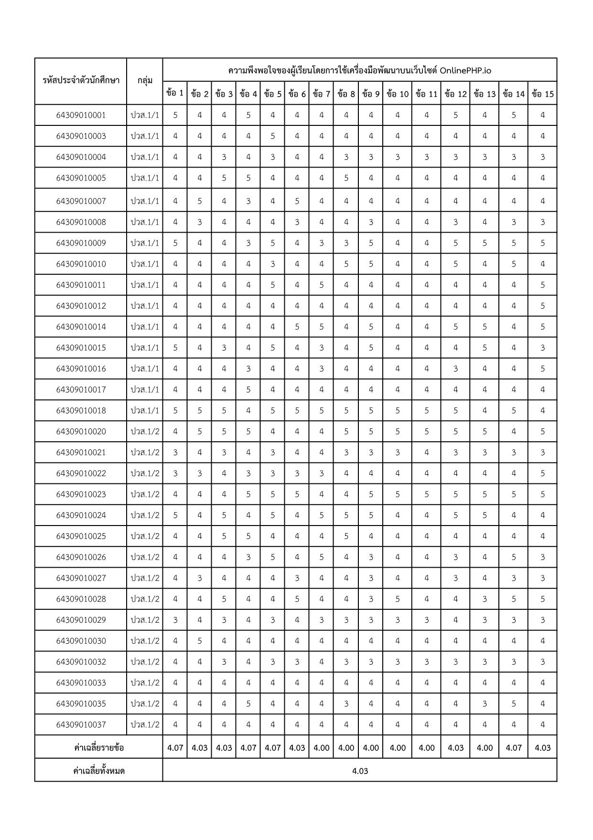

**ภาคผนวก ข**

แบบบันทึกผลการเรียนและประเมินผล

แบบบันทึกผลการเรียนและประเมินผล

รายวิชาการพัฒนาเว็บด้วยภาษา PHP ปีการศึกษา 2563

ในสถานการณ์ปกติ

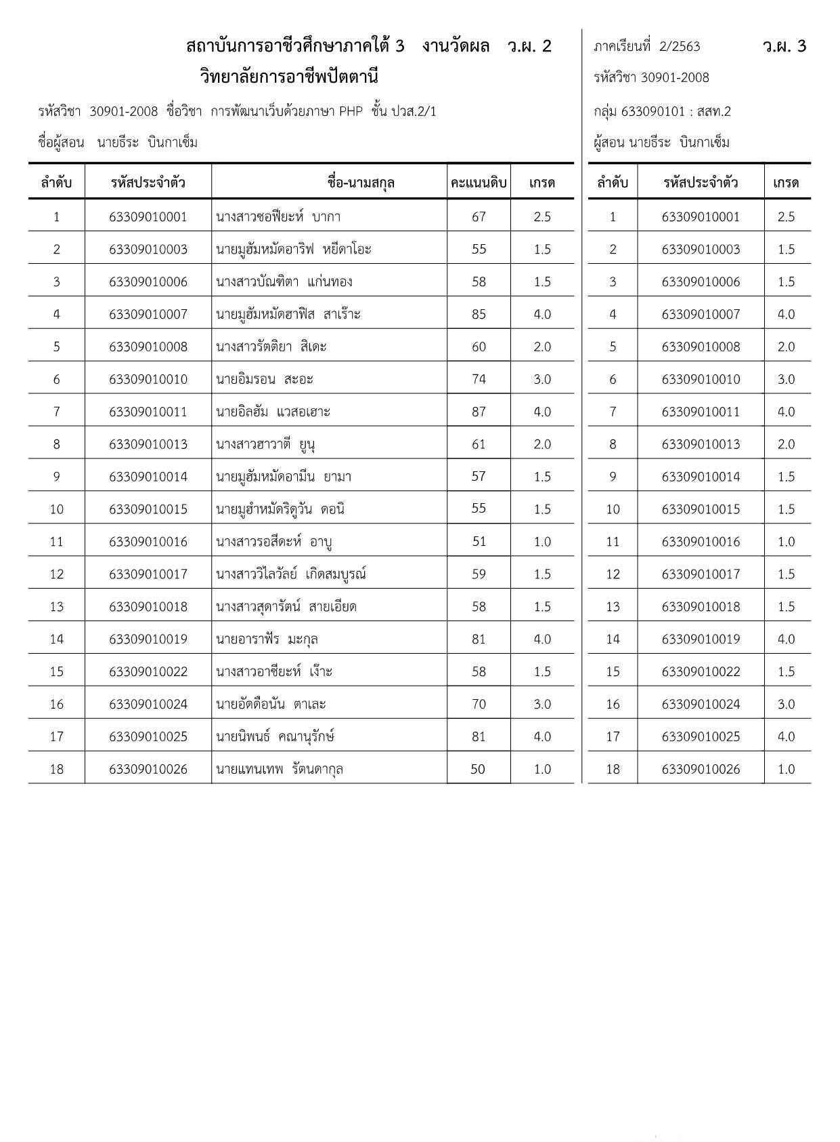

แบบบันทึกผลการเรียนและประเมินผล

รายวิชาการพัฒนาเว็บด้วยภาษา PHP ปีการศึกษา 2564 ในสถานการณ์ COVID–19

โดยใช้เครื่องมือพัฒนาบนเว็บไซต์ OnlinePHP.io

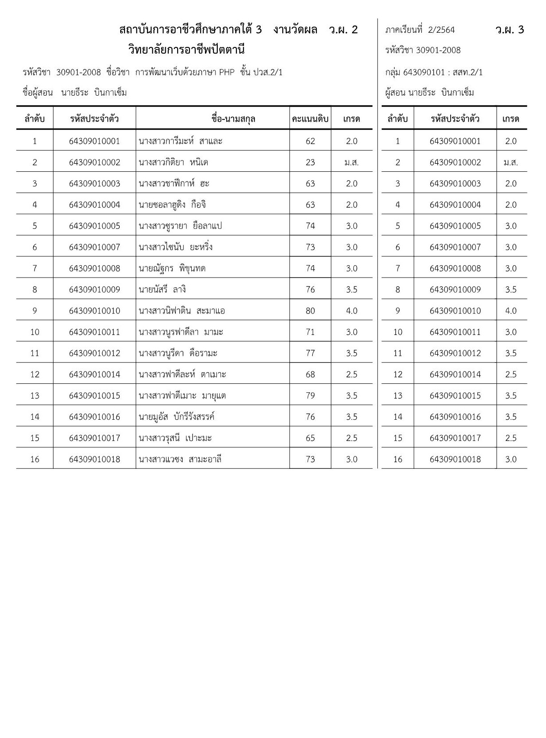

แบบบันทึกผลการเรียนและประเมินผล

รายวิชาการพัฒนาเว็บด้วยภาษา PHP ปีการศึกษา 2564 ในสถานการณ์ COVID–19

โดยใช้เครื่องมือพัฒนาบนเว็บไซต์ OnlinePHP.io

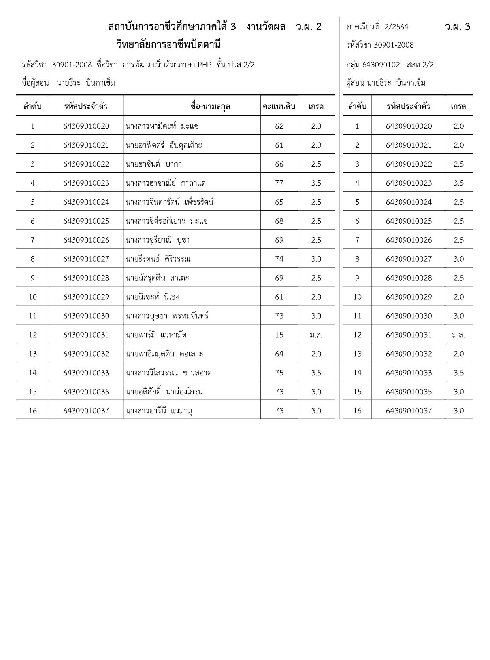

**ภาคผนวก ค**

คู่มือการใช้งาน OnlinePHP.io

ในการเรียนรายวิชาการพัฒนาเว็บด้วยภาษา PHP

1. เปิดเว็บบราวเซอร์ พิมพ์ onlinephp.io ในช่อง Address

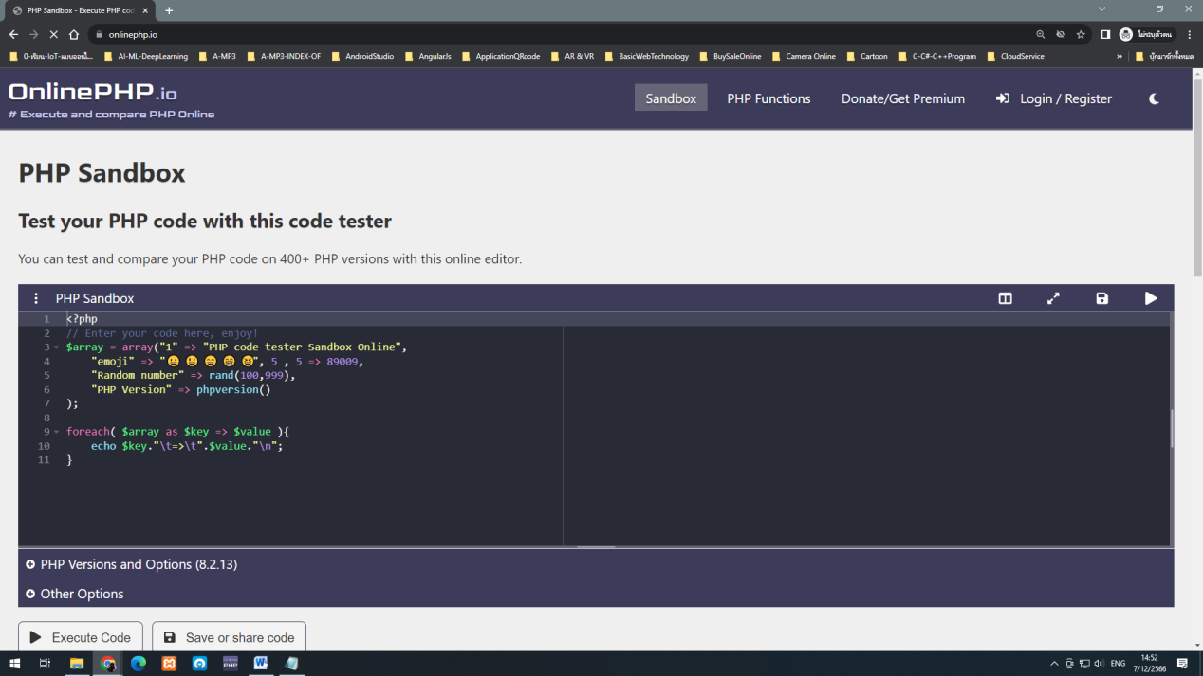

2. ให้ทำการคลิกที่เมนู Login/Register เพื่อลงทะเบียนและเข้าระบบใช้งาน 

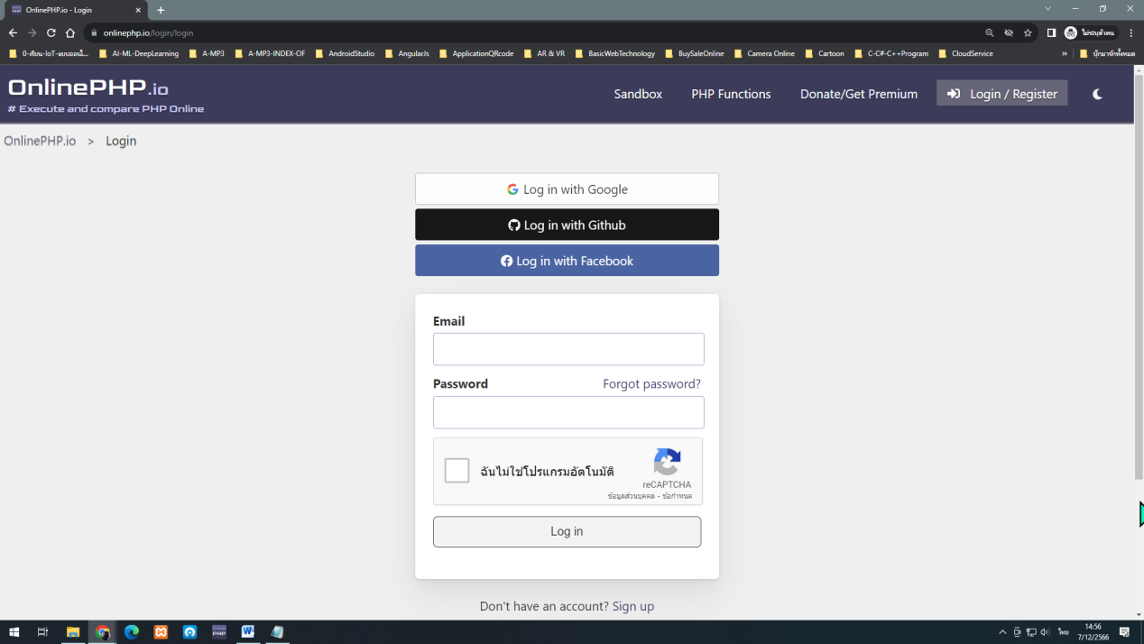

ในการสมัคร/ลงทะเบียนใช้งาน เราสามารถทำได้ 3 วิธี คือ

1. ใช้บัญชี Google/Gmail

2. ใช้บัญชี GitHub

3. ใช้บัญชี Facebook

3. เมื่อทำการเลือกลงทะเบียนโดยการใช้บัญชี Google/Gmail จะปรากฏหน้าเว็บดังนี้ เพื่อถามชื่อบัญชีอีเมล์ของเราที่จะทำการลงทะเบียน และใส่รหัสผ่านของบัญชีที่เราเลือกลงทะเบียน

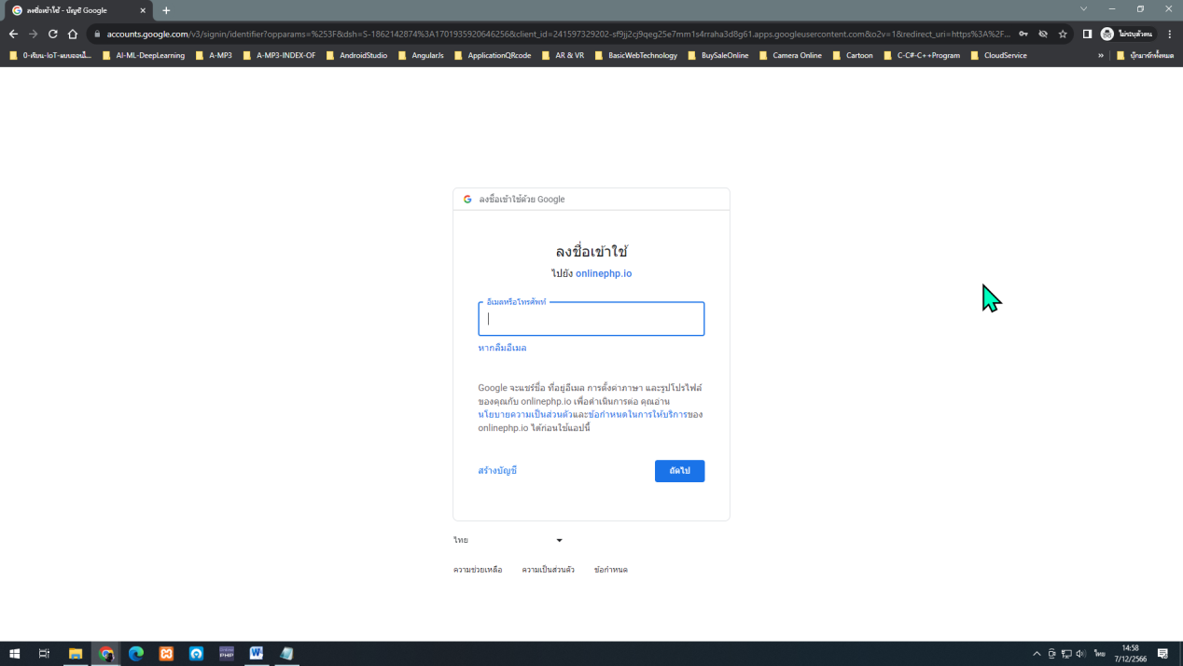

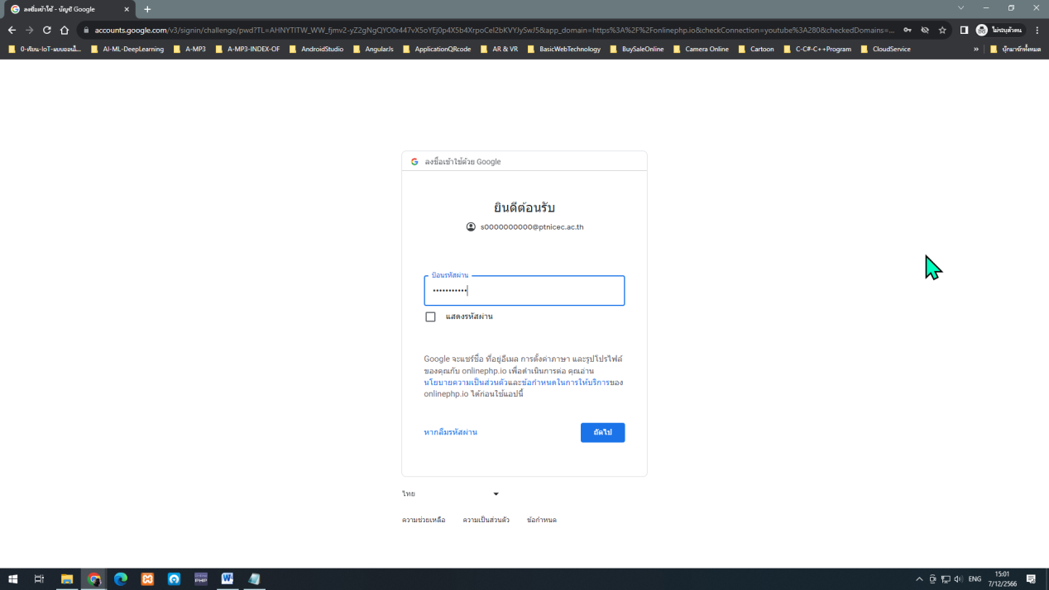

4. เมื่อป้อนข้อมูลบัญชีการใช้งานและรหัสผ่านเรียบร้อยแล้ว ระบบจะไปหน้าต่อไป ดังรูป โดยหน้าตาของเว็บจะคล้าย ๆ กับ หน้าแรกที่เข้ามา แต่บริเวณมุมขวาตรงที่ Login/Register จะหายไป แต่จะจะเปลี่ยนเป็นชื่อผู้ใช้งานที่มาจากบัญชีเดิมของเรา จากบริการอื่น ๆ ของวิธีการลงทะเบียนของเรา เช่นในตัวอย่าง ชื่อผู้ใช้งานจะมาจากชื่อของบัญชีอีเมล์ที่ตั้งค่าไว้ในบัญชี Gmail/Google เดิม

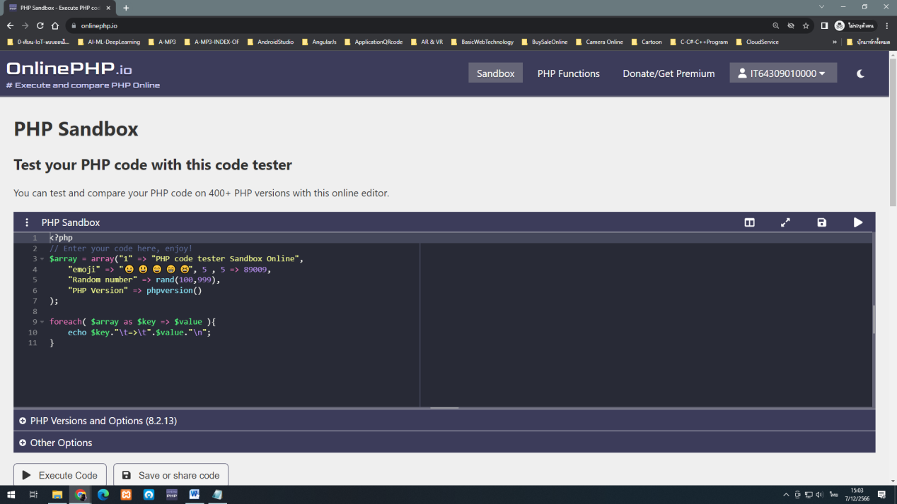

5. เมนูด้านบน จะประกอบด้วยเมนู ดังนี้

5.1 Sandbox เป็นเมนูกลับมาหน้าแรกของเว็บไซต์

5.2 PHP Functions เป็นเมนูแสดงวิธีการใช้งานฟังก์ชั่นต่าง ๆ ของ PHP ที่เว็บไซต์ได้เตรียมไว้

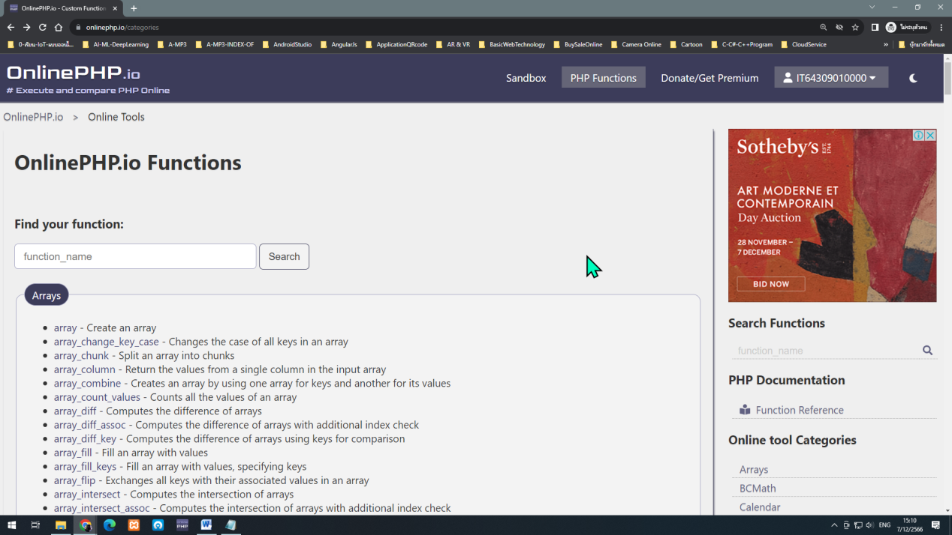

5.3 Donate/Get Premium เป็นเมนูเพื่อผู้ใช้งานต้องการช่วยเหลือบริจาคให้กับเว็บไซต์ จะทำให้ผู้ใช้งานจะมีสถานะ Premium สามารถใช้งานพิเศษกว่าผู้ใช้ทั่วไป เช่น สามารถเก็บไฟล์งาน 1000 สคริปต์(ไฟล์/ชิ้น) หรือ สคริปต์ที่สร้างเก็บไว้ไม่มีวันหมดอายุ เป็นต้น

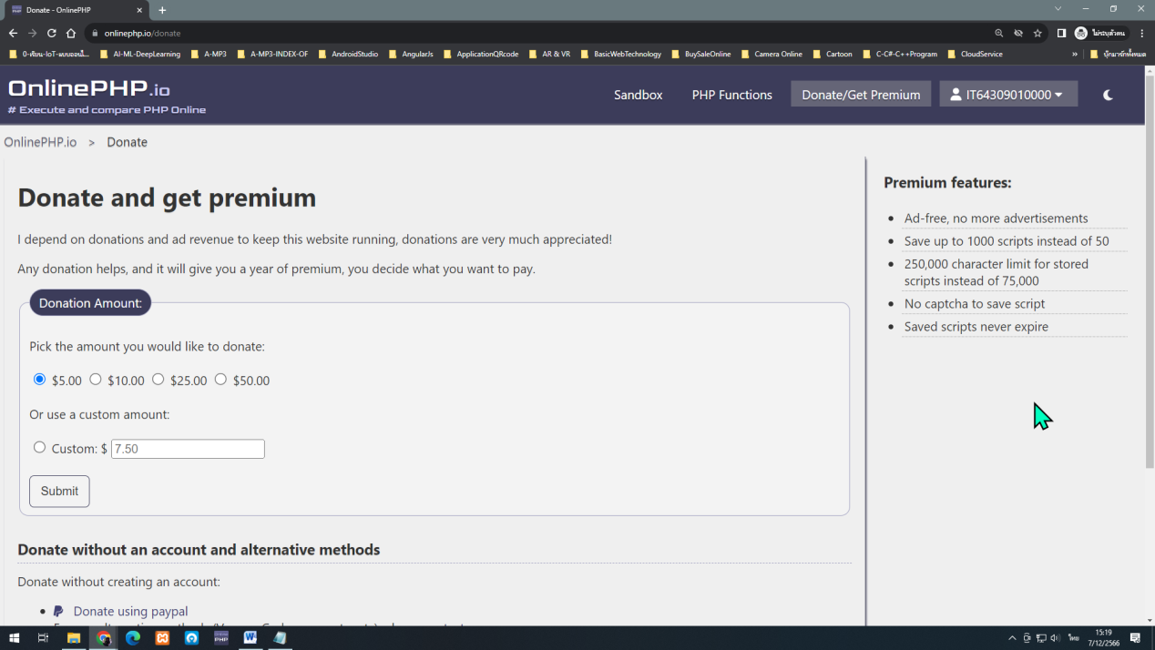

5.4 เมนูบัญชีผู้ใช้งาน จะประกอบด้วยเมนูย่อย ดังนี้

5.4.1 MyScripts เป็นส่วนของหน้าแสดงจำนวนสคริปต์ที่เราเก็บไว้ เราสามารถเปิดดูภายหลัง โดยการคลิกที่ไอคอนรู้ดวงตา หรือ จะทำการลบทิ้ง โดยการคลิกไอคอนถังขยะ หรือคัดลอก URL ของชิ้นงานเพื่อให้ผู้อื่นเข้าถึงชิ้นงานได้ รวมทั้งสถานของการเป็นสมาชิกผู้ใช้งาน หรือจำนวนสคริปต์ทั้งหมด แต่สามารถเก็บไว้ไม่เกิน 50 สคริปต์ และแต่ละสคริปต์ถูกเปิดมาแล้วกี่ครั้ง เจ้าของชิ้นงานจะทราบ หากมีผู้คัดลอกไปแบ่งปันคนอื่นในสังคมออนไลน์อื่น ๆ

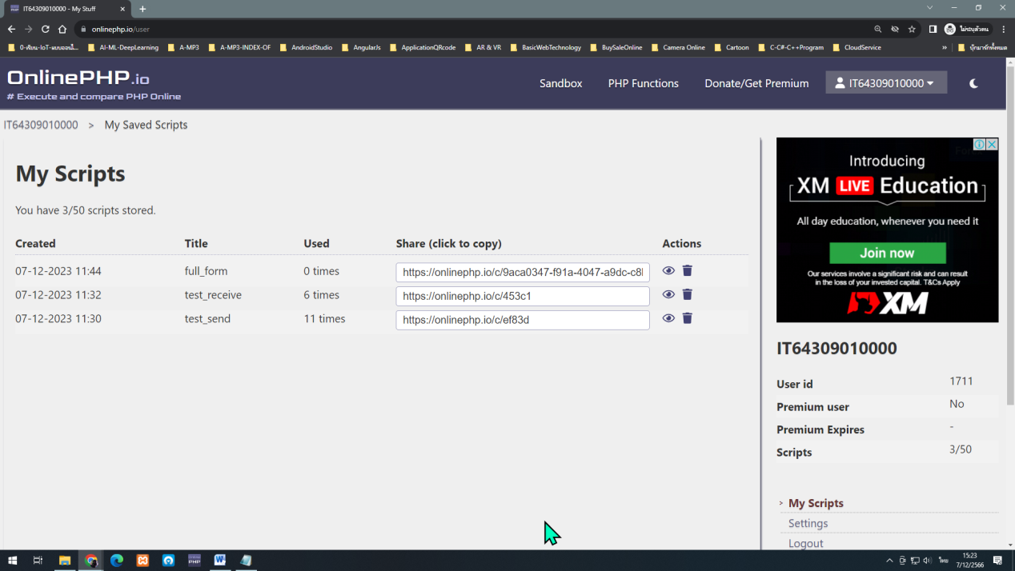

5.4.2 Settings เป็นส่วนของการตั้งค่าส่วนต่างของผู้ใช้งาน

5.4.2.1 สามารถกำหนดแสดงชื่อผู้ใช้งานใหม่ได้ ไม่ต้องอิงผู้ใช้งานเดิมที่ลงมาจากผู้ให้บริการอื่น ๆ ตอนที่ทำการลงทะเบียนครั้งแรก

5.4.2.2 กำหนดให้เปิดชิ้นงานล่าสุดอัตโนมัติ เมื่อเข้ามาในระบบ

5.4.2.3 แสดงตัวเลือกของ Style/Theme ของระบบ

5.4.2.4 กำหนดรูปแบบแสดงวันเดือนปี และกำหนดโซนเวลาของเรา

5.4.2.5 กำหนดเวอร์ชั่นของภาษา PHP เริ่มของชิ้นงานที่เราสร้างใหม่

สำหรับในส่วนของผู้ใช้งานระดับ Premium นั้นสามารถปิดโฆษณา, ปิดการคลิกยืนยัน Captcha ก่อนที่จะบันทึกสคริปต์หรือแบ่งปันสคริปต์ ,สามารถเลือกปิดการแสดงความคิดเห็นของสคริปต์เรา รวมทั้งสามารถเลือก Style/Theme ได้มากขึ้น

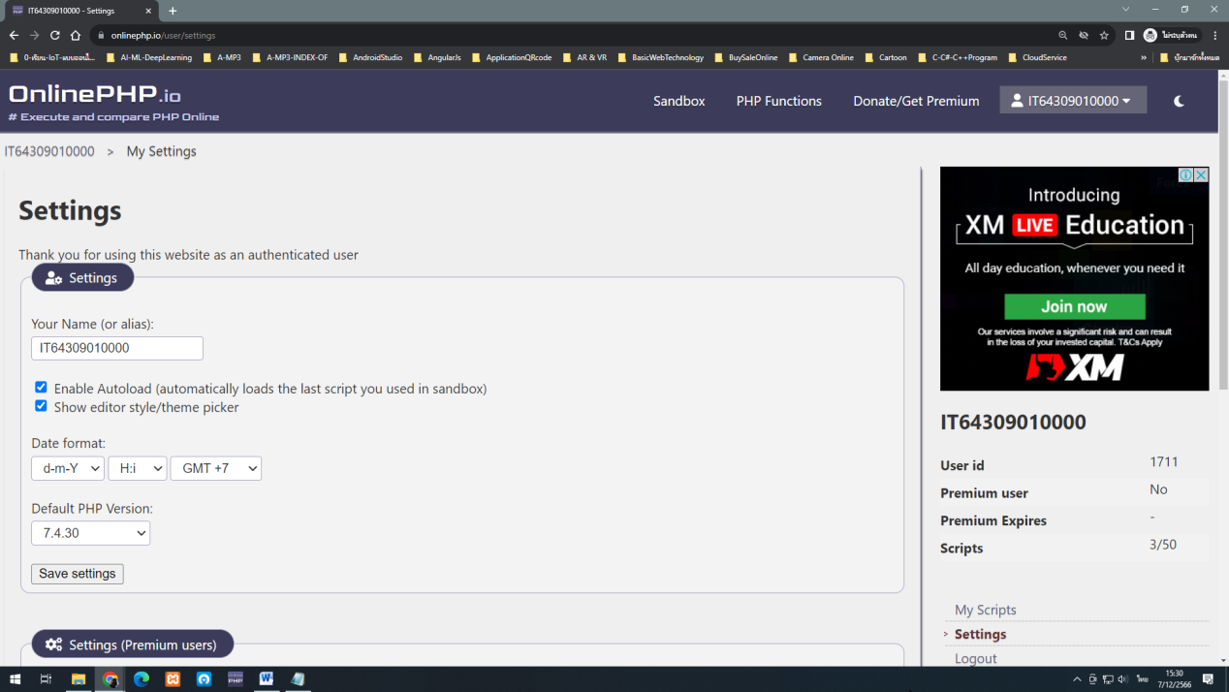

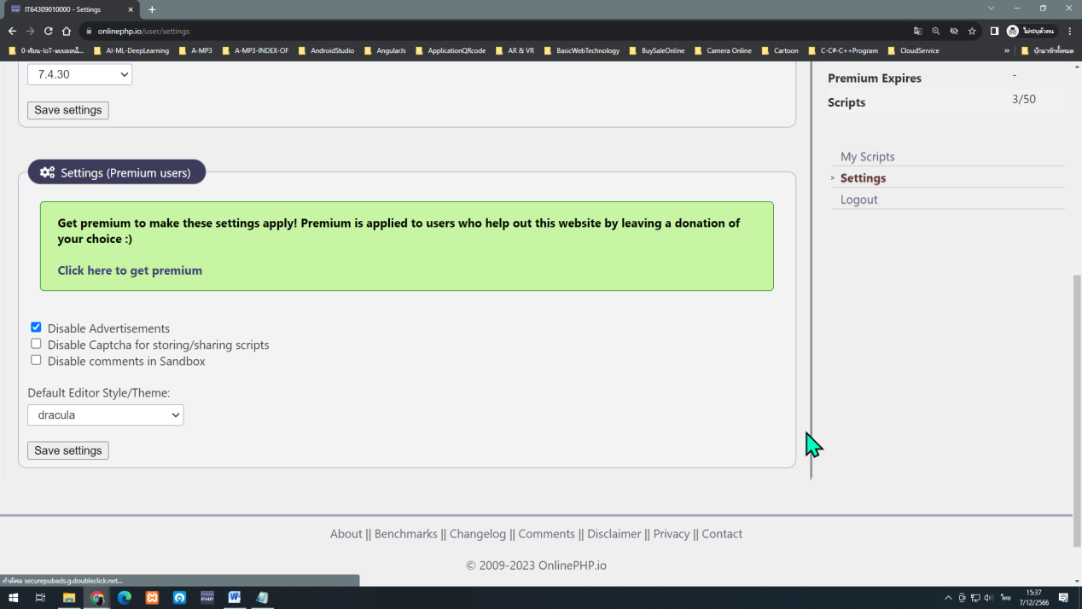

5.4.3 Donate/Upgrade เป็นเมนูเพื่อผู้ใช้งานต้องการช่วยเหลือบริจาคให้กับเว็บไซต์ จะทำให้ผู้ใช้งานจะมีสถานะ Premium

5.4.4 Logout เป็นเมนูออกจากระบบการใช้งาน

6. ในหน้าแรกจะมีส่วนของเมนูที่ต้องกำหนด คือ แถบเมนูด้านล่าง ประกอบด้วย



6.1 PHP Versions and Options เป็นส่วนที่ไว้สำหรับกำหนดชิ้นงานหรือสคริปต์ที่สร้างให้เข้ากับภาษา PHP เวอร์ชั่นใด ซึ่งในรูปกำหนดครั้งแรก (Default) เวอร์ชั่น 8.2.13 หากเราต้องการสร้างเพื่อทดสอบกับเวอร์ชั่นใด สามารถคลิกบนแถบนั้นได้ แล้วทำการคลิกเลือกได้ตามต้องการ

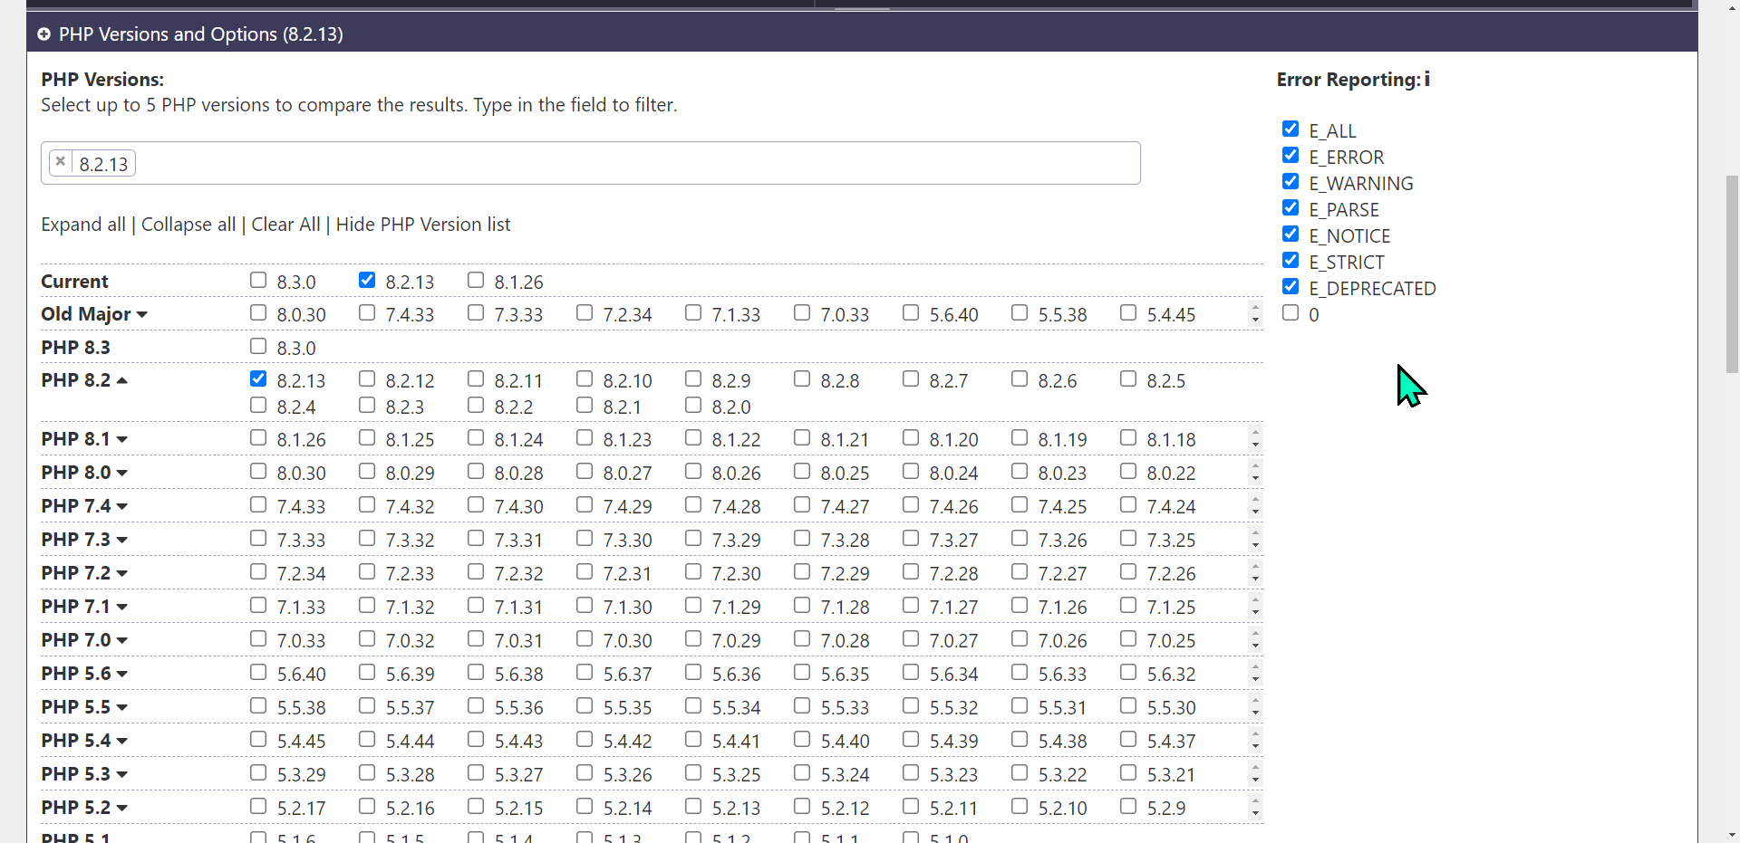

3.2 Others Options กำหนดในส่วนอื่นของเครื่องมือบนเว็บ ดังนี้

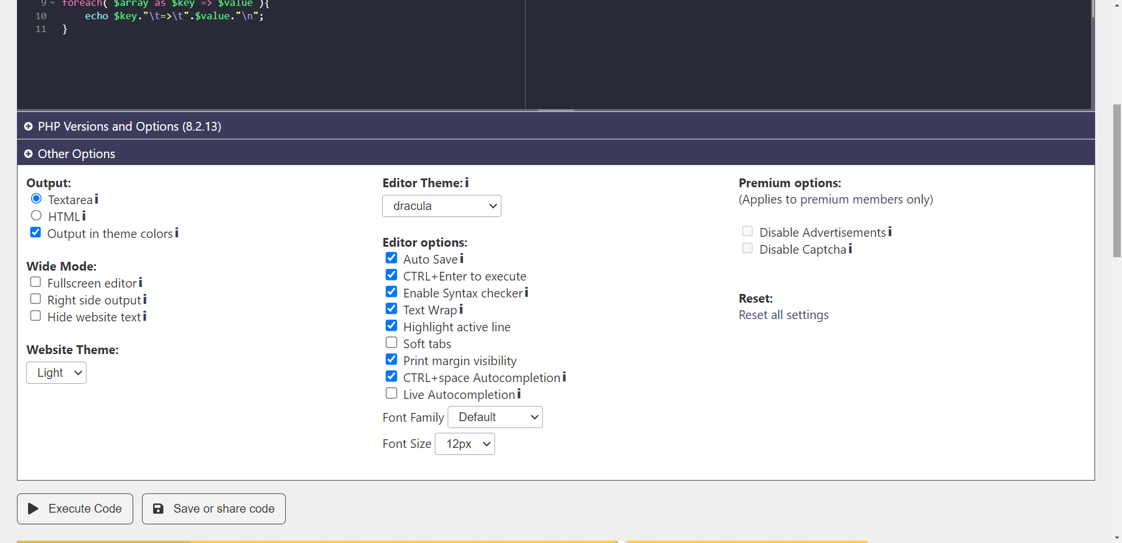

3.2.1 Output

การแสดงผลของคำสั่ง มีให้เลือก 2 แบบ คือ แบบ Textarea จะไม่สามารถทำงานขึ้นบรรทัดใหม่ด้วยแท็ก <br> โดยต้องใช้ \n แทน เป็นต้น และแบบ HTML จะสามารถใช้งานภาษา HTML แทรกลงในสคริปต์ของ PHP ได้ เช่น แท็ก <br> รวมทั้งการแสดงผลัพธ์บนสีของธีม

3.2.2 Wide Mode

กำหนดการใช้งานแบบต่าง เช่น เต็มหน้าจอบราวเซอร์, ให้ผลลัพธ์ของสคริปต์แสดงด้านขวามือของบราวเซอร์ และซ่อนข้อความของเว็บไซต์

3.2.3 Website Theme

กำหนดธีมของเว็บไซต์ได้สองแบบ คือ แบบ Light แบบพื้นขาวสว่าง และแบบ Dark แบบพื้นดำมืด

3.2.4 Editor Theme

กำหนดรูปแบบข้อความคำสั่งสคริปต์แบบต่าง ๆ เช่น dracula, xcode, chrome เป็นต้น

3.2.5 Editor options

มีให้เลือกรูปแบบการใช้งานต่าง ๆ บนเครื่องเว็บไซต์ เช่น Auto Save (บันทึกอัตโนมัติ), CTRL + Enter to execute (กดปุ่มคอนโทรล กับปุ่ม Enter พร้อมกัน เพื่อสั่งทำงานตามสคริปต์), Enable Syntax checker (เปิดใช้งานการตรวจสอบความถูกต้องคำสั่งที่เขียนโดยอัตโนมัติ), Text Wrap (ตัดคำลงบรรทัดถัดไปอัตโนมัติ), Highlight active line (ทำแถบสีแถวของคำสั่งที่กำลังพิมพ์อยู่), CTRL + space Auto completion (สามารถใช้งานตัวช่วยพิมพ์ส่วนของตัวแปร/รูปแบบการพิมพ์ของภาษา PHP เช่น รูปแบบของ for) เป็นต้น

3.2.6 Font Family

กำหนดรูปแบบลักษณะของตัวอักษรสคริปต์ มีให้เลือก 6 แบบ คือ Default, monospace, sans, courier, arial, times

3.2.7 Font Size

กำหนดขนาดของตัวอักษรสคริปต์ มีให้เลือก 6 แบบ คือ 8px, 10px, 12px, 14px, 16px, 18px

3.2.8 Premium options

สำหรับผู้ใช้งานที่เป็นระดับ Premium สามารถ Disable Advertisements (ปิดหน้าแถบโฆษณาหน้าเว็บ), Disable Captcha (ปิดการคลิก Captcha ตอนบันทึกหรือแบ่งปันสคริปต์

3.2.9 Reset

เคลียร์ค่าต่าง ๆ ที่กำหนดเอง กลับสู่ค่าเดิมของระบบ

7. การใช้งานเพื่อสร้างชิ้นงาน

7.1 ลบคำสั่งสคริปต์ที่มีในหน้าต่าง PHP Sandbox

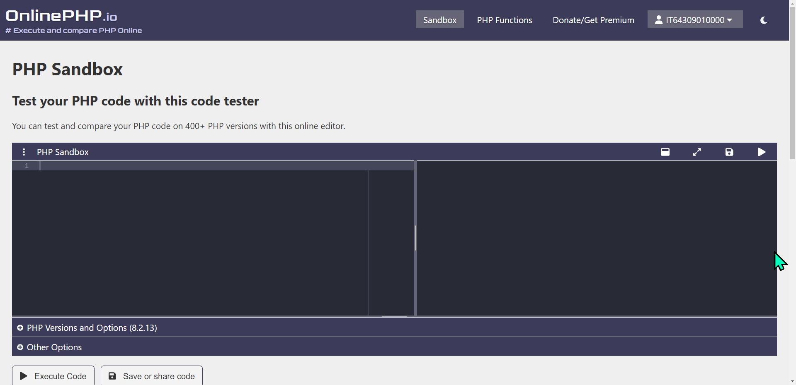

7.2 ทำการพิมพ์คำสั่ง/สคริปต์ภาษา PHP ตามต้องการทางช่องความมือ เมื่อพิมพ์เสร็จแล้วให้ทำการประมวลผลคำสั่ง/สคริปต์ที่เขียนโดยการกดปุ่ม CTRL + Enter หรือกดที่ไอคอนรูป  หรือคลิกปุ่ม  ก็ได้

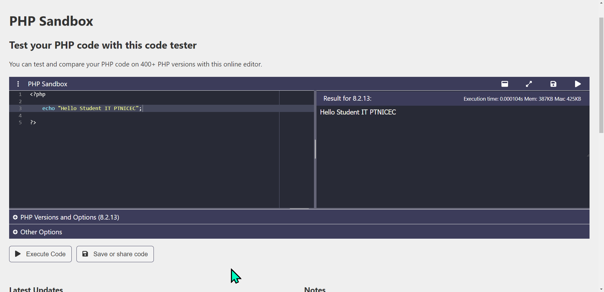

7.3 เมื่อคำสั่ง/สคริปต์ภาษา PHP ทำการทดสอบ และผลลัพธ์ถูกต้องตามต้องการแล้ว ให้ทำการบันทึกชิ้นงานนี้ใน MyScripts โดยการกดปุ่ม  หรือ กดปุ่ม 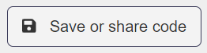 หลังจากนั้นเว็บไซต์จะให้เราตั้งชื่อชิ้นงานนั้น ๆ

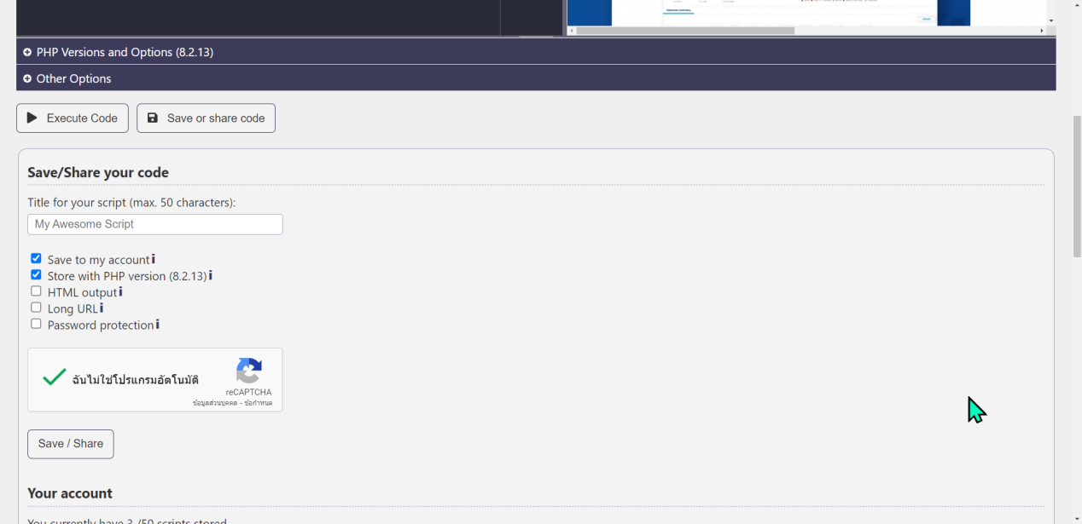

จากนั้นพิมพ์ชื่อชิ้นงานในช่อง MY Awesome Script สามารถพิมพ์ชื่อชิ้นงานที่บันทึกไม่เกิน 50 ตัวอักษร รวมทั้งในการบันทึกชิ้นงานสามารถกำหนดตัวเลือกดังนี้

- Save to my account ให้ทำการบันทึกลงในบัญชีของเรา

- Store with PHP version ให้เก็บข้อมูลว่าสคริปต์ที่ทดสอบใช้กับเวอร์ชั่นใดด้วย

- HTML output ทำการเก็บผลลัพธ์เป็นภาษา HTML

- Long URL สร้าง URL แบบยาว

- Password protection กำหนดรหัสผ่านในการเปิดดูชิ้นงาน ซึ่งรหัสผ่านจะถูกเก็บในเว็บไซต์นี้ ไม่ได้ส่งไปพร้อมกับ URL ของชิ้นงาน

- reCAPTCHA ต้องการคลิกเลือกภาพที่สุ่ม

จากนั้นกดปุ่ม Save/Share เพื่อทำการบันทึกชิ้นงานนี้ เราก็จะได้ URL ที่เว็บไซต์สร้างมาให้ จากนั้นเราคัดลอก URL นั้นส่งทางเมล์ หรือส่งในแพลตฟอร์มอื่น ๆ ที่จะแบ่งปัน หรือ ส่งงานที่มอบหมายต่อไป

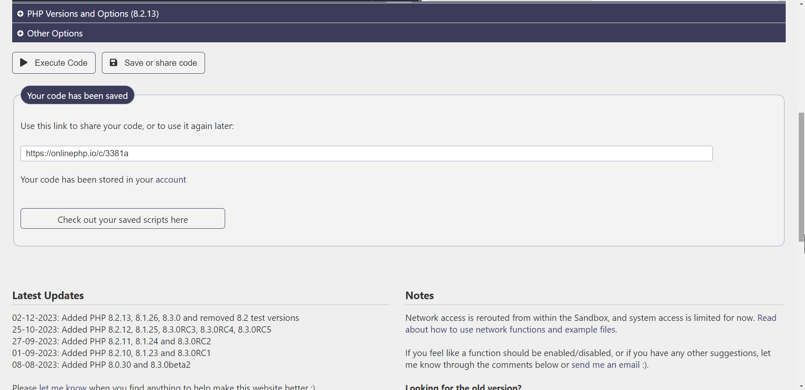

**ภาคผนวก ง**

การหาผลสัมฤทธิ์ทางการเรียนปลายปีการศึกษา

**ขั้นตอนในการหาผลสัมฤทธิ์ทางการเรียนปลายปีการศึกษา**

1. นำคะแนนปลายปีการศึกษา 2563 และปลายปีการศึกษา 2564 ของผู้เรียนทุกคนมาเรียงต่อกันให้เป็นคะแนนชุดเดียวกัน (จำนวนผู้เรียนไม่เท่ากันก็ได้) แล้วนำคะแนนทุกคนมาบวกหาผลรวม

|  |  |  |  |  |  |  |  |  |  |  |  |  |  |  |  |  |  |  |  |  |  |  |  |  |  |  |  |  |  |  |  |  |  |  |  |  |  |  |  |  |  |  |  |  |  |  |  |  |  |  |  |  |  |  |  |  |  |  |  |  |  |  |  |  |  |  |  |  |  |  |  |  |  |  |  |  |  |  |  |  |  |  |  |  |  |  |  |  |  |  |  |  |  |  |  |  |  |  |  |  |  |
| --- | --- | --- | --- | --- | --- | --- | --- | --- | --- | --- | --- | --- | --- | --- | --- | --- | --- | --- | --- | --- | --- | --- | --- | --- | --- | --- | --- | --- | --- | --- | --- | --- | --- | --- | --- | --- | --- | --- | --- | --- | --- | --- | --- | --- | --- | --- | --- | --- | --- | --- | --- | --- | --- | --- | --- | --- | --- | --- | --- | --- | --- | --- | --- | --- | --- | --- | --- | --- | --- | --- | --- | --- | --- | --- | --- | --- | --- | --- | --- | --- | --- | --- | --- | --- | --- | --- | --- | --- | --- | --- | --- | --- | --- | --- | --- | --- | --- | --- | --- | --- | --- |
| |  |  | | --- | --- | | **คนที่** | **เรียงคะแนนปลายปีการศึกษา 2563 และปลายปีการศึกษา 2564** | | 1 | 67 | | 2 | 52 | | 3 | 58 | | 4 | 85 | | 5 | 60 | | 6 | 74 | | 7 | 87 | | 8 | 61 | | 9 | 52 | | 10 | 50 | | 11 | 51 | | 12 | 59 | | 13 | 58 | | 14 | 81 | | 15 | 58 | | 16 | 70 | | 17 | 81 | | 18 | 50 | | 1 | 62 | | 2 | 63 | | 3 | 63 | | 4 | 74 | | 5 | 73 | | 6 | 74 | | 7 | 76 | | 8 | 80 | | 9 | 71 | | 10 | 77 | | 11 | 68 | | 12 | 79 | | |  |  | | --- | --- | | 13 | 76 | | 14 | 65 | | 15 | 73 | | 16 | 62 | | 17 | 61 | | 18 | 66 | | 19 | 77 | | 20 | 65 | | 21 | 68 | | 22 | 69 | | 23 | 74 | | 24 | 69 | | 25 | 61 | | 26 | 73 | | 27 | 64 | | 28 | 75 | | 29 | 73 | | 30 | 73 | | **ผลรวม** | 3,318 | |

2. นำคะแนนผลรวมจากข้อ 1 มาคำนวณหาค่าเฉลี่ย ($\overline{x}$) (Mean) โดยนำไปหารด้วยจำนวนผู้เรียนทั้งหมด (จำนวนผู้เรียนปลายปีการศึกษา 2563 และปลายปีการศึกษา 2564 รวมกัน)

โดยใช้สูตร $\overline{x}$ = $\frac{คะแนนผลรวมทั้งหมด}{จำนวนผู้เรียนทั้งหมด}$

ค่าเฉลี่ย $\overline{x}$ = 3,258 ÷ 48

= 67.88

|  |  |  |  |  |  |  |  |  |  |  |  |  |  |  |  |  |  |  |  |  |  |  |  |  |  |  |  |  |  |  |  |  |  |  |  |  |  |  |  |  |  |  |  |  |  |  |  |  |  |  |  |  |  |  |  |  |  |  |  |  |  |  |  |  |  |  |  |  |  |  |  |  |  |  |  |  |  |  |  |  |  |  |  |  |  |  |  |  |  |  |  |  |  |  |  |  |  |  |  |  |  |  |  |
| --- | --- | --- | --- | --- | --- | --- | --- | --- | --- | --- | --- | --- | --- | --- | --- | --- | --- | --- | --- | --- | --- | --- | --- | --- | --- | --- | --- | --- | --- | --- | --- | --- | --- | --- | --- | --- | --- | --- | --- | --- | --- | --- | --- | --- | --- | --- | --- | --- | --- | --- | --- | --- | --- | --- | --- | --- | --- | --- | --- | --- | --- | --- | --- | --- | --- | --- | --- | --- | --- | --- | --- | --- | --- | --- | --- | --- | --- | --- | --- | --- | --- | --- | --- | --- | --- | --- | --- | --- | --- | --- | --- | --- | --- | --- | --- | --- | --- | --- | --- | --- | --- | --- | --- |
| |  |  | | --- | --- | | **คนที่** | **เรียงคะแนนปลายปีการศึกษา 2563 และปลายปีการศึกษา 2564** | | 1 | 67 | | 2 | 52 | | 3 | 58 | | 4 | 85 | | 5 | 60 | | 6 | 74 | | 7 | 87 | | 8 | 61 | | 9 | 52 | | 10 | 50 | | 11 | 51 | | 12 | 59 | | 13 | 58 | | 14 | 81 | | 15 | 58 | | 16 | 70 | | 17 | 81 | | 18 | 50 | | 1 | 62 | | 2 | 63 | | 3 | 63 | | 4 | 74 | | 5 | 73 | | 6 | 74 | | 7 | 76 | | 8 | 80 | | 9 | 71 | | 10 | 77 | | 11 | 68 | | |  |  | | --- | --- | | 12 | 79 | | 13 | 76 | | 14 | 65 | | 15 | 73 | | 16 | 62 | | 17 | 61 | | 18 | 66 | | 19 | 77 | | 20 | 65 | | 21 | 68 | | 22 | 69 | | 23 | 74 | | 24 | 69 | | 25 | 61 | | 26 | 73 | | 27 | 64 | | 28 | 75 | | 29 | 73 | | 30 | 73 | | **ผลรวม** | 3,258 | | **ค่าเฉลี่ย** | 67.88 | |

3. นำคะแนนจากข้อ 1 มาคำนวณหาค่าส่วนเบี่ยงเบนมาตรฐาน (Standard Deviation: S.D.) โดยค่าที่ได้จะใช้ทศนิยม 2 ตำแหน่ง หรือ หลายตำแหน่งก็ได้

โดยใช้สูตร S.D. =

|  |  |  |  |  |  |  |  |  |  |  |  |  |  |  |  |  |  |  |  |  |  |  |  |  |  |  |  |  |  |  |  |  |  |  |  |  |  |  |  |  |  |  |  |  |  |  |  |  |  |  |  |  |  |  |  |  |  |  |  |  |  |  |  |  |  |  |  |  |  |  |  |  |  |  |  |  |  |  |  |  |  |  |  |  |  |  |  |  |  |  |  |  |  |  |  |  |  |  |  |  |  |  |  |  |  |
| --- | --- | --- | --- | --- | --- | --- | --- | --- | --- | --- | --- | --- | --- | --- | --- | --- | --- | --- | --- | --- | --- | --- | --- | --- | --- | --- | --- | --- | --- | --- | --- | --- | --- | --- | --- | --- | --- | --- | --- | --- | --- | --- | --- | --- | --- | --- | --- | --- | --- | --- | --- | --- | --- | --- | --- | --- | --- | --- | --- | --- | --- | --- | --- | --- | --- | --- | --- | --- | --- | --- | --- | --- | --- | --- | --- | --- | --- | --- | --- | --- | --- | --- | --- | --- | --- | --- | --- | --- | --- | --- | --- | --- | --- | --- | --- | --- | --- | --- | --- | --- | --- | --- | --- | --- | --- |
| |  |  | | --- | --- | | **คนที่** | **เรียงคะแนนปลายปีการศึกษา 2563 และปลายปีการศึกษา 2564** | | 1 | 67 | | 2 | 52 | | 3 | 58 | | 4 | 85 | | 5 | 60 | | 6 | 74 | | 7 | 87 | | 8 | 61 | | 9 | 52 | | 10 | 50 | | 11 | 51 | | 12 | 59 | | 13 | 58 | | 14 | 81 | | 15 | 58 | | 16 | 70 | | 17 | 81 | | 18 | 50 | | 1 | 62 | | 2 | 63 | | 3 | 63 | | 4 | 74 | | 5 | 73 | | 6 | 74 | | 7 | 76 | | 8 | 80 | | 9 | 71 | | 10 | 77 | | 11 | 68 | | |  |  | | --- | --- | | 12 | 79 | | 13 | 76 | | 14 | 65 | | 15 | 73 | | 16 | 62 | | 17 | 61 | | 18 | 66 | | 19 | 77 | | 20 | 65 | | 21 | 68 | | 22 | 69 | | 23 | 74 | | 24 | 69 | | 25 | 61 | | 26 | 73 | | 27 | 64 | | 28 | 75 | | 29 | 73 | | 30 | 73 | | **ผลรวม** | 3,258 | | **ค่าเฉลี่ย** | 67.88 | | **S.D.** | 9.313968 | |

4. นำค่าเฉลี่ย ($\overline{x}$) และค่าส่วนเบี่ยงเบนมาตรฐาน (Standard Deviation: S.D.) จากข้อ 2 และ 3 มาคำนวณหาค่ามาตรฐานซี (Z score)

ใช้สูตร Z =

5. นำคะแนนค่ามาตรฐานซี (Z score) มาหาค่าคะแนนที (T score)

ใช้สูตร T score = 50 + 10Z

|  |  |  |  |  |  |  |  |
| --- | --- | --- | --- | --- | --- | --- | --- |
| **ปลายปีการศึกษา 2563** | | | | **ปลายปีการศึกษา 2564** | | | |
| **คนที่** | **คะแนน** | **Z score** | **T score** | **คนที่** | **คะแนน** | **Z score** | **T score** |
| 1 | 67 | 0.054778 | 50.54778 | 1 | 62 | -0.482050 | 45.17950 |
| 2 | 52 | -1.555706 | 34.44294 | 2 | 63 | -0.374684 | 46.25316 |
| 3 | 58 | -0.911512 | 40.88488 | 3 | 63 | -0.374684 | 46.25316 |
| 4 | 85 | 1.987360 | 69.87360 | 4 | 74 | 0.806338 | 58.06338 |
| 5 | 60 | -0.696781 | 43.03219 | 5 | 73 | 0.698972 | 56.98972 |
| 6 | 74 | 0.806338 | 58.06338 | 6 | 74 | 0.806338 | 58.06338 |
| 7 | 87 | 2.202091 | 72.02091 | 7 | 76 | 1.021069 | 60.21069 |
| 8 | 61 | -0.589415 | 44.10585 | 8 | 80 | 1.450532 | 64.50532 |
| 9 | 52 | -1.555706 | 34.44294 | 9 | 71 | 0.484241 | 54.84241 |
| 10 | 50 | -1.770437 | 32.29563 | 10 | 77 | 1.128435 | 61.28435 |
| 11 | 51 | -1.663072 | 33.36928 | 11 | 68 | 0.162144 | 51.62144 |
| 12 | 59 | -0.804147 | 41.95853 | 12 | 79 | 1.343166 | 63.43166 |
| 13 | 58 | -0.911512 | 40.88488 | 13 | 76 | 1.021069 | 60.21069 |
| 14 | 81 | 1.557897 | 65.57897 | 14 | 65 | -0.159953 | 48.40047 |
| 15 | 58 | -0.911512 | 40.88488 | 15 | 73 | 0.698972 | 56.98972 |
| 16 | 70 | 0.376875 | 53.76875 | 16 | 62 | -0.482050 | 45.17950 |
| 17 | 81 | 1.557897 | 65.57897 | 17 | 61 | -0.589415 | 44.10585 |
| 18 | 50 | -1.770437 | 32.29563 | 18 | 66 | -0.052587 | 49.47413 |
|  |  |  |  | 19 | 77 | 1.128435 | 61.28435 |
|  |  |  |  | 20 | 65 | -0.159953 | 48.40047 |
|  |  |  |  | 21 | 68 | 0.162144 | 51.62144 |
|  |  |  |  | 22 | 69 | 0.269510 | 52.69510 |
|  |  |  |  | 23 | 74 | 0.806338 | 58.06338 |
|  |  |  |  | 24 | 69 | 0.269510 | 52.69510 |
|  |  |  |  | 25 | 61 | -0.589415 | 44.10585 |
|  |  |  |  | 26 | 73 | 0.698972 | 56.98972 |
|  |  |  |  | 27 | 64 | -0.267318 | 47.32682 |
|  |  |  |  | 28 | 75 | 0.913703 | 59.13703 |
|  |  |  |  | 29 | 73 | 0.698972 | 56.98972 |
|  |  |  |  | 30 | 73 | 0.698972 | 56.98972 |

**ผลรวม** 3,258

**ค่าเฉลี่ย** 67.88

**S.D.** 9.313968

6. นำคะแนนที (T score) มาแยกเป็นคะแนน 2 ชุด ชุดคะแนนปลายปีการศึกษา 2563 และ ชุดคะแนนปลายปีการศึกษา 2564

7. คำนวณหาค่าความแตกต่างของคะแนนที ชุดคะแนนปลายปีการศึกษา 2563 และชุดคะแนนปลายปีการศึกษา 2564 จากข้อ 6 เพื่อทำการหาค่าร้อยละของปลายปีการศึกษา 2563 และคะแนนปลายปีการศึกษา 2564 โดยใช้สูตร หาค่าความแตกต่างของคะแนนปลายปีการศึกษา 2563 และคะแนนปลายปีการศึกษา 2564 = **T ปี 2564 - T ปี 2563**

|  |  |  |  |  |  |  |  |
| --- | --- | --- | --- | --- | --- | --- | --- |
| **ปลายปีการศึกษา 2563** | | | | **ปลายปีการศึกษา 2564** | | | |
| **คนที่** | **คะแนน** | **Z score** | **T score** | **คนที่** | **คะแนน** | **Z score** | **T score** |
| 1 | 67 | 0.054778 | 50.54778 | 1 | 62 | -0.482050 | 45.17950 |
| 2 | 52 | -1.555706 | 34.44294 | 2 | 63 | -0.374684 | 46.25316 |
| 3 | 58 | -0.911512 | 40.88488 | 3 | 63 | -0.374684 | 46.25316 |
| 4 | 85 | 1.987360 | 69.87360 | 4 | 74 | 0.806338 | 58.06338 |
| 5 | 60 | -0.696781 | 43.03219 | 5 | 73 | 0.698972 | 56.98972 |
| 6 | 74 | 0.806338 | 58.06338 | 6 | 74 | 0.806338 | 58.06338 |
| 7 | 87 | 2.202091 | 72.02091 | 7 | 76 | 1.021069 | 60.21069 |
| 8 | 61 | -0.589415 | 44.10585 | 8 | 80 | 1.450532 | 64.50532 |
| 9 | 52 | -1.555706 | 34.44294 | 9 | 71 | 0.484241 | 54.84241 |
| 10 | 50 | -1.770437 | 32.29563 | 10 | 77 | 1.128435 | 61.28435 |
| 11 | 51 | -1.663072 | 33.36928 | 11 | 68 | 0.162144 | 51.62144 |
| 12 | 59 | -0.804147 | 41.95853 | 12 | 79 | 1.343166 | 63.43166 |
| 13 | 58 | -0.911512 | 40.88488 | 13 | 76 | 1.021069 | 60.21069 |
| 14 | 81 | 1.557897 | 65.57897 | 14 | 65 | -0.159953 | 48.40047 |
| 15 | 58 | -0.911512 | 40.88488 | 15 | 73 | 0.698972 | 56.98972 |
| 16 | 70 | 0.376875 | 53.76875 | 16 | 62 | -0.482050 | 45.17950 |
| 17 | 81 | 1.557897 | 65.57897 | 17 | 61 | -0.589415 | 44.10585 |
| 18 | 50 | -1.770437 | 32.29563 | 18 | 66 | -0.052587 | 49.47413 |
|  |  |  |  | 19 | 77 | 1.128435 | 61.28435 |
|  |  |  |  | 20 | 65 | -0.159953 | 48.40047 |
|  |  |  |  | 21 | 68 | 0.162144 | 51.62144 |
|  |  |  |  | 22 | 69 | 0.269510 | 52.69510 |
|  |  |  |  | 23 | 74 | 0.806338 | 58.06338 |
|  |  |  |  | 24 | 69 | 0.269510 | 52.69510 |
|  |  |  |  | 25 | 61 | -0.589415 | 44.10585 |
|  |  |  |  | 26 | 73 | 0.698972 | 56.98972 |
|  |  |  |  | 27 | 64 | -0.267318 | 47.32682 |
|  |  |  |  | 28 | 75 | 0.913703 | 59.13703 |
|  |  |  |  | 29 | 73 | 0.698972 | 56.98972 |
|  |  |  |  | 30 | 73 | 0.698972 | 56.98972 |
|  |  | ผลรวม | 854.0300 |  |  | ผลรวม | 1617.3572 |
|  |  | **T ปี 2563** | 47.44611 |  |  | **T ปี 2564** | 53.91191 |

คะแนนทีเฉลี่ยปลายปีการศึกษา 2563 = $\frac{ผลบวกคะแนนทีปลายการศึกษา ๒๕๖๓}{จำนวนนักเรียนก่อนเรียน}$

= 47.44611

คะแนนทีเฉลี่ยปลายปีการศึกษา 2564 = $\frac{ผลบวกคะแนนทีปลายการศึกษา ๒๕๖๔}{จำนวนนักเรียนหลังเรียน}$

= 53.91191

คะแนนทีเฉลี่ยเพิ่มขึ้น

= คะแนนทีเฉลี่ยปลายปีการศึกษา 2564 - คะแนนทีเฉลี่ยปลายปีการศึกษา 2563

= 53.91191 - 47.44611

= 6.4658

**คะแนนทีเฉลี่ยเพิ่มขึ้น แสดงว่า “มีพัฒนาการ”**

8. นำคะแนนทีเฉลี่ย (Average T score) ที่เพิ่มขึ้น มาคำนวณหาค่าร้อยละ โดยใช้วิธีการ ดังนี้

คะแนนทีเฉลี่ยปลายปีการศึกษา 2563 100 คะแนน

เพิ่มขึ้นร้อยละ = $\frac{คะแนนทีเฉลี่ยเพิ่มขึ้น x 100}{คะแนนทีเฉลี่ยปลายปีการศึกษา 2563}$

= $\frac{6.4658 x 100}{47.44611}$

= 13.62767

**สรุป**

คะแนนทีเฉลี่ยเพิ่มขึ้นร้อยละ = 13.62767

คะแนนทีเฉลี่ยปลายปีการศึกษา 2563 = 47.44611

คะแนนทีเฉลี่ยปลายปีการศึกษา 2564 = 53.91191

**ภาคผนวก จ**

ตารางสอน

ประจำภาคเรียนที่ 2/2563 และ 2/2564

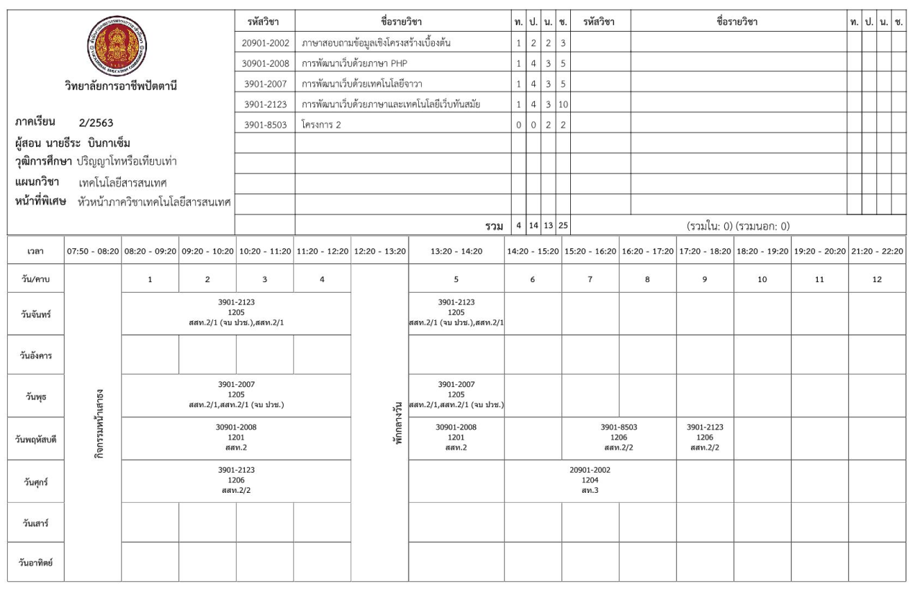

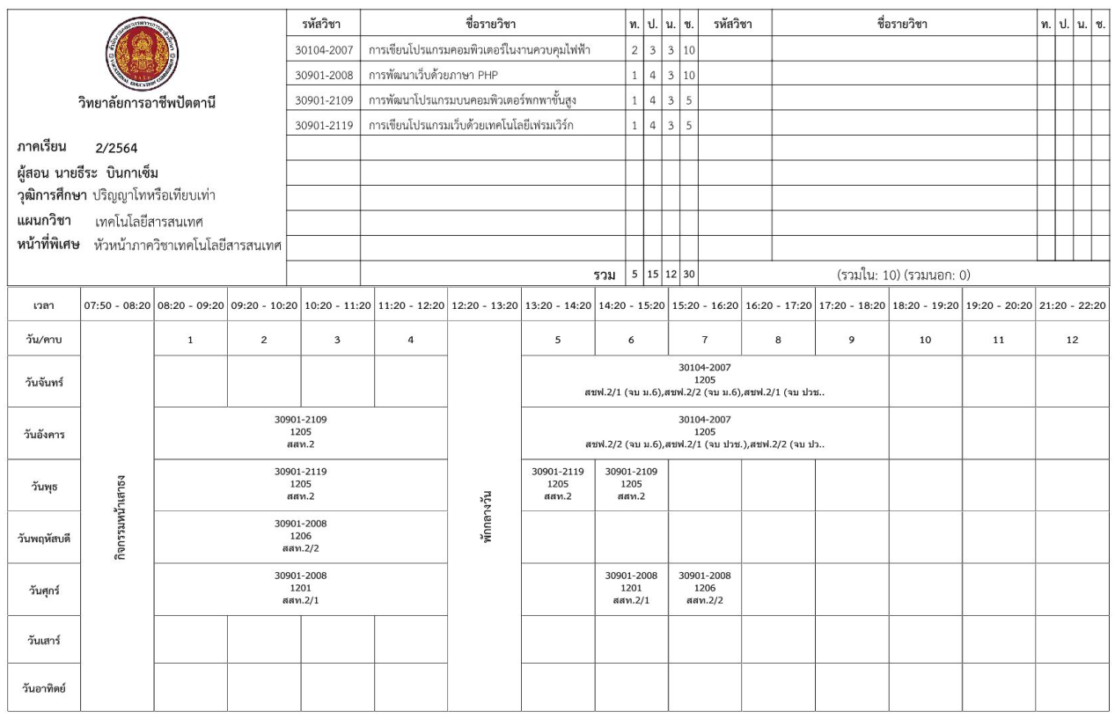

**ประวัติผู้สอน**



**ข้อมูลส่วนตัว**

ชื่อผู้สอน นายธีระ บินกาเซ็ม

ตำแหน่ง ครู วิทยฐานะ ครูชำนาญการ ระดับ ค.ศ. 2

ใบประกอบวิชาชีพครู เลขที่ 62409002963501 สิ้นสุดวันที่ 8 ธันวาคม 2567

สังกัด วิทยาลัยการอาชีพปัตตานี สถาบันการอาชีวศึกษาภาคใต้ 3

สำนักงานคณะกรรมการการอาชีวศึกษา กระทรวงศึกษาธิการ

**สอนระดับชั้น**

ประกาศนียบัตรวิชาชีพ(ปวช.) และ ประกาศนียบัตรวิชาชีพชั้นสูง(ปวส.)

ประจำแผนกวิชาเทคโนโลยีสารสนเทศ วิทยาลัยการอาชีพปัตตานี

เทคโนโลยีบัณฑิต(ทล.บ.) ประจำภาควิชาเทคโนโลยีสารสนเทศ วิทยาลัยอาชีวศึกษาปัตตานี

เทคโนโลยีบัณฑิต(ทล.บ.) ประจำภาควิชาเทคโนโลยีไฟฟ้า วิทยาลัยเทคนิคปัตตานี

เทคโนโลยีบัณฑิต(ทล.บ.) ประจำภาควิชาเทคโนโลยียานยนต์ วิทยาลัยเทคนิคปัตตานี

เทคโนโลยีบัณฑิต(ทล.บ.) ประจำภาควิชาเทคโนโลยีก่อสร้าง วิทยาลัยเทคนิคปัตตานี

**วุฒิการศึกษา**

**ปริญญาตรี** ครุศาสตรบัณฑิต (คบ.)

สาขาวิชา เทคโนโลยีและนวัตกรรมการศึกษา สถาบันราชภัฏยะลา

**ปริญญาโท** วิทยาศาสตรมหาบัณฑิต (วท.ม.)

สาขา การจัดการเทคโนโลยีสารสนเทศ มหาวิทยาลัยสงขลานครินทร์

**ที่อยู่** 10/128 ถนนหนองจิก ตำบลสะบารัง อำเภอเมืองปัตตานี จังหวัดปัตตานี 94000

**โทรศัพท์** 0846330706

**อีเมล์** tbinkasem@ptnicec.ac.th